**BỘ CÔNG THƯƠNG**

**TRƯỜNG ĐẠI HỌC CÔNG NGHIỆP HÀ NỘI**

**KHOA CÔNG NGHỆ THÔNG TIN**

**----------------------------**

**ĐỒ ÁN TỐT NGHIỆP ĐẠI HỌC NGÀNH KHOA HỌC MÁY TÍNH**

**TÊN ĐỀ TÀI ĐỒ ÁN:**

**Kiểm thử phầm mềm nhân sự 3SHXM - module Cá nhân, module Chấm công**

**CBHD : Ths. Nguyễn Văn Tỉnh**

**Sinh viên : Hoàng Thị Hoài**

**MSV : 2019601079**

**Hà Nội – Năm 2023**

LỜI CẢM ƠN

Đồ án chuyên ngành với đề tài “**Kiểm thử phầm mềm nhân sự 3SHXM - module Cá nhân, module Chấm công**” là kết quả của quá trình cố gắng không ngừng của em, động viên khích lệ, giúp đỡ của giảng viên Nguyễn Văn Tỉnh. Qua trang viết này em xin gửi lời cảm ơn tới giáo viên hướng dẫn đồ án thầy Nguyễn Văn Tỉnh đã luôn quan tâm, theo sát bọn em trong quá trình thực hiện đồ án và giúp em hoàn thiện báo cáo đồ án theo đúng yêu cầu.

Mặc dù, em đã cố gắng để hoàn thành “Đồ án tốt nghiệp ” này những do năng lực còn hạn chế, thời gian nghiên cứu và kinh nghiệm không nhiều nên chắc chắn sẽ không tránh khỏi những thiếu sót ngoài ý muốn. Vì vậy em rất mong nhận được những ý kiến đóng góp từ phía thầy cô.

Cuối cùng chúng em kính chúc thầy dồi dào sức khỏe và thành công trong sự nghiệp cao quý.

Hoàng Thị Hoài thực hiện!

MỤC LỤC

LỜI CẢM ƠN i

DANH MỤC HÌNH VẼ vi

DANH MỤC BẢNG BIỂU viii

CHƯƠNG 1. TỔNG QUAN 1

1.1 Lý do chọn đề tài 1

1.2 Mục đích 1

1.3 Đối tượng và phạm vi nghiên cứu 2

1.4 Ý nghĩa khoa học và thực tiễn của đề tài 2

1.4.1 Ý nghĩa khoa học 2

1.4.2 Ý nghĩa thực tiễn 2

1.5 Khái niệm kiểm thử phần mềm? 2

1.6 Quy trình kiểm thử phần mềm 2

1.7 Mô hình kiểm thử sử dụng: Mô hình Agile 5

*1.8* Các kỹ thuật kiểm thử phầm mềm 5

1.9 Cách xây dựng check list 10

1.10 Xây dựng test case 13

1.10.1 Cấu trúc của 1 test case 13

1.10.2 Cấu trúc của 1 file test case 13

1.10.3 Tổ chức test case 13

1.11 Cách log bug 14

1.12 Cài đặt công cụ 15

CHƯƠNG 2. PHẦN MỀM NHÂN SỰ 3S HXM VÀ KIỂM THỬ PHẦN MỀM 17

2.1 Giới thiệu về phần mềm nhân sự 3SHXM 17

2.1.1 3S HXM quản trị nhân sự thời kỳ số hóa 17

2.1.2 3S HXM tối ưu nguồn lực của tổ chức 17

2.1.3 Các tính năng của phầm mềm 3S HXM 18

2.2 Nghiệp vụ của hệ thống 3S HXM 18

2.3 Các yêu cầu kiểm thử 23

2.3.1 Yêu cầu về tài nguyên 23

2.3.1.1 Phần cứng 23

2.3.1.2 Phần mềm 24

2.3.1.3 Công cụ kiểm thử 24

2.3.1.4 Môi trường kiểm thử 24

2.3.1.5 Nhân sự 25

2.3.1.6 Vai trò và trách nhiệm 25

2.4 Chiến lược kiểm thử 25

2.4.1 Các giại đoạn kiểm thử 25

2.4.2 Các loại kiểm thử 25

2.5 Đánh giá rủi ro 26

2.6 Điều kiện chấp nhận kiểm thử 27

2.7 Kế hoạch kiểm thử 27

2.8 Thiết kế check list 29

2.8.1 Phiếu đăng ký nghỉ phép 29

2.8.2 Phiếu đăng ký tăng ca/thêm giờ 46

2.8.3 Phiếu đăng ký ra vào cổng 46

2.8.4 Phiếu đi công tác 46

2.8.5 Đơn xin thôi việc 46

2.8.6 Hồ sơ cá nhân 46

2.8.7 Đăng ký nhân viên lên máy chấm công 46

2.8.8 Thiết lập ca làm việc cho nhân viên 46

2.8.9 Tồn phép đầu năm 46

2.8.10 Quyết toán phép 46

2.8.11 Chuyển tồn phép sang năm sau 46

2.8.12 Phiếu bổ sung thông tin chấm công 46

2.8.13 Chính sách công 46

2.8.14 Tải dữ liệu chấm công 46

2.8.15 Bảng chấm công 46

2.8.16 Khai báo ngày nghỉ lễ 46

2.8.17 Danh sách máy chấm công 46

2.8.18 Danh mục ca 46

2.8.19 Danh mục công 46

2.9 Thiết kế test case 46

2.9.1 Phiếu đăng ký nghỉ phép 46

2.9.2 Phiếu đăng ký tăng ca/thêm giờ 114

2.9.3 Phiếu đăng ký ra vào cổng 114

2.9.4 Phiếu đi công tác 114

2.9.5 Đơn xin thôi việc 114

2.9.6 Hồ sơ cá nhân 114

2.9.7 Đăng ký nhân viên lên máy chấm công 114

2.9.8 Thiết lập ca làm việc cho nhân viên 114

2.9.9 Tồn phép đầu năm 114

2.9.10 Quyết toán phép 114

2.9.11 Chuyển tồn phép sang năm sau 114

2.9.12 Phiếu bổ sung thông tin chấm công 114

2.9.13 Chính sách công 114

2.9.14 Tải dữ liệu chấm công 114

2.9.15 Bảng chấm công(1), Bảng chấm công(2) 114

2.9.16 Khai báo ngày nghỉ lễ 114

2.9.17 Danh sách máy chấm công 114

2.9.18 Danh mục ca 114

2.9.19 Danh mục công 114

CHƯƠNG 3. THỰC HIỆN VÀ KẾT QUẢ 115

3.1 Thực hiện kiểm thử 115

3.1.1 Thông tin dự án 115

3.1.2 Tiến hành kiểm thử 116

3.1.3 Bug tìm được 123

3.1.3.1 Phiếu đăng ký nghỉ phép 123

3.1.3.2 Phiếu đăng ký tăng ca/ thêm giờ 126

3.1.3.3 Phiếu đăng ký ra vào cổng 129

3.1.3.4 Phiếu đi công tác 130

3.1.3.5 Đơn xin thôi việc 131

3.1.3.6 Phiếu bổ sung thông tin chấm công 133

3.1.3.7 Danh mục ca 133

3.1.3.8 Danh mục công 133

3.1.3.9 Chính sách công 133

3.1.3.10 Tồn phép đầu năm 134

3.1.3.11 Đăng ký nhân viên lên máy chấm công 134

3.1.3.12 Thiết lập ca làm việc nhân viên 135

3.1.3.13 Danh sách máy chấm công 136

3.1.3.14 Tải dữ liệu chấm công 136

3.1.3.15 Quyết toán phép 137

3.2 Thực hiện viết test report 138

KẾT LUẬN 140

TÀI LIỆU THAM KHẢO 141

DANH MỤC HÌNH VẼ

Hình 1.1 Mô hình Agile 5

Hình 1.2 Mô hình phân vùng tương đương 6

Hình 1.3 Kỹ thuật phân vùng tương đương 6

Hình 1.4 Mô hình phân tích giá trị biên 7

Hình 1.5 Kỹ thuật phân tích giá trị biên 7

Hình 1.6: Mô hình một sơ đồ chuyển trạng thái 9

Hình 1.7 Cấu trúc 1 test case 13

Hình 2.1 Các tính năng của phần mềm 3S HXM 18

Hình 2.2 Quy trình đăng ký nghỉ phép 19

Hình 2.3 Quy trình đăngg ký tăng ca/ thêm giờ 20

Hình 2.4 Quy trình xin thôi việc 21

Hình 2.5 Test plan hệ thống 3 S HSM 28

Hình 3.1 Tài khoản đăng nhập VPN 80

Hình 3.2 Tài khoản đăng nhập 3S HXM 80

Hình 3.3. Tài khoản đăng nhập database 3S HXM 81

Hình 3.4 Màn hình danh sách phiếu đăng ký nghỉ phép 82

Hình 3.5 Màn hình kiểm tra trạng thái lọc 82

Hình 3.6 Màn hình thêm mới phiếu đăng ký nghỉ phép 83

Hình 3.7 Thông báo lỗi không được bỏ trống 83

Hình 3.8 Màn hình lookup danh sách nhân viên 84

Hình 3.9 Màn hình import dữ liệu 84

Hình 3.10 Màn hình hiển thị thông báo thêm mới thành công 85

Hình 3.11 Kiểm tra database 85

Hình 3.12 Xóa khi click chuột phải vào bản ghi 86

Hình 3.13 Popup xác nhận xóa 86

Hình 3.14 Thông báo xóa thành công 87

Hình 3.15 Màn hình thông báo xóa phiếu đã duyệt 87

Hình 3.16 Màn hình xem nhanh phiếu 88

Hình 3.17 Lỗi lookup nhân viên 89

Hình 3.18 Lỗi ngôn ngữ nội dung lý do hủy duyệt/ từ chối 90

Hình 3.19 Lỗi tiêu đề Tổng số ngày nghỉ chưa chuyển tiếng Anh 90

Hình 3.20 Chức năng Xem nhanh thừa chức năng Hủy phiếu ở trạng thái Nháp 91

Hình 3.21 Chức năng view phiếu thừa chức năng Hủy phiếu ở trạng thái Nháp 91

Hình 3.22 Lỗi thông báo sai định dạng ngày 92

Hình 3.23 Import Mã ca hợp lệ nhưng không fill Tên ca 93

Hình 3.24 Chức năng xem nhanh sai tiêu đề 94

Hình 3.25 Sai tên tiêu đề Số km 96

Hình 3.26 Bỏ trống lý do nghỉ vẫn lưu thành công 97

Hình 3.27 Màn hình chi tiết không hiển thị lý do nghỉ 97

Hình 3.28 Lỗi format ngày khi trùng chính sách công 99

Hình 3.29 Lỗi tìm kiếm 99

Hình 3.30 Lỗi khi chuyển đổi ngôn ngữ 101

Hình 3.31 Ẩn chức năng Lọc trạng thái 102

Hình 3.32 Chức năng ẩn hiện cột bỏ trường Trạng thái 102

# DANH MỤC BẢNG BIỂU

Bảng 1.1 Bảng điều kiện đầu vào 8

Bảng 1.2 Bảng tính toán số lượng kết hợp 8

Bảng 1.3 Đặt toàn bộ kết hợp vào trong bảng 8

Bảng 2.1 Check list Phiếu đăng ký nghỉ phép 42

Bảng 2.2 Test case Phiếu đăng ký nghỉ phép 78

# TỔNG QUAN

## Lý do chọn đề tài

Trên thị trường hiện có rất nhiều phần mềm quản lý nhân sự khác nhau với mức chi phí trải rộng cho từng doanh nghiệp. Vì thế, đây là một khoản đáng đầu tư so với lợi ích dài hạn mà phần mềm Quản lý nhân sự đem lại.

Không chỉ tiết kiệm thời gian, chi phí, nhân lực dành cho công tác quản lý. Phần mềm quản lý nhân sự giúp tăng hiệu suất vận hành của toàn tổ chức. Đồng thời tạo sự chuyên nghiệp, cải thiện gắn kết và niềm tin của nhân sự với tổ chức. Đặc biệt trong thời đại Chuyển đổi số, việc đi nhanh hơn, gọn hơn là cần thiết với tất cả doanh nghiệp.

Phần mềm Quản trị Nhân sự dễ dàng tích hợp ERP, CRM,… sẽ giúp tổ chức hoàn thiện hệ sinh thái dành riêng cho Quản trị và Vận hành. Đây là giải pháp tối ưu về mặt chi phí và tính khả thi dành cho doanh nghiệp.

Trong bối cảnh làm việc từ xa ngày phát triển hậu Covid, sử dụng phần mềm nhân sự sẽ là công cụ hiệu quả trong quản lý nhân sự. Nhà quản trị có thể theo dõi thời gian làm việc, tiến độ công việc của nhân sự ngay trên phần mềm.

Vì vậy em chọn đề tài “**Kiểm thử phầm mềm nhân sự 3SHXM - module Cá nhân, module Chấm công**”

## Mục đích

* Vận dụng kiến thức về kiểm thử để thực hiện đánh giá, kiểm thử phần mềm và các tài liệu phần mềm.
* Viết tài liệu hướng dẫn sử dụng, xây dựng kế hoạch kiểm thử, thiết kế test case, test report
* Áp dụng các phương pháp, kỹ thuật, công cụ kiểm thử phù hợp để thực hiện kiểm thử theo kế hoạch và tài liệu thiết kế.
* Tạo lập các test reports

## Đối tượng và phạm vi nghiên cứu

* Quyển đồ án tốt nghiệp trình bày kiến thức về kiểm thử phầm mềm, các sản phẩm của kiểm thử cho phần mềm quản lý nhân sự 3SHXM cho các module chức năng như sau:

1. Module Cá nhân: Hồ sơ cá nhân, Phiếu đăng ký nghỉ phép, Phiếu đăng ký tăng ca/ thêm giờ, Phiếu đăng ký ra vào cổng, Phiếu đi công tác, Đơn xin thôi việc.
2. Module Chấm công: Đăng ký nhân viên lên máy chấm công, Thiết lập ca làm việc cho nhân viên, Tồn phép đầu năm, Quyết toán phép, Chuyển tồn phép sang năm sau, Phiếu bổ sung thông tin chấm công, Chính sách công, Tải dữ liệu chấm công, Bảng chấm công, Khai báo ngày nghỉ lễ, Danh sách máy chấm công, Danh mục ca, Danh mục công.

## Ý nghĩa khoa học và thực tiễn của đề tài

### Ý nghĩa khoa học

Đóng góp được các phương pháp, kỹ thuật kiểm thử phần mềm nhân sự này

### Ý nghĩa thực tiễn

Trong bối cảnh làm việc từ xa ngày phát triển hậu Covid, sử dụng phần mềm nhân sự sẽ là công cụ hiệu quả trong quản lý nhân sự. Nhà quản trị có thể theo dõi thời gian làm việc, tiến độ công việc của nhân sự ngay trên phần mềm.

Nâng cao được kỹ năng kiểm thử phầm mềm.

## Khái niệm kiểm thử phần mềm?

Là một quá trình thao tác thực hiện kiểm tra chương trình phần mềm với mục đích:

* Tìm lỗi phần mềm
* Chứng minh phần mềm hoạt động đúng

## Quy trình kiểm thử phần mềm

* Lập kế hoạch và kiểm soát (planning and control)
* Planning bao gồm các nội dung:
* Xác định phạm vi (scope), rủi ro (risk), và mục đích việc kiểm thử.
* Phương pháp kiểm thử (test approach).
* Xác định tài nguyên kiểm thử (testing resource) như: Con người, môi trường…
* Lên kế hoạch phân tích kiểm thử, thiết kế kiểm thử, thực hiện kiểm thử và đánh giá.
* Xác định điều kiện kết thúc (exit criteria).
* Control:
* So sánh tiến độ thực tế so với kế hoạch, thực hiện báo cáo tình trạng sai lệch so với kế hoạch.
* Đồng thời đưa ra các hành động cần thiết để đáp ứng được mục tiêu và nhiệm vụ của dự án.
* Phân tích và Thiết kế (analyst and design)
* Bao gồm các nội dung:
* Kiểm tra lại các thông tin kiểm thử cơ bản (test basic) bao gồm: Yêu cầu, tài liệu thiết kế, tài liệu phân tích rủi ro...
* Xác định các điều kiện kiểm thử
* Thiết kế test case
* Thiết kế môi trường kiểm thử, xác định cơ sở hạ tầng và công cụ cần thiết
* Hoàn thiện và thực hiện kiểm thử (Test implement and execution)
* Implement:
* Phát triển và đánh độ ưu tiên cho các Test case và tạo dữ liệu test (test data)
* Tạo ra bộ kiểm thử (test suites) từ các Test case
* Hoàn thiện và kiểm tra môi trường.
* Execution:
* Thực hiện bộ test suites hoặc từng Test case riêng lẻ, đảm bảo theo trình tự thời gian của dự án.
* Ghi lại kết quả của việc thực hiện test, phiên bản phần mềm sử dụng.
* So sánh kết quả thực tế (actual results) và kết quả mong đợi (expected results)
* Đánh giá điều kiện kết thúc và báo cáo (Evaluating exit criteria and reporting)
* Evaluating exit criteria: là quá trình đánh giá xem khi nào sẽ dừng việc test.
* Exit criteria sẽ được thực hiện khi:
* Một lượng lớn test case được thực hiện với tỷ lệ % pass nhất định
* Tỷ lệ lỗi ở dưới mức nhất định
* Khi đến hạn (deadlines)
* Exit criteria có nhiệm vụ:
* Đánh giá xem có cần test thêm hoặc có cần thay đổi điều kiện kết thúc.
* Dùng để viết báo cáo tóm tắt kiểm thử (test summary report) cho các bên liên quan.
* Các hoạt động kết thúc việc kiểm thử (Test closure activities)
* Test closure activities: Là các hoạt động kết thúc việc kiểm thử được thực hiện khi phần mềm sẵn sàng chuyển giao.
* Nhiệm vụ:
* Đảm bảo rằng tất cả các sản phẩm đã được plan đã được giao (deliver) và tất cả các báo cáo về sự cố đã được giải quyết.
* Hoàn thiện và lưu trữ các bộ dữ liệu test: Test script, tài liệu về môi trường test… để sử dụng sau này.
* Chuyển giao lại bộ dữ liệu test cho đội bảo trì
* Rút ra bài học cho các dự án sau này.

## Mô hình kiểm thử sử dụng: Mô hình Agile

* Phương thức phát triển phần mềm Agile là một tập hợp các phương thức phát triển lặp và tăng dần. Trong đó, các yêu cầu và giải pháp được phát triển thông qua sự liên kết cộng tác giữa các nhóm tự quản và liên chức năng.
* Agile là cách thức làm phần mềm linh hoạt để làm sao đưa sản phẩm đến tay người dùng càng nhanh càng tốt càng sớm càng tốt.
* Agile được xem như là sự cải tiến so với những mô hình cũ.

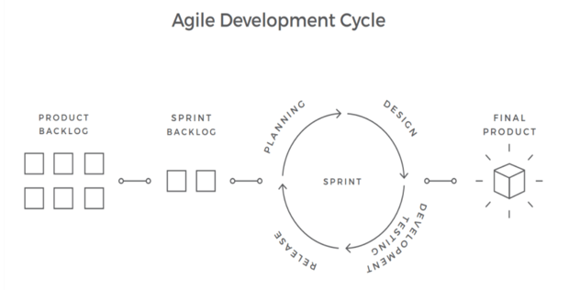

Hình 1.1 Mô hình Agile

## Các kỹ thuật kiểm thử phầm mềm

* *Phân vùng tương đương:*
* Định nghĩa: là phương pháp chia dữ liệu đầu vào thành các vùng tương đương nhau. Tất cả các giá trị trong một vùng tương đương sẽ cho một kết quả đầu ra giống nhau.

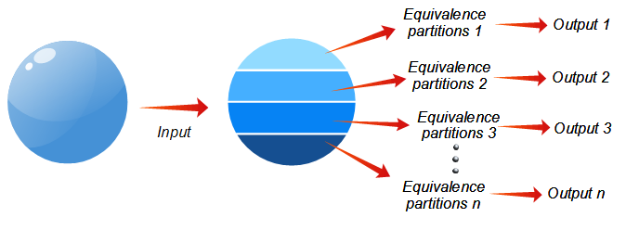

Hình 1.2 Mô hình phân vùng tương đương

* Tiến hành theo 2 bước:
* B1: Xác định các lớp tương đương theo đầu vào hoặc đầu ra. Với mỗi điều kiện đầu vào hoặc đầu ra được mô tả trong đặc tả yêu cầu thì lấy ra
* Lớp thoả mãn điều kiện
* Lớp không thoả mãn điều kiện
* B2: Thiết kế TC dựa vào các lớp tương đương trên.

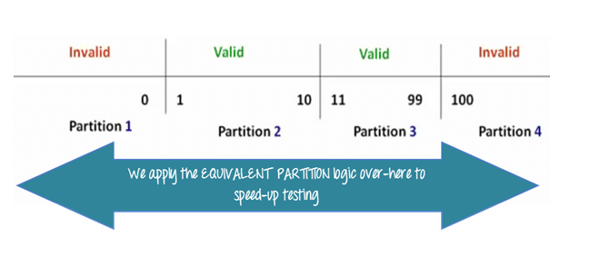

Hình 1.3 Kỹ thuật phân vùng tương đương

* *Phân tích giá trị biên*

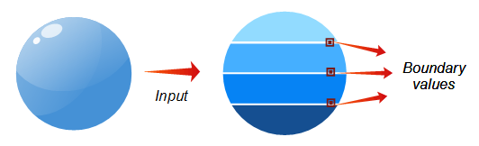

Hình 1.4 Mô hình phân tích giá trị biên

* Là tiến trình lựa chọn test case (hoặc test data) bằng cách tìm hiểu ranh giới giữa điều kiện hợp lệ và không hợp lệ.
* Check cận trên và cận dưới ngoài các điểm ranh giới
* Cách làm:
* Xác định các điểm biên [a,b]
* Thiết kế TC dựa vào các điểm biên

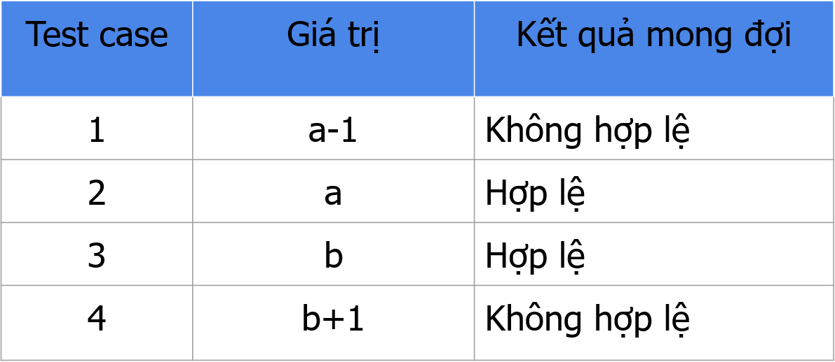

Hình 1.5 Kỹ thuật phân tích giá trị biên

* *Bảng quyết định*

Các bước thực hiện:

Bước 1: Liệt kê các điều kiện đầu vào

|  |
| --- |
| **Điều kiện** |
| Khách hàng mới (15%) |
| Vip card  (10%) |
| Coupon  (20%) |

Bảng 1.1 Bảng điều kiện đầu vào

Bước 2: Tính toán số lượng các kết hợp (Rules)

|  |  |  |  |  |  |  |  |  |
| --- | --- | --- | --- | --- | --- | --- | --- | --- |
| Điều kiện | R1 | R2 | R3 | R4 | R5 | R6 | R7 | R8 |
| Khách hàng mới (15%) |  |  |  |  |  |  |  |  |
| Vip card (10%) |  |  |  |  |  |  |  |  |
| Coupon(20%) |  |  |  |  |  |  |  |  |
| Kết quả |  |  |  |  |  |  |  |  |
| Giảm giá (%) |  |  |  |  |  |  |  |  |

Bảng 1.2 Bảng tính toán số lượng kết hợp

Bước 3: Đặt toàn bộ các kết hợp vào bảng

|  |  |  |  |  |  |  |  |  |
| --- | --- | --- | --- | --- | --- | --- | --- | --- |
| Điều kiện | R1 | R2 | R3 | R4 | R5 | R6 | R7 | R8 |
| Khách hàng mới (15%) | T | T | T | T | F | F | F | F |
| Vip card (10%) | T | T | F | F | T | T | F | F |
| Coupon(20%) | T | F | T | F | T | F | T | F |
| Kết quả |  |  |  |  |  |  |  |  |
| Giảm giá (%) | X | X | 20(?) | 15 | 30 | 10 | 20 | 0 |

Bảng 1.3 Đặt toàn bộ kết hợp vào trong bảng

Bước 4: Giảm số lượng các kết hợp và chọn Test case

* Nhìn vào Bảng ra quyết định ta có thể thấy: R1 và R2 có kết quả tương đương nhau với cùng điều kiện → Có thể giảm một trong hai TC này.
* Như vậy, nhìn vào bảng ta có thể chọn các TC như sau: R1, R3, R4, R5, R6, R7.
* *Sơ đồ chuyển trạng thái (State transition diagram)*

Mô tả:

* Sơ đồ chuyển trạng thái tập trung vào việc test sự chuyển đổi trạng thái của một đối tượng từ **trạng thái này** sang một **trạng thái khác**.
* Sơ đồ chuyển trạng thái áp dụng cho hệ thống:
* Có hữu hạn trạng thái
* Có chuỗi các sự kiện xảy ra, kết quả của trạng thái sau phụ thuộc vào kết quả của các trạng thái trước

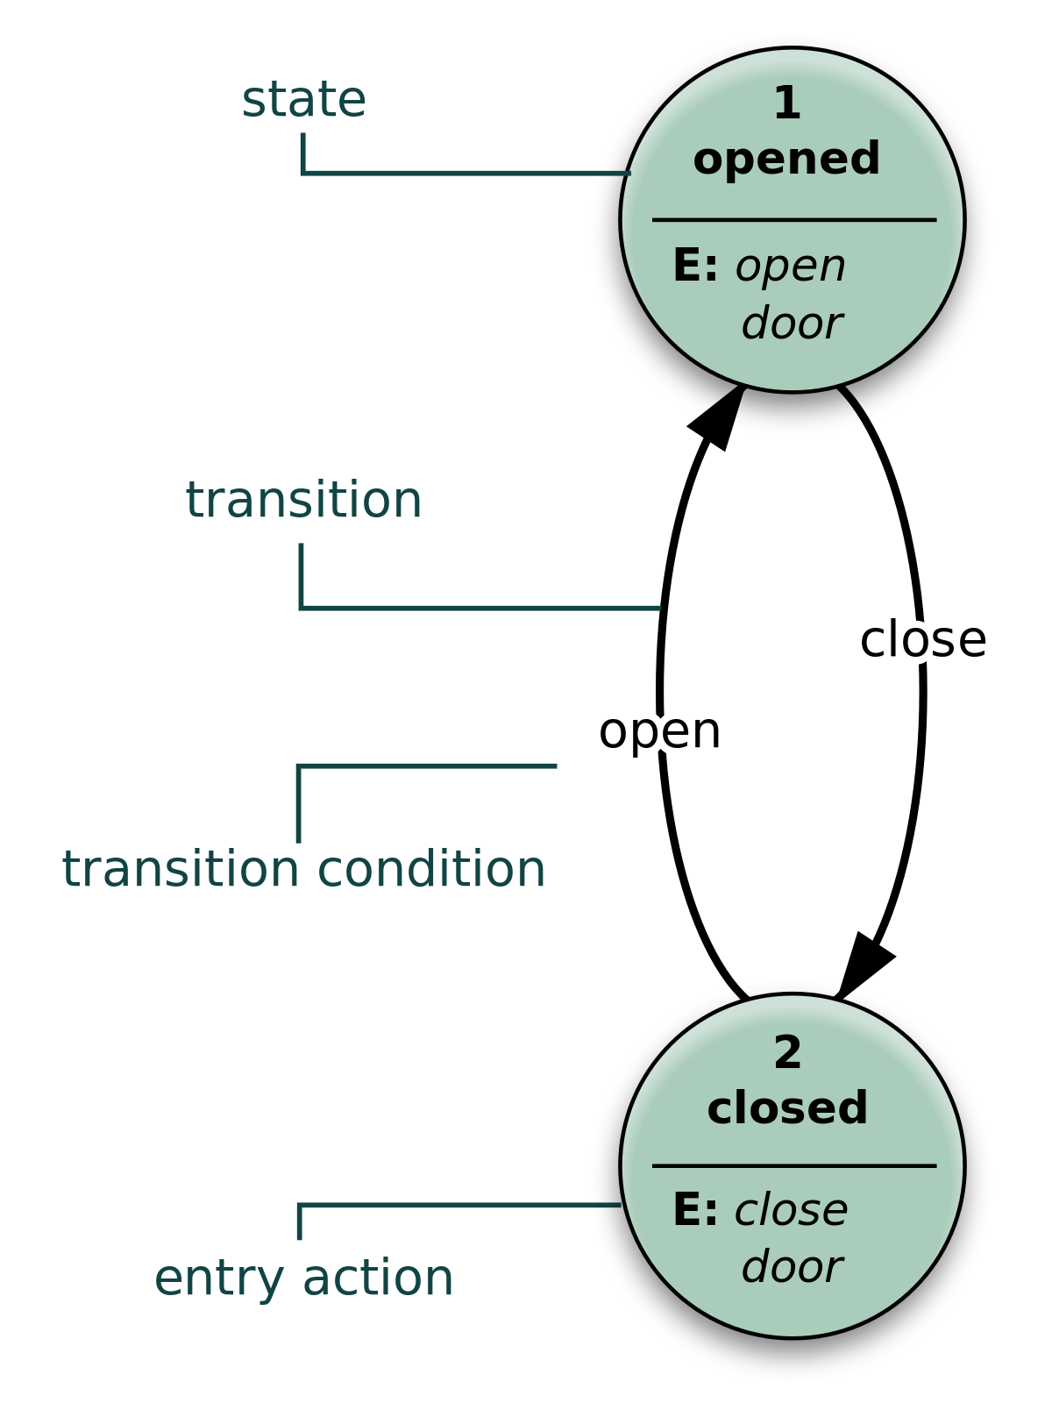

Hình 1.6: Mô hình một sơ đồ chuyển trạng thái

Gồm 4 phần cơ bản:

* Các trạng thái (hữu hạn)
* Các sự dịch chuyển trạng thái
* Các sự kiện kích hoạt sự dịch chuyển trạng thái
* Các hành động là kết quả của của sự dịch chuyển

## Cách xây dựng check list

Tùy vào tính chất từng dự án mà sẽ xây dựng lên checklist với các tiêu chí test khác nhau. Nếu khách hàng không quy định và không có mẫu sẵn thì tùy vào từng sự nhìn nhận của mỗi kiểm thử viên sẽ xây dựng checklist với các tiêu chí khác nhau. Có thể nêu một số ví dụ cụ thể để hiểu rõ hơn về các tiêu chí trong checklist:

***a. Xây dựng check list gồm GUI, FUNCTION, STRESS TEST:***

*Nội dung test GUI*:

* Kiểm tra layout có thích hợp với specs không.
* Kiểm tra giá trị default(Initial value).
* Kiểm tra maxlength: xem khi đạt đến giá trị max thì hiển thị có bị lỗi, vỡ, chồng chéo lên nhau không

*Nội dung test Funtion*:

* Kiểm tra hoạt động đúng của chức năng.
* Kiểm tra hoạt động khi đưa đầu vào là invalid.
* Kiểm tra hoạt động khi đưa đầu vào là valid.
* Kiểm tra hoạt động khi compare các trường.
* Xác nhận người dùng không thể chèn thông tin đầu vào trên các danh sách drop-down list
* Kiểm tra tất cả các link liên kết.
* Xác nhận tất cả các trường texbox, các button liên quan đến việc di chuyển giữa các màn hình/ tab/pages.
* Xác nhận thanh navigation “Tabs” được trỏ đến vị trí thích hợp khi có lệnh

*Nội dung Stress test*:

* Kiểm tra hoạt động của hệ thống khi click vào button nhiều lần.
* Kiểm tra hoạt động của hệ thống khi cùng một lúc có lượng lớn user sử dụng.
* Kiểm tra hoạt động của hệ thống khi up nhiều dữ liệu cùng lúc

***b. Xây dựng checklist dựa trên các tiêu chí như User experience , Information and visibility, Navigation, Site links, Search fields***

*User experience:*

* Kiểm tra định dạng các thông tin hiển thị đúng theo specs không
* Kiểm tra / xác nhận rằng các chức năng chính hoạt động đúng
* Kiểm tra/ xác nhận người dùng nhận được các thông báo lỗi cho các thông tin không hợp lệ VD: thông tin đăng nhập.
* Kiểm tra hoạt động của tất cả các buttons, checkboxes, radio buttons... khi click
* Kiểm tra/ xác nhận việc hiển thị thông tin pop-up trước khi ứng dụng được thay đổi
* Kiểm tra/ xác nhận người dùng có thể sử dụng thông tin liên hệ có sẵn
* Kiểm tra/ xác nhận rằng website tương thích với nhiều kích thước độ phân giải màn hình khác nhau

*Information and visibility:*

* Kiểm tra/ xác nhận các trường không cho phép chọn phải ở dạng disable
* Kiểm tra/ xác nhận rằng người dùng nhận đươc thông báo lỗi khi thao tác có lỗi xảy ra không hợp lệ
* Xác nhận rằng bạn có không gian hiển thị giữa các thông báo, các trường, các label … một cách hợp lý
* Xác nhận rằng tất cả các hình ảnh/ video phải có mô tả thích hợp.
* Xác nhận rằng nội dung của bạn không có lỗi chính tả
* Xác nhận rằng những thông tin quan trọng phải được định dạng nổi bậtChắc chắn rằng nội dung của bạn luôn được cập nhật
* Xác nhận tất cả các pages/ grids phải có title

*Navigation:*

* Xác nhận thanh navigation “Tabs” được trỏ đến vị trí thích hợp khi có lệnh
* Kiểm tra/ xác nhận người dùng di chuyển thuận tiện các phím tabs/ pages với các option trả về tab/page hiện tại có những gì
* Kiểm tra/ xác nhận thanh cuộn “scrolling” phải sẵn có trong vùng thích hợp
* Kiểm tra/ xác nhận người dùng không thể chèn thông tin đầu vào trên các danh sách “drop-down” list
* Kiểm tra tất cả các link liên kết
* Kiểm tra/ xác nhận tất cả các trường textbox, các button liên quan đến việc di chuyển giữa các tabs/ pages với nhauSite links. Chắc chắn các chức năng chính phải được cấu hình như các button chứ không phải dạng link liên kết.
* Kiểm tra/ xác nhận tất cả các link hoạt động đúng mong muốn.
* Kiểm tra các link liên kết được đánh dấu bởi màu sắc thích hợp

*Search fields:*

* Xác nhận rằng phải có màn hình hiển thị thông báo thích hợp nếu kết quả search trả về nul. Kết quả tìm kiếm được hiển thị tương ứng với thuộc tính kết quả tìm kiếm
* Kiểm tra kết quả tìm kiếm trả về có chứa cả đối tượng gần giống với kết quả tìm kiếm
* Xác nhận rằng người dùng có thể lọc kết quả tìm kiếm với một vài tiêu chí tìm kiếm khác nhau
* Kiểm tra/ xác nhận rằng phải có thông báo khi keysearch có kí tự đặc biệt
* Kiểm tra rằng trong kết quả tìm kiếm không bị trùng lặp kết quả
* Xác định trang hiển thị kết quả tìm kiểm phải rõ ràng, chính xác

## Xây dựng test case

### Cấu trúc của 1 test case

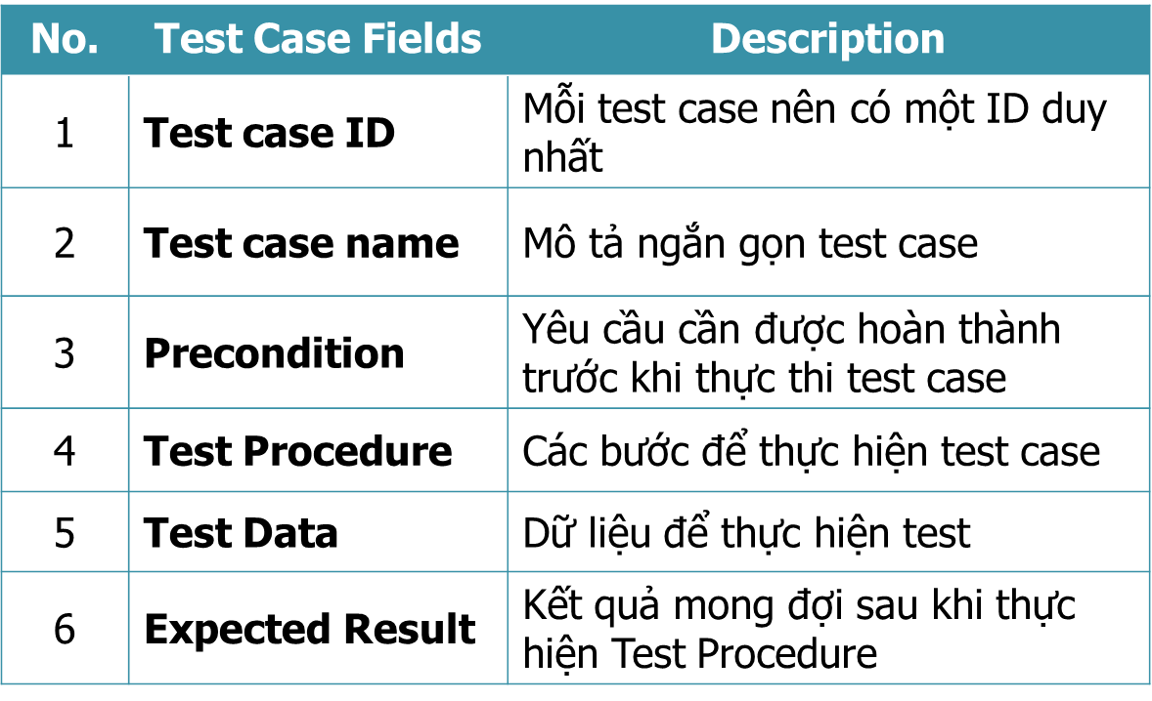

Hình 1.7 Cấu trúc 1 test case

### Cấu trúc của 1 file test case

Sheet: Cover

* Thông tin dự án
* Thông tin sửa đổi và version của tài liệu

Sheet: Test case List

* Thông tin môi trường test
* Danh sách các chức năng và link với sheet test case tương ứng

Sheet: Test cases

* Các test cases của từng function

Sheet: Test report

* Thông tin kết quả test của từng function
* Chỉ số coverage

### Tổ chức test case

***Nhóm test case***

Chia thành 3 mức:

* Group: Tên chức năng lớn
* Sub-group: Tên chức năng nhỏ
* Testcase: Các test case của chức năng nhỏ

***Cách chia nhóm***

Access right:

* User nào được phép truy cập
* Làm thế nào để truy cập vào màn hình

UI:

* Số lượng các item
* Vị trí, font chữ, size chữ, màu sắc
* Trạng thái của các item (disable, enable)
* Check hiển thị giá trị default
* Check giá trị store trong các combobox, listbox,...

Validation:

* Check miền giá trị được phép input (valid partition)
* Miền giá trị không được phép input (invalid partition)

Business:

* Check nghiệp vụ, chức năng của feature

## Cách log bug

* Các thông tin của một bug report:
* The title
* Precondition
* Procedure/Steps
* Expected results
* Actual Results
* Attachment
* Cách viết title
* Title - là bộ mặt (face) của bug report. Một title tốt có thể chứa nội dung tổng quát của một bug.
* Cần tránh các tiêu đề chung chung. Ví dụ như:
* Chức năng A hoạt động không tốt/không hoạt động
* Có vấn đề với chức năng B
* Chức năng C bị có lỗi
* Hãy mô tả rõ về việc chức năng ‘not working’ như thế nào. Ví dụ:
* Thay vì viết: *Function create account does not working*
  + Hãy viết: *Display error message on clicking the SAVE button while creating a new the user, hence unable to create a new user in the application.*
* Thay vì viết: *có vấn đề với GUI*
  + Hãy viết: GUI đang bị sai font chữ
* Cách viết Procedure/Steps
* Procedure/Steps là phần thân (body) của bug report.
* Mục đích: Giúp người đọc tái hiện (reproduce) được bug
* Chú ý: Nên đánh số cho từng step để developer có thể dễ dàng thực hiện lại
* Cách viết Expected
* Expected result: Là kết quả mong đợi khi thực hiện các steps của phần Procedure
* Chú ý: Expected result nên đánh số tương ứng theo bước thực hiện
* Cách viết Actual result
* Actual result: Là kết quả thực tế khi thực hiện các steps của phần Procedure
* Chú ý: Actual result nên đánh số tương ứng theo bước thực hiện
* Attachment
* Nên capture screenshot lỗi khi thực hiện test để làm evidence cho developer

## Cài đặt công cụ

* **PostgreSQL là gì?**

PostgreSQL là một hệ thống quản trị cơ sở dữ liệu quan hệ và đối tượng (object-relational database management system) miễn phí và nguồn mở (RDBMS) tiên tiến nhất hiện nay. khả năng mở rộng cao và tuân thủ các tiêu chuẩn kỹ thuật. Nó được thiết kế để xử lý một loạt các khối lượng công việc lớn, từ các máy tính cá nhân đến kho dữ liệu hoặc dịch vụ Web có nhiều người dùng đồng thời.

* PostgreSQL được phát triển bởi PostgreSQL Global Development Group, Phát hành lần đầu: 08/07/1996
* PostgreSQL linh động có thể chạy được trên nhiều nền tảng khác nhau như Mac OS X, Solaris và Windows.
* PostgreSQL là một phần mềm mã nguồn mở miễn phí bởi vậy PostgreSQL có thể được dùng, sửa đổi và phổ biến bởi bất kỳ ai cho bất kỳ mục đích nào.
* PostgreSQL có tính ổn định cao.
* PostgreSQL là hệ thống quản lý cơ sở dữ liệu đầu tiên triển khai tính năng kiểm soát đồng thời nhiều phiên bản (MVCC).
* **SVN là gì?**

SVN là một hệ thống quản lý version (version control system - VCS) được giới thiệu vào năm 2000 bởi công ty CollabNet (subversion.tigris.org). Đây là hệ thống hỗ trợ làm việc theo nhóm rất hiệu quả.

* **Greenshot là gì?**

Snagit là phần mềm quay phim màn hình và chụp ảnh màn hình dành cho Windows và macOS.

# PHẦN MỀM NHÂN SỰ 3S HXM VÀ KIỂM THỬ PHẦN MỀM

## Giới thiệu về phần mềm nhân sự 3SHXM

### 3S HXM quản trị nhân sự thời kỳ số hóa

Để tiên phong trong kỷ nguyên số, HR phải trở thành người dẫn đầu trong việc ứng dụng công nghệ nhằm phát huy tối đa nguồn lực doanh nghiệp. Với việc ứng dụng 3S HRM giúp DN thay đổi cách thức quản trị nhân sự theo hướng hiện đại, chuyên nghiệp tự động, bắt kịp xu hướng 4.0.

### 3S HXM tối ưu nguồn lực của tổ chức

Tự động hóa quy trình quản trị nhân sự: Tự động hóa các quy trình quản lý, rõ ràng về phân cấp, phân quyền, cơ chế tự quản lý, tự phục vụ, tùy biến theo yêu cầu của doanh nghiệp

Đáp ứng nhu cầu quản trị nhân sự cho mọi doanh nghiệp: Thông tin về cơ cấu tổ chức, nhân viên được thể hiện chuyên nghiệp và khoa học, giúp người lãnh đạo nắm toàn bộ thông tin về nhân sự trong tổ chức.

Khả năng mở rộng, tích hợp với phần mềm quản lý khác: Có thể tích hợp 3S HRM với các phần mềm Quản trị sản xuất, quản trị Quan hệ khách hàng, Kế toán,… đáp ứng nhu cầu quản trị toàn diện doanh nghiệp

Phân tích Quản trị: chấm công, tiền lương, nhân sự: Tự động kết nối các dữ liệu chấm công, bảo hiểm xã hội, thuế thu nhập cá nhân, các khoản trích nộp và kết xuất ra bảng lương tổng hợp, phiếu lương cho từng nhân viên,…

Hỗ trợ đánh giá nhân sự theo hiệu quả công việc – KPI: Thiết lập linh hoạt kỳ đánh giá (tháng/quý/năm), khung điểm, kiểu đánh giá (năng lực và mục tiêu), áp dụng cho từng nhân viên

### Các tính năng của phầm mềm 3S HXM

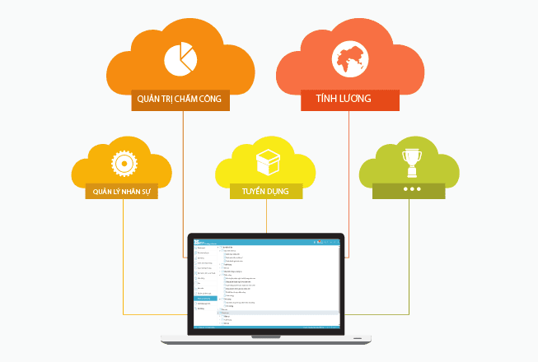

Hình 2.1 Các tính năng của phần mềm 3S HXM

Quản lý nhân sự: Cập nhật thông tin chi tiết về từng nhân viên, quản lý bảo hiểm của nhân viên. Cảnh báo nhân sự: sự thiếu hụt, nhân sự nghỉ sinh, đi làm lại, Báo cáo những hợp đồng lao động sắp hết hạn trong kỳ…

Quản lý chấm công nhân viên tự động, tiến tiến: Bên cạnh lấy dữ liệu tự động từ máy chấm công, 3S HXM hỗ trợ khai báo chấm công linh hoạt với nhân viên phải đi thị trường bằng GPS.

Tính lương năng động theo đặc thù: Áp dụng công thức tính lương theo thực tế tại mỗi đơn vị (tính lương theo ngày công, lương sản phẩm). Tự động tính theo hệ số lương cho thời gian làm thêm, ngày nghỉ. Các tham số lương…

Quản lý quy trình tuyển dụng chuyên sâu: Hỗ trợ HR lập kế hoạch tuyển dụng, quản lý hồ sơ ứng viên, lập lịch phỏng vấn/thi tuyển, lưu trữ hồ sơ ứng viên, kết quả thi tuyển và báo cáo phân tích tình hình tuyển dụng

## Nghiệp vụ của hệ thống 3S HXM

Đọc tài liệu phân tích thiết kế hệ thống để nắm rõ được các yêu cầu của dự án, hiểu rõ nắm bắt được nghiệp vụ của dự án. Sau khi đọc xong thì em tóm tắt nghiệp vụ của dự án gồm các quy trình cơ bản sau:

1. **Module Cá nhân: Hồ sơ cá nhân, Phiếu đăng ký nghỉ phép, Phiếu đăng ký tăng ca/ thêm giờ, Phiếu đăng ký ra vào cổng, Phiếu đi công tác, Đơn xin thôi việc.**

* Hồ sơ cá nhân: Giúp BPNS hoặc chính nhân viên quản lý thông tin chi tiết của nhân viên về: thông tin cá nhân, năng lực, trình độ chuyên môn, thông tin người phụ thuộc,…
* Phiếu đăng ký nghỉ phép:



Hình 2.2 Quy trình đăng ký nghỉ phép

Bước 1: Nhân viên vào đăng ký xin nghỉ phép đợi cán bộ quản lý phê duyệt.

Bước 2: Cán bộ quản lý vào xem xét và phê duyệt.

Bước 3: Sau khi cán bộ phê duyệt thì CBNS, nhân viên sẽ nhận được thông bá. CBNS theo dõi nghỉ phép của nhân viên.

* Phiếu đăng ký tăng ca/ thêm giờ:

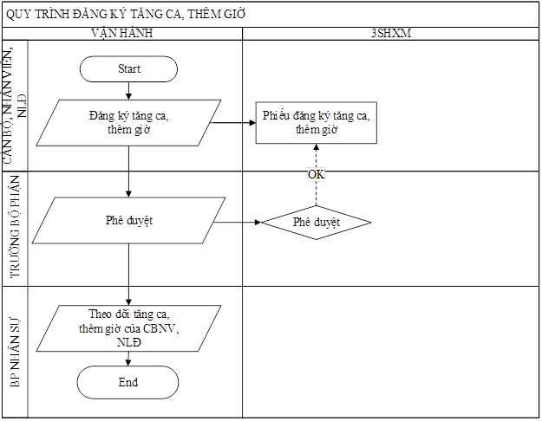

Hình 2.3 Quy trình đăngg ký tăng ca/ thêm giờ

Bước 1: Nhân viên vào đăng ký tăng ca, thêm giờ rồi đợi cán bộ quản lý phê duyệt.

Bước 2: Cán bộ quản lý vào xem xét và phê duyệt.

Bước 3: Sau khi cán bộ phê duyệt thì CBNS, nhân viên sẽ nhận được thông báo. CBNS theo dõi tăng ca thêm giờ của cán bộ, nhân viên, người lao động.

* Phiếu đăng ký ra vào cổng: Căn cứ vào phiếu ra vào cổng để xác định khoảng thời gian NLĐ không làm việc kết hợp với loại ra vào để từ đó tính công chính xác theo giờ.
* Phiếu đi công tác: Khai báo địa điểm, thời gian, số ngày,.. đi công tác từ đó phục vụ tính các khoản phụ cấp và khoản hỗ trợ trên báo cáo.
* Đơn xin thôi việc:



Hình 2.4 Quy trình xin thôi việc

Bước 1: Cán bộ, nhân viên, người lao động làm đơn xin nghỉ việc và chờ trưởng phòng duyệt.

Bước 2: Trưởng phòng xem xét và duyệt yêu cầu.

Bước 3: Ban Giáo đốc duyệt yêu cầu xin nghỉ việc..

Bước 4: Bộ phận nhân sự cập nhật thông tin nhân viên nghỉ việc và cung cấp các thủ tục bàn giao trước khi nghỉ

Bước 5: Sau khi nhân sự làm việc với nhân viên xong về các thủ tục thì xuất quyết định nghỉ việc.

1. **Module Chấm công: Đăng ký nhân viên lên máy chấm công, Thiết lập ca làm việc cho nhân viên, Tồn phép đầu năm, Quyết toán phép, Chuyển tồn phép sang năm sau, Phiếu bổ sung thông tin chấm công, Chính sách công, Tải dữ liệu chấm công, Bảng chấm công, Khai báo ngày nghỉ lễ, Danh sách máy chấm công, Danh mục ca, Danh mục công.**

* Đăng ký nhân viên lên máy chấm công: Đăng ký nhân viên mới lên máy chấm công. IP chấm công sẽ được update về trường IP chấm công trong hồ sơ cá nhân theo từng nhân viên.
* Thiết lập ca làm việc cho nhân viên: Tính năng này dùng để thiết lập ca cho nhân viên. BPNS hoặc TP thực hiện thiết lập ca
* Tồn phép đầu năm: Cập nhật tồn phép đầu năm với năm đầu tiên sử dụng hệ thống. Lưu trữ phép tồn của các năm
* Quyết toán phép: Cập nhật số phép được quyết toán năm, từ đó làm căn cứ để tính phép tồn sang năm sau.
* Chuyển tồn phép sang năm sau: Chuyển tồn phép sang năm sau
* Phiếu bổ sung thông tin chấm công: Trong trường hợp quên chấm công hoặc máy chấm công bị lỗi hoặc bị hỏng thì dùng phiếu bổ sung thông tin chấm công để cập nhật dữ liệu chấm công
* Chính sách công: Khai báo các chính sách công đang áp dụng. Căn cứ vào chính sách để tính công, phép
* Tải dữ liệu chấm công: Tải và lưu trữ dữ liệu chấm công hằng ngày của nhân viên trên hệ thống.
* Bảng chấm công: Thực hiện xử lý đầy đủ các nghiệp vụ liên quan tới tính công, tính công. Lưu trữ, tra cứu dữ liệu sau khi tính.
* Bước 1: CBNS chịu trách nhiệm tính công vào chức năng tính công để tính công
* Khi tạo mới thì trạng thái mặc định là “Đang tính công”
* Bước 2: CBNS tính công xong và kiểm tra tính đúng đắn của dữ liệu, sau khi kiểm tra xong thì chuyển trạng thái “Chờ duyệt” để đợi cấp quản lý duyệt
* Bước 3: Trưởng phòng nhân sự duyệt các bảng chấm công. Sau kh duyệt xong trạng thái bảng chấm công chuyển về “Đã hoàn thành”.
* Bước 4: Trường hợp bảng chấm công đã khóa mà muốn sửa lại thì Trưởng phòng nhân sự chuyển lại trạng thái về “Chờ duyệt
* Khai báo ngày nghỉ lễ: Tính năng này được dùng để thiết lập ngày nghỉ chung trong hệ thống
* Danh sách máy chấm công: Khai báo danh sách máy chấm công, quản lý thông tin đăng ký nhân viên từ máy chấm công thông qua phần mềm,theo dõi quá trình chấm công,thời gian ra – vào của nhân viên,có thể chuyển nhân viên từ máy chấm công này sang máy chấm công khác, xóa nhân viên trên máy chấm công
* Danh mục ca: Khai báo các ca làm việc trong doanh nghiệp, đơn vị sản xuất. Phục vụ việc thiết lập ca làm việc cho nhân viên cũng như tính công, lương
* Danh mục công: Khai báo các công làm việc trong doanh nghiệp, đơn vị sản xuất. Phục vụ việc tính công cho cán bộ, nhân viên, NLĐ

## Các yêu cầu kiểm thử

### Yêu cầu về tài nguyên

#### Phần cứng

Máy tính cá nhân có kết nối mạng Internet.

|  |  |  |  |
| --- | --- | --- | --- |
| **CPU** | **RAM** | **HDD** | **Architecture** |
| Intel Core i5, 2.3 GHz | 4 GB | 360 GB | 64 bit |

#### Phần mềm

|  |  |  |
| --- | --- | --- |
| **Tên phần mềm** | **Phiên bản** | **Loại** |
| IE8 | 8.0.6001.18702IC | Trình duyệt web |
| Mozilla Firefox | 12.0 | Trình duyệt web |
| Google Chrome | 19.0.1084.56 | Trình duyệt web |
| Microsoft Windows 10 Professional | 10 | Hệ điều hành |

#### Công cụ kiểm thử

|  |  |  |  |
| --- | --- | --- | --- |
| Hoạt động | Công cụ | Nhà cung cấp | Phiên bản |
| Quản lý Test Case | Microsoft Office Excel | Microsoft | 2010 |
| Quản lý phiên bản | Microsoft Office Word | Microsoft | 2010 |
| Theo dõi lỗi | Microsoft Office Excel | Microsoft | 2010 |

#### Môi trường kiểm thử

Máy tính cá nhân có kết nối mạng Internet để có thể truy cập vào trang web bằng trình duyệt.

Các chức năng của trang web được kiểm tra trên các trình duyệt IE8, Mozilla Firefox, Google Chrome, Microsoft Edge.

Hệ điều hành được sử dụng là Microsoft Windows 10 Professional.

#### Nhân sự

#### Vai trò và trách nhiệm

|  |  |
| --- | --- |
| Thành viên | Vai trò |
| Hoàng Thị Hoài | Test Manager / Test Designer / Tester: Lập kế hoạch kiểm thử, quản lý tiến độ hoạt động kiểm thử, thiết kế các test case bổ sung và thực thi các test case bổ sung, đọc các tài liệu tham khảo để cung cấp thông tin cần thiết cho nhóm |
| Hoàng Thị Hoài | Test Designer / Tester: Thiết kế và viết các test case, thực thi các test case |

## Chiến lược kiểm thử

### Các giại đoạn kiểm thử

Kiểm thử ở mức hệ thống (ST) và kiểm thử chấp nhận (UAT)

* Dùng kiểu kiểm thử thủ công (manual test) bao gồm kiểm thử GUI và từng chức năng.
* Việc kiểm thử chỉ bắt đầu khi đã hoàn thiện bộ test case để kiểm thử GUI và chức năng.
* Thiết kế test case theo phương pháp phân vùng tương đương.
* Chỉ thực hiện kiểm thử hồi quy, không thực hiện kiểm thử lại.
* Các yêu cầu phi chức năng khác: tải trọng, hiệu năng…không được kiểm thử.

### Các loại kiểm thử

* **Kiểm thử chức năng**

|  |  |
| --- | --- |
| Mục đích kiểm tra | Đảm bảo các chức năng được kiểm tra hoạt động chính xác theo đặc tả yêu cầu |
| Kỹ thuật | Thực thi tất cả các trường hợp có thể có cho mỗi nhóm chức năng, sử dụng dữ liệu hợp lệ và không hợp lệ để xác định:  - Kết quả mong đợi khi dữ liệu hợp lệ được sử dụng  - Cảnh báo phù hợp hiện ra khi dữ liệu không hợp lệ được sử dụng |
| Tiêu chuẩn dừng | Tất cả các test case đã được thiết kế đều được thực thi.  Tất cả các lỗi tìm thấy đều được ghi nhận lý do rõ ràng để có thể giúp cho lập trình viên khắc phục. |
| Chịu trách nhiệm kiểm thử | Test Designer / Tester |
| Cách kiểm thử | Kiểm thử bằng tay thủ công, tuần tự theo các bước được định nghĩa trong test case |
| Xử lý ngoại lệ | Liệt kê tất cả các vấn đề liên quan phát sinh trong quá trình thực thi kiểm thử. |

* **Kiểm thử giao diện**

|  |  |
| --- | --- |
| Mục đích kiểm tra | Đảm bảo các giao diện được hiển thị đúng với thiết kế về kiểu hiển thị, tính hợp lệ về dữ liệu, tính thích ứng khi chạy trên các trình duyệt khác nhau |
| Kỹ thuật | Thực thi tất cả các trường hợp có thể cho các trình duyệt khác nhau, sử dụng dữ liệu hợp lệ và không hợp lệ để xác định:  - Kết quả mong đợi khi dữ liệu hợp lệ được sử dụng.  - Cảnh báo phù hợp hiện ra khi dữ liệu không hợp lệ được sử dụng. |
| Tiêu chuẩn dừng | Tất cả các test case đã được thiết kế đều được thực thi.  Tất cả các lỗi tìm thấy đều được ghi nhận lý do rõ ràng để có thể giúp cho lập trình viên khắc phục. |
| Chịu trách nhiệm kiểm thử | Test Designer / Tester |
| Cách kiểm thử | Kiểm thử bằng tay thủ công, tuần tự theo các bước được định nghĩa trong test case |
| Xử lý ngoại lệ | Liệt kê tất cả các vấn đề liên quan phát sinh trong quá trình thực thi kiểm thử. |

## Đánh giá rủi ro

|  |  |  |  |
| --- | --- | --- | --- |
| **STT** | **Rủi ro** | **Cách khắc phục** | **Mức độ rủi ro** |
| 1 | Thay đổi yêu cầu làm ảnh hưởng đến nguồn nhân lực và chiến lược test. | Lập lại plan sao cho phù hợp với lịch trình thực tế khi thay đổi yêu cầu, có thể chọn cách tăng thêm nguồn nhân lực cho dự án, hoặc tăng thời gian làm việc ngoài giờ cho nhân viên. | Cao |
| 2 | Sản phẩm mà lập trình viên thực hiện không kịp theo thời gian như lịch trình đề ra. | Yêu cầu cập nhật tiến độ công việc thường xuyên để quản ly kịp thời các thay đổi về thời gian và kĩ thuật. | Cao |
| 3 | Thiếu nguồn nhân lực do có thành viên đột ngột xin nghỉ. | Bổ sung thêm nguồn nhân lực mới hoặc tăng giờ làm việc ngoài giờ. | Thấp |

## Điều kiện chấp nhận kiểm thử

Tỉ lệ test case đạt( passed): 100%

Tỉ lệ test case không đạt (failed): 0%

Hệ thống chạy ổn định trên các trình duyệt web khác nhau (IE, Firefox và Google Chrome, Microsoft Edge).

## Kế hoạch kiểm thử



Hình 2.5 Test plan hệ thống 3 S HSM

## Thiết kế check list

### [Phiếu đăng ký nghỉ phép](https://docs.google.com/spreadsheets/d/1vsLHoWGabyayI7W3cLwANRgm10iGEbtt/edit#gid=124316858)

|  |  |  |  |  |  |  |  |
| --- | --- | --- | --- | --- | --- | --- | --- |
|  | **PHIẾU ĐĂNG KÝ NGHỈ PHÉP** | | | | TK nhân viên | TK trưởng phòng | TK giám đốc |
| STT | CHỨC NĂNG | MÔ TẢ | | KẾT QUẢ MONG MUÔN | TRẠNG THÁI | | |
| 1 | **Hiển thị dữ liệu** | Kiểm tra Format các cột trên grid của Form Main |  | Hiển thị đúng theo format, căn chỉnh của dữ liệu(Text căn trái, số căn phải, ngày tháng căn phải…) |  |  |  |
| 2 | Tổng số bản ghi |  | Tổng số bản ghi phải khớp với số lượng, trạng thái đang được lọc |  |  |  |
| 3 | Thông tin các trường hiển thị trên grid danh sách |  | Hiển thị các trường thông tin sau: Mã ĐVCS (ma_dvcs), Ngày đăng ký (ngay_ct), Nhân viên (employee_code) (Hiển thị tên nhân viên), Bộ phận (Lấy tên bộ phận theo mã nhân viên), Diễn giải (description), Tổng số ngày nghỉ (total_leave_day) , Trạng thái (status) |  |  |  |
| 4 | Các menu chức năng |  | Màn hình danh sách hiển thị các chức năng : Reload, Thêm, Sửa, Export, Xóa, Cấu hình ẩn hiện cột |  |  |  |
| 5 | Dữ liệu hiển thị trên Grid | Dữ liệu hiển thị trên cột | Dữ liệu hiển thị chính xác như trong chi tiết phiếu |  |  |  |
| 6 | Định dạng dữ liệu hiển thị trên cột | Đúng theo định dạng, đúng chính tả, viết hoa chữ cái đầu dòng |  |  |  |
| 7 | Sắp xếp dữ liệu hiển thị | Thứ tự sắp xếp theo Ngày đăng ký, Số phiếu đăng ký giảm dần |  |  |  |
| 8 | Thứ tự sắp xếp khi tích vào tiêu đề cột | Sắp xếp cột theo thứ tự từ bé đến lớn, ngày tháng tăng dần. Các cột khác gen theo |  |  |  |
| 9 | Chuột phải vào 1 bản ghi |  | Hiện 3 chức năng: Sửa, Xóa, Xem nhanh |  |  |  |
| 10 | Dữ liệu hiển thị theo phân quyền |  | Hiển thị danh sách các phiếu đăng ký nghỉ phép của tài khoản đang login được phân quyền |  |  |  |
| 11 | **Lọc trạng thái** | Tất cả |  | Hiển thị tất cả các phiếu đăng ký nghỉ phép có trong hệ thống |  |  |  |
| 12 | Nháp |  | Hiển thị tất cả các phiếu đăng ký nghỉ phép có trạng thái là Nháp trong hệ thống |  |  |  |
| 13 | Chờ duyệt |  | Hiển thị tất cả các phiếu đăng ký nghỉ phép có trạng thái là Chờ duyệt trong hệ thống |  |  |  |
| 14 | Duyệt |  | Hiển thị tất cả các phiếu đăng ký nghỉ phép có trạng thái là Duyệt trong hệ thống |  |  |  |
| 15 | Từ chối |  | Hiển thị tất cả các phiếu đăng ký nghỉ phép có trạng thái là Từ chối trong hệ thống |  |  |  |
| 16 | Hủy phiếu |  | Hiển thị tất cả các phiếu đăng ký nghỉ phép có trạng thái là Hủy phiếu trong hệ thống |  |  |  |
| 17 | **Tìm kiếm** | Tìm kiếm chung | Giá trị được tìm kiếm | Cho phép tìm kiếm theo Mã đvcs, Nhân viên, Bộ phận, Diễn giải, Tổng số ngày nghỉ,Trạng thái. |  |  |  |
| 18 | Nhập tìm kiếm chính xác dữ liệu | Hiển thị bản ghi chứa chính xác dữ liệu tìm kiếm |  |  |  |
| 19 | Nhập tìm kiếm 1 phần dữ liệu | Hiển thị các bản ghi chưa 1 phần dữ liệu tìm kiếm |  |  |  |
| 20 | Nhập tìm kiếm dữ liệu không chính xác | Không hiển thị dữ liệu |  |  |  |
| 21 | Xóa dữ liệu nhập tìm kiếm | Trở lại màn hình danh sách theo trạng thái đang lọc. |  |  |  |
| 22 | Tìm kiếm cột trên Grid | Tìm kiếm từng cột | Hiển thị bản ghi theo cột chứa kí tự tìm kiếm |  |  |  |
| 23 | Tìm kiếm kết hợp các cột | Hiển thị bản ghi các cột chứa kí tự tìm kiếm |  |  |  |
| 24 | Xóa dữ liệu nhập tìm kiếm | Trở lại màn hình danh sách theo trạng thái đang lọc |  |  |  |
| 25 | Tìm kiếm nâng cao | Nhập các điều kiện tìm kiếm | Hiển thị tất cả các bản ghi theo đúng điều kiện lọc |  |  |  |
| 26 | Năm | Number, Mặc định năm hiện tại |  |  |  |
| 27 | Mã ĐVCS | Lookup từ dmdvcs theo phân quyền, chọn nhiều giá trị. Mặc định đvcs đăng nhập |  |  |  |
| 28 | Từ ngày đăng ký/Đến ngày đăng ký | Date, Mặc định để trống |  |  |  |
| 29 | Nhân viên | Mặc định để trống, Lookup từ hxmlist_employee theo phân quyền. Chọn nhiều giá trị |  |  |  |
| 30 | Bộ phận | Mặc định để trống, Lookup từ hxmlist_department theo phân quyền. Chọn nhiều giá trị |  |  |  |
| 31 | Từ tổng số ngày nghỉ/ Đến tổng số ngày nghỉ | Number, Mặc định để trống |  |  |  |
| 32 | Loại ca | Combobox có 3 giá trị: Chọn( Mặc định)  Cả ngày Ca 1 Ca2 |  |  |  |
| 33 | Chức năng reset | Clear giá trị đã nhập tìm kiếm và hiển thị giá trị mặc định trên các điều kiện lọc |  |  |  |
| 34 | **Phân quyền** | Kiểm tra phân quyền Thêm mới, sửa, xóa,xuất excel, Import, copy | Được phân quyền Thêm mới, sửa, xóa, xuất excel, import, copy | Hiển thị các chức năng được phân quyền |  |  |  |
| 35 | Không được phân quyền Thêm mới, sửa | Không hiển thị các chức năng trên màn hình danh sách |  |  |  |
| 36 | **Thêm mới** | Tab thông tin chính | Nhân viên | Lookup từ danh sách nhân viên(hxmlist_employee: status = 1), Là trường bắt buộc nhập, Mặc định theo tài khoản đang đăng nhập |  |  |  |
| 37 | Bộ phận | Disable, fill theo nhân viên được chọn |  |  |  |
| 38 | Số phép đăng ký khả dụng | Disable, Lấy số ngày phép còn lại của nhân viên |  |  |  |
| 39 | Số ngày nghỉ tối đa trong tháng | Disable, Lấy từ chính sách công '- Lấy trường number_of_day trong bảng dataset_hxm_workday_policy (nếu áp dụng toàn công ty) '- Lấy trường number_of_day trong bảng hxm_maximum_advance (nếu áp dụng theo bộ phận): điều kiện mã bộ phận trùng với mã bộ phận của nhân viên |  |  |  |
| 40 | Diễn giải | Text, Người dùng tự nhập |  |  |  |
| 41 | Số phiếu | Disable, Tự sinh theo định dạng như 001-LEF-2302-00030 |  |  |  |
| 42 | ĐVCS | Disable, Mặc định là ĐVCS đang đăng nhập |  |  |  |
| 43 | Ngày đăng ký | Date, Mặc định là ngày hiện tại |  |  |  |
| 44 | Trạng thái | Combobox có 5 giá trị  0 : Nháp  1 : Chờ duyệt (Mặc định) 2 : Duyệt 14: Từ chối 15: Hủy phiếu |  |  |  |
| 45 | Tab thông tin chi tiết | Loại ca | Comboboxcó 3 giá trị: 0: Nghỉ cả ngày (mặc định) 1: Ca 1 2: Ca 2 |  |  |  |
| 46 | Ngày BĐ, Ngày KT | Date, Bắt buộc nhập |  |  |  |
| 47 | Ngày KT phải >= Ngày BĐ |  |  |  |
| 48 | Không cho phép 1 nhân viên đăng ký lồng ngày(Ngày BĐ, Ngày KT) |  |  |  |
| 49 | Số ngày nghỉ | Disable,  Nếu loại ca = 0: Số ngày nghỉ = Ngày KT – Ngày BĐ + 1 Nếu loại ca = 1, 2: Bắt buộc Ngày KT = Ngày BĐ. Số ngày nghỉ = 0.5 |  |  |  |
| 50 | Mã công | Lookup từ danh mục công (hxmlist_time_shift: status = 1, chọn 1 giá trị), Bắt buộc nhập |  |  |  |
| 51 | Tên công | Disable, fill theo mã công được chọn |  |  |  |
| 52 | Lý do nghỉ | Text, Trường bắt buộc, người dùng tự nhập lý do nghỉ |  |  |  |
| 53 | Tổng số ngày nghỉ | Được tính bằng tổng số ngày nghỉ trong grid chi tiết đó |  |  |  |
| 54 | Thêm mới không thành công | Nhập không đúng kiểu dữ liệu. | Thông báo cụ thể lỗi không hợp lệ là gì. |  |  |  |
| 55 | Để trống | Hiển thị thông báo các trường bắt buộc nhập và focus chuột. |  |  |  |
| 56 | Thêm mới thành công | Nhập đầy đủ các trường và đúng định dạng | Hiển thị thông báo "Lưu thành công" |  |  |  |
| 57 | Kiểm tra các Lookup sử dụng ở các trường có hiển thị giá trị 'Không sử dụng' |  | Không hiển thị giá trị "Không sử dụng" trong Lookup sử dụng |  |  |  |
| 58 | Lưu |  | Hiển thị thông báo "Lưu thành công" và quay lại màn hình danh sách |  |  |  |
| 59 | Nếu tổng số ngày đăng ký nghỉ trong tháng > Số ngày ứng phép tối đa trong tháng | Đưa ra cảnh báo: Số ngày đăng ký nghỉ vượt quá số ngày ứng phép tối đa. Bạn có muốn tiếp tục lưu không? Nếu người dùng chọn có, tiếp tục lưu phiếu. Nếu không quay lại màn hình cập nhật phiếu. |  |  |  |
| 60 | Nếu số ngày đăng ký nghỉ > Số ngày phép còn lại | Đưa ra cảnh báo: Số ngày nghỉ vượt quá số ngày phép còn lại. Bạn có muốn tiếp tục lưu không? Nếu người dùng chọn có, tiếp tục lưu phiếu. Nếu không quay lại màn hình cập nhật phiếu |  |  |  |
| 61 | Lưu & Thêm mới |  | Thông báo "Lưu thành công" và hiển thị form thêm mới |  |  |  |
| 62 | Thoát |  | Đóng màn hình thêm mới và quay lại màn hình danh sách |  |  |  |
| 63 | Import | Chọn tệp | Hiển thị những file có định dạng excel |  |  |  |
| 64 | Mở thư viện trên thiết bị > Kéo, thả file khác định dạng file excel | Thông báo Chỉ được import loại tệp tin excel |  |  |  |
| 65 | Tạo mẫu file import | Tải thành công file excel có đủ tiêu đề các cột như trong chi tiết phiếu |  |  |  |
| 66 | Import không đúng định dạng mẫu import | Hiển thị popup file không đúng mẫu |  |  |  |
| 67 | Import đúng định dạng mẫu import nhưng dữ liệu không hợp lệ | 1. Hiển thị bảng danh sách tất cả thông tin import 2. Bôi đỏ những dữ liệu không hợp lệ |  |  |  |
| 68 | Import đúng định dạng mẫu import và dữ liệu hợp lệ | 1. Hiển thị bảng danh sách tất cả thông tin import 2. Lưu thành công trở lại màn hình danh sách |  |  |  |
| 69 | Hủy | Đóng màn hình import dữ liệu và quay lại màn hình danh sách |  |  |  |
| 70 | Khi thêm mới bất kỳ bản ghi nào |  | Dữ liệu đẩy đúng vào trong database( hxm_leave_register, hxm_leave_register_detail) |  |  |  |
| 71 | **Sửa** | Các trường hợp sửa | - Sửa khi chuột phải trên màn hình danh sách - Sửa khi kích đúp vào 1 bản ghi trong grid danh sách - Sửa khi chọn icon Sửa ngoài danh sách | Hiện ra chi tiết phiếu cần sửa |  |  |  |
| 72 | Sửa thành công | Chọn 1 bản ghi ấn Sửa | Cho phép focus chuột vào trường được phép sửa. Sửa thành công |  |  |  |
| 73 | Sửa bản ghi khác trạng thái Duyệt | Sửa thành công tất cả các trường |  |  |  |
| 74 | Sửa không thành công | Sửa bản ghi đã Duyệt | Không cho phép ở trạng thái Duyệt. |  |  |  |
| 75 | Chọn nhiều bản ghi và ấn Sửa |  | Hiển thị thông báo chỉ được chọn 1 bản ghi |  |  |  |
| 76 | Không chọn bản ghi nào ấn Sửa |  | Hiển thị thông báo chọn ít nhất 1 bản ghi |  |  |  |
| 77 | Khi sửa bất kỳ bản ghi nào |  | Dữ liệu đẩy đúng vào trong database( hxm_leave_register, hxm_leave_register_detail) |  |  |  |
| 78 | **Xóa** | Các trường hợp xóa | - Xóa khi chuột phải trên màn hình danh sách  - Xóa khi chọn icon Xóa ngoài danh sách | Hiển thị popup xác nhận xóa |  |  |  |
| 79 | Xóa thành công | Xóa bản ghi khi khác trạng thái Duyệt | Hiển thị popup xác nhận xóa và xóa thành công |  |  |  |
| 80 | Xóa không thành công | Xóa bản ghi khi ở trạng thái Duyệt | Hiển thị popup không thể xóa phiếu ở trạng thái Duyệt |  |  |  |
| 81 | Chọn nhiều bản ghi (nếu tất cả các phiếu đăng ký nghỉ phép đều ở trạng thái khác Duyệt) và ấn xóa | Hiển thị popup xác nhận xóa và xóa thành công |  |  |  |
| 82 | Chọn nhiều bản ghi (trong đó có phiếu đăng ký nghỉ phép ở trạng thái Duyệt) và ấn xóa | Hiển thị popup xác nhận xóa và xóa thành công những bản ghi khác Duyệt, những bản ghi ở trạng thái Duyệt không thể xóa |  |  |  |
| 83 | Không chọn bản ghi nào ấn xóa |  | Hiển thị popup hãy chọn 1 bản ghi |  |  |  |
| 84 | Xóa dữ liệu bảng cha (hxm_leave_register) thì bảng con(hxm_leave_register_detail) có xóa theo không? |  | Xóa dữ liệu bảng cha thì dữ liệu trong bảng con cũng bị xóa theo |  |  |  |
| 85 | Xóa dữ liệu ở dòng trống ở grid chi tiết có báo lỗi không? |  |  |  |  |  |
| 86 | **View phiếu** | Thông tin trên control |  | Thông tin trên control của tất cả trạng thái phiếu đều disable |  |  |  |
| 87 | Trạng thái Chờ duyệt | Các chức năng hiển thị | Hiển thị các chức năng: Reload, Sửa, Sao chép, Hủy phiếu, Duyệt phiếu, Từ chối, Thoát |  |  |  |
| 88 | Reload | Hiển thị dữ liệu mới nhất |  |  |  |
| 89 | Sửa | Cho phép sửa ở trạng thái Chờ duyệt |  |  |  |
| 90 | Sao chép | Cho phép sao chép thêm 1 bản mới với dữ liệu như dữ liệu bản gốc |  |  |  |
| 91 | Hủy phiếu | Hiển thị popup "Bạn có chắc chắn muốn hủy phiếu" Hiển thị thông báo "Hủy phiếu thành công" Phiếu chuyển sang trạng thái Hủy phiếu |  |  |  |
| 92 | Duyệt phiếu | Hiển thị thông báo "Duyệt phiếu thành công" Phiếu chuyển sang trạng thái Duyệt |  |  |  |
| 93 | Từ chối | Hiển thị popup lý do từ chối duyệt Hiển thị thông báo "Từ chối duyệt thành công" Phiếu chuyển sang trạng Từ chối |  |  |  |
| 94 | Thoát | Đóng màn hình view phiếu và quay lại màn hình danh sách |  |  |  |
| 95 | Lịch sử duyệt | Lưu thông tin lịch sử duyệt phiếu: ngày, giờ, lý do, người duyệt phiếu |  |  |  |
| 96 | Trạng thái Duyệt | Các chức năng hiển thị | Hiển thị các chức năng: Reload, Sửa, Sao chép, Hủy duyệt, Thoát |  |  |  |
| 97 | Reload | Hiển thị dữ liệu mới nhất |  |  |  |
| 98 | Sửa | Không cho phép sửa phiếu ở trạng thái duyệt |  |  |  |
| 99 | Sao chép | Cho phép sao chép thêm 1 bản mới với dữ liệu như dữ liệu bản gốc |  |  |  |
| 100 | Hủy duyệt | Hiển thị popup lý do từ hủy duyệt Hiển thị thông báo "Hủy duyệt phiếu thành công" Phiếu chuyển sang trạng Chờ duyệt |  |  |  |
| 101 | Thoát | Đóng màn hình view phiếu và quay lại màn hình danh sách |  |  |  |
| 102 | Lịch sử duyệt | Lưu thông tin lịch sử duyệt phiếu: ngày, giờ, lý do, người duyệt phiếu |  |  |  |
| 103 | Trạng thái Từ chối/ Hủy phiếu/ Nháp | Các chức năng hiển thị | Hiển thị các chức năng: Reload, Sửa, Sao chép,Thoát |  |  |  |
| 104 | Reload | Hiển thị dữ liệu mới nhất |  |  |  |
| 105 | Sửa | Cho phép sửa phiếu ở trạng thái Từ chối/ Hủy phiếu/ Nháp |  |  |  |
| 106 | Sao chép | Cho phép sao chép thêm 1 bản mới với dữ liệu như dữ liệu bản gốc |  |  |  |
| 107 | Thoát | Đóng màn hình view phiếu và quay lại màn hình danh sách |  |  |  |
| 108 | Lịch sử duyệt | Lưu thông tin lịch sử duyệt phiếu: ngày, giờ, lý do, người duyệt phiếu |  |  |  |
| 109 | **Xem nhanh** | Tab thông tin chính | Các trường thông tin: Số CT, Trạng thái, Ngày CT | Hiển thị thông tin chính xác như trong tab thông tin chính của phiếu đó |  |  |  |
| 110 | Tab chi tiết |  | Hiển thị thông tin chính xác như trong tab chi tiết của phiếu đó |  |  |  |
| 111 | Các chức năng |  | Các chức năng tương ứng với trạng thái phiếu: + Trạng thái Chờ duyệt: Chức năng Hủy phiếu, Duyệt phiếu, Từ chối, Thoát, Icon mũi tên trái phải để next phiếu + Trạng thái Duyệt: Chức năng Hủy duyệt, Thoát, Icon mũi tên trái phải để next phiếu + Trạng thái Từ chối/ Hủy duyệt/ Nháp: Chức năng Thoát, Icon mũi tên trái phải để next phiếu |  |  |  |
| 112 | **Export** | Export toàn bộ |  | Hiển thị đúng và đủ dữ liệu tất cả dữ liệu trong danh sách |  |  |  |
| 113 | Export khi đang lọc |  | Chỉ hiện thị các dữ liệu của bản ghi đã lọc |  |  |  |
| 114 | Export khi đang ẩn một số cột |  | Chỉ hiện thị các cột đã lọc |  |  |  |
| 115 | Logo, địa chỉ công ty, tiêu đề, thời gian |  | Hiển thị đúng các thông tin |  |  |  |
| 116 | Thông tin dữ liệu các cột |  | Hiển thị đúng và đủ như trong danh sách |  |  |  |
| 117 | **Reload** | Ấn reload |  | Hiển thị dữ liệu mới nhất |  |  |  |
| 118 | **Ẩn/ hiện cột** | Tìm kiếm cột với từ khóa | Nhập đúng từ khóa như tiêu đề các cột | Hiển thị chính xác thông tin cột đã lọc |  |  |  |
| 119 | Nhập sai từ khóa tiêu đề các cột | Không hiển thị thông tin tiêu đề cột |  |  |  |
| 120 | Chọn ẩn 1 vài cột |  | Không hiển thị cột đó trên grid |  |  |  |
| 121 | Chọn hiển thị 1 vài cột |  | Hiển thị thông tin các cột đã chọn |  |  |  |
| 122 | Chọn Tất cả |  | Tích xanh tất cả các cột và hiện thông tin tất cả các cột |  |  |  |
| 123 | Lịch sử cập nhật |  | Hiển thị thêm thông tin chi tiết (Người -ngày-giờ tạo và sửa) |  |  |  |
| 124 | **Ngôn ngữ** | Kiểm tra ngôn ngữ tiếng Anh trên Gird form Main và các Control trên Form Detail, From tìm kiếm |  | Đổi sang ngôn ngữ khác thì các thông tin tiêu đề phải đổi theo sang ngôn ngữ đã chọn Tìm kiếm bằng ngôn ngữ khác hoạt động đúng |  |  |  |

Bảng 2.1 Check list Phiếu đăng ký nghỉ phép

### [Phiếu đăng ký tăng ca/thêm giờ](https://docs.google.com/spreadsheets/d/1vsLHoWGabyayI7W3cLwANRgm10iGEbtt/edit" \l "gid=14896129)

Click vào Heading Phiếu đăng ký tăng ca/ thêm giờ phiếu trên để xem chi tiết check list. Tương tự với các phiếu còn lại.

### [Phiếu đăng ký ra vào cổng](https://docs.google.com/spreadsheets/d/1vsLHoWGabyayI7W3cLwANRgm10iGEbtt/edit#gid=26038106)

### [Phiếu đi công tác](https://docs.google.com/spreadsheets/d/1vsLHoWGabyayI7W3cLwANRgm10iGEbtt/edit#gid=324603686)

### [Đơn xin thôi việc](https://docs.google.com/spreadsheets/d/1vsLHoWGabyayI7W3cLwANRgm10iGEbtt/edit#gid=709953495)

### [Hồ sơ cá nhân](https://docs.google.com/spreadsheets/d/1vsLHoWGabyayI7W3cLwANRgm10iGEbtt/edit#gid=2034895277)

### [Đăng ký nhân viên lên máy chấm công](https://docs.google.com/spreadsheets/d/1vsLHoWGabyayI7W3cLwANRgm10iGEbtt/edit#gid=1724448919)

### [Thiết lập ca làm việc cho nhân viên](https://docs.google.com/spreadsheets/d/1vsLHoWGabyayI7W3cLwANRgm10iGEbtt/edit#gid=1416064676)

### [Tồn phép đầu năm](https://docs.google.com/spreadsheets/d/1vsLHoWGabyayI7W3cLwANRgm10iGEbtt/edit#gid=2109847835)

### [Quyết toán phép](https://docs.google.com/spreadsheets/d/1vsLHoWGabyayI7W3cLwANRgm10iGEbtt/edit#gid=1747412360)

### [Chuyển tồn phép sang năm sau](https://docs.google.com/spreadsheets/d/1vsLHoWGabyayI7W3cLwANRgm10iGEbtt/edit#gid=568861777)

### [Phiếu bổ sung thông tin chấm công](https://docs.google.com/spreadsheets/d/1vsLHoWGabyayI7W3cLwANRgm10iGEbtt/edit#gid=1447790557)

### [Chính sách công](https://docs.google.com/spreadsheets/d/1vsLHoWGabyayI7W3cLwANRgm10iGEbtt/edit#gid=1140790286)

### [Tải dữ liệu chấm công](https://docs.google.com/spreadsheets/d/1vsLHoWGabyayI7W3cLwANRgm10iGEbtt/edit#gid=1605508030)

### [Bảng chấm công](https://docs.google.com/spreadsheets/d/1vsLHoWGabyayI7W3cLwANRgm10iGEbtt/edit#gid=251924062)

### [Khai báo ngày nghỉ lễ](https://docs.google.com/spreadsheets/d/1vsLHoWGabyayI7W3cLwANRgm10iGEbtt/edit#gid=201463410)

### [Danh sách máy chấm công](https://docs.google.com/spreadsheets/d/1vsLHoWGabyayI7W3cLwANRgm10iGEbtt/edit#gid=1274610602)

### [Danh mục ca](https://docs.google.com/spreadsheets/d/1vsLHoWGabyayI7W3cLwANRgm10iGEbtt/edit#gid=1790808866)

### [Danh mục công](https://docs.google.com/spreadsheets/d/1vsLHoWGabyayI7W3cLwANRgm10iGEbtt/edit#gid=706612796)

## Thiết kế test case

### [Phiếu đăng ký nghỉ phép](https://docs.google.com/spreadsheets/d/1vsLHoWGabyayI7W3cLwANRgm10iGEbtt/edit#gid=2136459294)

|  |  |  |  |  |  |  |
| --- | --- | --- | --- | --- | --- | --- |
|  |  |  |  |  |  |  |
| STT | CHỨC NĂNG | MÔ TẢ | | TRƯỜNG HỢP | CÁC BƯỚC THỰC HIỆN | KẾT QUẢ MONG MUÔN |
| 1 | **Hiển thị dữ liệu** | Kiểm tra Format các cột trên grid của Form Main |  |  | 1. Kiểm tra về bố cục, font chữ, chính tả, màu chữ, logo ảnh 2. Kiểm tra trường bắt buộc phải có dấu * | 1. Hiển thị đúng theo format, căn chỉnh của dữ liệu(Text căn trái, số căn phải, ngày tháng căn phải…) 2. Các trường bắt buộc có dấu * |
| 2 | Tổng số bản ghi |  |  | 1.Thay đổi trạng thái lọc 2.Kiểm tra tổng số bản ghi theo trạng thái lọc | 2.Tổng số bản ghi phải khớp với số lượng, trạng thái đang được lọc |
| 3 | Thông tin các trường hiển thị trên grid danh sách |  |  | 1. Kiểm tra các thông tin hiển thị trên grid | 1. Hiển thị các trường thông tin sau: Mã ĐVCS (ma_dvcs), Ngày đăng ký (ngay_ct), Nhân viên (employee_code) (Hiển thị tên nhân viên), Bộ phận (Lấy tên bộ phận theo mã nhân viên), Diễn giải (description), Tổng số ngày nghỉ (total_leave_day) , Trạng thái (status) |
| 4 | Các menu chức năng |  |  | 1. Kiểm tra các chức năng 2. Di chuột lên các icon, button chức năng | 1. Màn hình danh sách hiển thị các chức năng : Reload, Thêm, Sửa, Export, Xóa, Cấu hình ẩn hiện cột 2. Hiển thị tooltip chính xác với chức năng tương ứng |
| 5 | Dữ liệu hiển thị trên Grid | Dữ liệu hiển thị trên cột |  | 1. Kiểm tra dữ liệu hiển thị trên các cột | 1. Dữ liệu hiển thị chính xác như trong chi tiết phiếu |
| 6 | Định dạng dữ liệu hiển thị trên cột |  | 1. Kiểm tra định dạng dữ liệu hiển thị trên các cột | 1. Đúng theo định dạng, đúng chính tả, viết hoa chữ cái đầu dòng |
| 7 | Sắp xếp dữ liệu hiển thị |  | 1. Kiểm tra sắp xếp dữ liệu hiển thị | 1. Thứ tự sắp xếp theo Ngày đăng ký, Số phiếu đăng ký giảm dần |
| 8 | Thứ tự sắp xếp khi tích vào tiêu đề cột |  | 1. Click vào tiêu đề cột 2. Kiểm tra thứ tự sắp xếp | 2. Sắp xếp cột theo thứ tự từ bé đến lớn, ngày tháng tăng dần. Các cột khác gen theo |
| 9 | Chuột phải vào 1 bản ghi |  |  | 1. Click chuột phải vào bản ghi 2. Kiểm tra các chức năng hiển thị | 1. Hiện 3 chức năng: Sửa, Xóa, Xem nhanh |
| 10 | Dữ liệu hiển thị theo phân quyền |  |  | 1. Phân quyền dữ liệu | 1. Hiển thị danh sách các phiếu của tài khoản đang login được phân quyền |
| 11 | **Lọc trạng thái** | Tất cả |  |  | 1. Click chuột vào trạng thái lọc 2. Chọn trạng thái Tất cả | 2. Hiển thị tất cả các phiếu có trong hệ thống |
| 12 | Nháp |  |  | 1. Click chuột vào trạng thái lọc 2. Chọn trạng thái Nháp | 2. Hiển thị tất cả các phiếu có trạng thái là Nháp trong hệ thống |
| 13 | Chờ duyệt |  |  | 1. Click chuột vào trạng thái lọc 2. Chọn trạng thái Chờ duyệt | 2. Hiển thị tất cả các phiếu có trạng thái là Chờ duyệt trong hệ thống |
| 14 | Duyệt |  |  | 1. Click chuột vào trạng thái lọc 2. Chọn trạng thái Duyệt | 2. Hiển thị tất cả các phiếu có trạng thái là Duyệt trong hệ thống |
| 15 | Từ chối |  |  | 1. Click chuột vào trạng thái lọc 2. Chọn trạng thái Từ chối | 2. Hiển thị tất cả các phiếu có trạng thái là Từ chối trong hệ thống |
| 16 | Hủy phiếu |  |  | 1. Click chuột vào trạng thái lọc 2. Chọn trạng thái Hủy phiếu | 2. Hiển thị tất cả các phiếu có trạng thái là Hủy phiếu trong hệ thống |
| 17 | **Tìm kiếm** | Tìm kiếm chung | Giá trị được tìm kiếm |  | 1. Cho phép tìm kiếm các giá trị | 1. Cho phép tìm kiếm theo Mã đvcs, Nhân viên, Bộ phận, Diễn giải, Tổng số ngày nghỉ,Trạng thái. |
| 18 | Nhập tìm kiếm chính xác dữ liệu |  | 1. Nhập chính xác Mã đvcs 2. Ấn Enter | 2. Hiển thị bản ghi chứa chính xác dữ liệu tìm kiếm |
| 19 |  | 1. Nhập chính xác Nhân viên 2. Ấn Enter | 2. Hiển thị bản ghi chứa chính xác dữ liệu tìm kiếm |
| 20 |  | 1. Nhập chính xác Bộ phận 2. Ấn Enter | 2. Hiển thị bản ghi chứa chính xác dữ liệu tìm kiếm |
| 21 |  | 1. Nhập chính xác Diễn giải 2. Ấn Enter | 2. Hiển thị bản ghi chứa chính xác dữ liệu tìm kiếm |
| 22 |  | 1. Nhập chính xác Tổng số ngày nghỉ 2. Ấn Enter | 2. Hiển thị bản ghi chứa chính xác dữ liệu tìm kiếm |
| 23 |  | 1. Nhập chính xác Trạng thái 2. Ấn Enter | 2. Hiển thị bản ghi chứa chính xác dữ liệu tìm kiếm |
| 24 | Nhập tìm kiếm 1 phần dữ liệu |  | 1. Nhập gần đúng Mã đvcs 2. Ấn Enter | 2. Hiển thị các bản ghi chứa gần đúng dữ liệu tìm kiếm |
| 25 |  | 1. Nhập gần đúng Nhân viên 2. Ấn Enter | 2. Hiển thị các bản ghi chứa gần đúng dữ liệu tìm kiếm |
| 26 |  | 1. Nhập gần đúng Bộ phận 2. Ấn Enter | 2. Hiển thị các bản ghi chứa gần đúng dữ liệu tìm kiếm |
| 27 |  | 1. Nhập gần đúng Diễn giải 2. Ấn Enter | 2. Hiển thị các bản ghi chứa gần đúng dữ liệu tìm kiếm |
| 28 |  | 1. Nhập gần đúng Tổng số ngày nghỉ 2. Ấn Enter | 2. Hiển thị các bản ghi chứa gần đúng dữ liệu tìm kiếm |
| 29 |  | 1. Nhập gần đúng Trạng thái 2. Ấn Enter | 2. Hiển thị các bản ghi chứa gần đúng dữ liệu tìm kiếm |
| 30 | Nhập tìm kiếm dữ liệu không chính xác |  | 1. Nhập không chính xác dữ liệu của từng trường 2. Ấn Enter | 2. Không hiển thị dữ liệu |
| 31 | Xóa dữ liệu nhập tìm kiếm |  | 1. Nhập dữ liệu tìm kiếm 2. Ấn Enter 3. Xóa dữ liệu tìm kiếm | 3.Trở lại màn hình danh sách theo trạng thái đang lọc. |
| 32 | Tìm kiếm cột trên Grid | Tìm kiếm từng cột | Nhập tìm kiếm chính xác dữ liệu | 1. Nhập chính xác Mã đvcs 2. Ấn Enter | 2. Hiển thị bản ghi chứa chính xác dữ liệu tìm kiếm |
| 33 | 1. Nhập chính xác Nhân viên 2. Ấn Enter | 2. Hiển thị bản ghi chứa chính xác dữ liệu tìm kiếm |
| 34 | 1. Nhập chính xác Bộ phận 2. Ấn Enter | 2. Hiển thị bản ghi chứa chính xác dữ liệu tìm kiếm |
| 35 | 1. Nhập chính xác Diễn giải 2. Ấn Enter | 2. Hiển thị bản ghi chứa chính xác dữ liệu tìm kiếm |
| 36 | 1. Nhập chính xác Tổng số ngày nghỉ 2. Ấn Enter | 2. Hiển thị bản ghi chứa chính xác dữ liệu tìm kiếm |
| 37 | 1. Nhập chính xác Trạng thái 2. Ấn Enter | 2. Hiển thị bản ghi chứa chính xác dữ liệu tìm kiếm |
| 38 | Nhập tìm kiếm 1 phần dữ liệu | 1. Nhập gần đúng Mã đvcs 2. Ấn Enter | 2. Hiển thị các bản ghi chứa gần đúng dữ liệu tìm kiếm |
| 39 | 1. Nhập gần đúng Nhân viên 2. Ấn Enter | 2. Hiển thị các bản ghi chứa gần đúng dữ liệu tìm kiếm |
| 40 | 1. Nhập gần đúng Bộ phận 2. Ấn Enter | 2. Hiển thị các bản ghi chứa gần đúng dữ liệu tìm kiếm |
| 41 | 1. Nhập gần đúng Diễn giải 2. Ấn Enter | 2. Hiển thị các bản ghi chứa gần đúng dữ liệu tìm kiếm |
| 42 | 1. Nhập gần đúng Tổng số ngày nghỉ 2. Ấn Enter | 2. Hiển thị các bản ghi chứa gần đúng dữ liệu tìm kiếm |
| 43 | 1. Nhập gần đúng Trạng thái 2. Ấn Enter | 2. Hiển thị các bản ghi chứa gần đúng dữ liệu tìm kiếm |
| 44 | Nhập tìm kiếm dữ liệu không chính xác | 1. Nhập không chính xác dữ liệu của từng cột 2. Ấn Enter | 2. Không hiển thị dữ liệu |
| 45 | Tìm kiếm kết hợp các cột | Nhập tìm kiếm chính xác dữ liệu | 1. Nhập chính xác dữ liệu cột 1 2. Nhập chính xác dữ liệu cột 2 3. Nhập chính xác dữ liệu cột n 4. Ấn Enter | 4. Hiển thị bản ghi các cột chứa kí tự tìm kiếm |
| 46 | Nhập không chính xác dữ liệu 1 cột/ nhiều cột | 1. Nhập chính xác dữ liệu cột 1 2. Nhập không chính xác dữ liệu cột 2/ cột n 3. Ấn Enter | 3. Không hiển thị dữ liệu |
| 47 | Xóa dữ liệu nhập tìm kiếm |  | 1. Nhập dữ liệu tìm kiếm 2. Ấn Enter 3. Xóa dữ liệu tìm kiếm | 3.Trở lại màn hình danh sách theo trạng thái đang lọc. |
| 48 | Tìm kiếm nâng cao | Nhập các điều kiện tìm kiếm | Nhập tìm kiếm chính xác dữ liệu | 1. Nhập chính xác Năm 2. Click button Tìm kiếm | 2. Hiển thị bản ghi chứa chính xác dữ liệu tìm kiếm |
| 49 | 1. Nhập chính xác Mã ĐVCS 2. Click button Tìm kiếm | 2. Hiển thị bản ghi chứa chính xác dữ liệu tìm kiếm |
| 50 | 1. Nhập chính xác Từ ngày đăng ký 2. Click button Tìm kiếm | 2. Hiển thị bản ghi chứa chính xác dữ liệu tìm kiếm |
| 51 | 1. Nhập chính xác Đến ngày đăng ký 2. Click button Tìm kiếm | 2. Hiển thị bản ghi chứa chính xác dữ liệu tìm kiếm |
| 52 | 1. Nhập chính xác Nhân viên 2. Click button Tìm kiếm | 2. Hiển thị bản ghi chứa chính xác dữ liệu tìm kiếm |
| 53 | 1. Nhập chính xác Bộ phận 2. Click button Tìm kiếm | 2. Hiển thị bản ghi chứa chính xác dữ liệu tìm kiếm |
| 54 | 1. Nhập chính xác Từ tổng số ngày nghỉ 2. Click button Tìm kiếm | 2. Hiển thị bản ghi chứa chính xác dữ liệu tìm kiếm |
| 55 | 1. Nhập chính xác Đến tổng số ngày nghỉ 2. Click button Tìm kiếm | 2. Hiển thị bản ghi chứa chính xác dữ liệu tìm kiếm |
| 56 | 1. Nhập chính xác Loại ca 2. Click button Tìm kiếm | 2. Hiển thị bản ghi chứa chính xác dữ liệu tìm kiếm |
| 57 | Nhập kết hợp dữ liệu trường tìm kiếm | 1. Nhập kết hợp dữ liệu trường tìm kiếm 2. Click button Tìm kiếm | 2. Hiển thị bản ghi các cột chứa kí tự tìm kiếm |
| 58 | Nhập tìm kiếm dữ liệu không chính xác | 1. Nhập không chính xác dữ liệu của từng trường 2. Ấn Enter | 2. Không hiển thị dữ liệu |
| 59 | Năm | Dữ liệu hiển thị, dữ liệu nhập vào | 1. Kiểm tra dữ liệu mặc định, dữ liệu nhập vào | 1. Number, Mặc định năm hiện tại |
| 60 | Mã ĐVCS | 1. Lookup từ dmdvcs theo phân quyền, chọn nhiều giá trị. Mặc định đvcs đăng nhập |
| 61 | Từ ngày đăng ký/Đến ngày đăng ký | 1. Date, Mặc định để trống |
| 62 | Nhân viên | 1. Mặc định để trống, Lookup từ hxmlist_employee theo phân quyền. Chọn nhiều giá trị |
| 63 | Bộ phận | 1. Mặc định để trống, Lookup từ hxmlist_department theo phân quyền. Chọn nhiều giá trị |
| 64 | Từ tổng số ngày nghỉ/ Đến tổng số ngày nghỉ | 1. Number, Mặc định để trống |
| 65 | Loại ca | 1. Combobox có 3 giá trị: Chọn( Mặc định)  Cả ngày Ca 1 Ca2 |
| 66 | Chức năng reset |  | 1. Nhập dữ liệu tìm kiếm 2. Click icon reset | 2. Clear giá trị đã nhập tìm kiếm và hiển thị giá trị mặc định trên các điều kiện lọc |
| 67 | **Phân quyền** | Kiểm tra phân quyền Thêm mới, sửa, xóa,xuất excel, Import, copy | Được phân quyền Thêm mới, sửa, xóa, xuất excel, import, copy |  | 1. Phân quyền dữ liệu | 1. Hiển thị các chức năng được phân quyền |
| 68 | Không được phân quyền Thêm mới, sửa |  | 1. Không phân quyền chức năng Thêm mới, Sửa | 1. Không hiển thị các chức năng trên màn hình danh sách |
| 69 | **Thêm mới** | Tab thông tin chính | Nhân viên | Kiểm tra là trường bắt buộc | 1. Để trống trường Nhân viên 2. Các trường dữ liệu khác nhập hợp lệ 3. Click nút Lưu | 3.1. Hiển thị thông báo lỗi "Không được để trống" 3.2. Không thêm mới dữ liệu thành công |
| 70 | Kiểm tra dữ liệu | 1. Kiểm tra hiển thị mặc định | 1. Mặc định theo tài khoản đang đăng nhập |
| 71 | Kiểm tra lookup | 1. Lookup Nhân viên 2. Kiểm tra dữ liệu lookup | 2. Lookup từ danh sách nhân viên: trạng thái sử dụng(hxmlist_employee: status = 1) |
| 72 | Bộ phận | Kiểm tra dữ liệu | 1. Nhập Nhân viên 2. Kiểm tra dữ liệu | 2. Disable, fill theo nhân viên được chọn |
| 73 | Số phép đăng ký khả dụng | Kiểm tra dữ liệu | 1. Nhập Nhân viên 2. Kiểm tra dữ liệu | 2. Disable, Lấy số ngày phép còn lại của nhân viên |
| 74 | Số ngày nghỉ tối đa trong tháng | Kiểm tra dữ liệu | 1. Nhập Nhân viên 2. Kiểm tra dữ liệu | 2. Disable, Lấy từ chính sách công - Lấy trường number_of_day trong bảng dataset_hxm_workday_policy (nếu áp dụng toàn công ty) - Lấy trường number_of_day trong bảng hxm_maximum_advance (nếu áp dụng theo bộ phận): điều kiện mã bộ phận trùng với mã bộ phận của nhân viên |
| 75 | Diễn giải | Kiểm tra là trường không bắt buộc | 1. Để trống trường Diễn giải 2. Các trường dữ liệu khác nhập hợp lệ 3. Click nút Lưu | 3.1. Hiển thị thông báo "Lưu thành công" 3.2. Thêm mới thành công |
| 76 | Kiểm tra giá trị maxlength | 1. Nhập dữ liệu <= giá trị maxlength 255 ký tự 2. Các trường dữ liệu khác nhập hợp lệ 3. Click nút Lưu | 3.1. Hiển thị thông báo "Lưu thành công" 3.2. Thêm mới thành công |
| 77 | Kiểm tra nhập quá maxlength | 1. Nhập dữ liệu > giá trị maxlength 255 ký tự 2. Các trường dữ liệu khác nhập hợp lệ 3. Click nút Lưu | 1. Nhập ký tự đến maxlength, tự động không thể nhập thêm |
| 78 | Số phiếu | Kiểm tra dữ liệu | 1. Kiểm tra dữ liệu | 1. Disable, Tự sinh theo định dạng như 001-LEF-2302-00030 |
| 79 | ĐVCS | Kiểm tra dữ liệu | 1. Kiểm tra dữ liệu | 1. Disable, Mặc định là ĐVCS đang đăng nhập |
| 80 | Ngày đăng ký | Kiểm tra dữ liệu | 1. Kiểm tra dữ liệu | 1. Disable, Mặc định là ngày hiện tại |
| 81 | Trạng thái | Kiểm tra dữ liệu | 1. Kiểm tra dữ liệu | 1. Combobox có 5 giá trị  0 : Nháp  1 : Chờ duyệt (Mặc định) 2 : Duyệt 14: Từ chối 15: Hủy phiếu |
| 82 | Tab thông tin chi tiết | Loại ca | Kiểm tra dữ liệu | 1. Kiểm tra dữ liệu | 1. Comboboxcó 3 giá trị: 0: Nghỉ cả ngày (mặc định) 1: Ca 1 2: Ca 2 |
| 83 | Ngày BĐ, Ngày KT | Kiểm tra là trường bắt buộc | 1. Để trống trường Ngày BĐ/ Ngày KT 2. Các trường dữ liệu khác nhập hợp lệ 3. Click nút Lưu | 3.1. Thông báo "Giá trị không được để trống" 3.2. Không thêm mới thành công |
| 84 | Kiểm tra điều kiện | 1. Nhập Ngày KT < Ngày BĐ 2. Click nút Lưu | 2.1. Thông báo" Ngày KT phải lớn hơn hoặc bằng Ngày BĐ" 2.2. Không thêm mới thành công |
| 85 | 1. Nhập Ngày KT >= Ngày BĐ 2. Click nút Lưu | 2.1. Hiển thị thông báo "Lưu thành công" 2.2. Thêm mới thành công |
| 86 | Số ngày nghỉ | Kiểm tra dữ liệu | 1. Kiểm tra dữ liệu | 1. Disable,  Nếu loại ca = 0_Cả ngày: Số ngày nghỉ = Ngày KT – Ngày BĐ + 1 Nếu loại ca = 1_Ca 1, 2_Ca 2: Bắt buộc Ngày KT = Ngày BĐ. Số ngày nghỉ = 0.5 |
| 87 | Mã công | Kiểm tra là trường bắt buộc | 1. Để trống trường Mã công 2. Các trường dữ liệu khác nhập hợp lệ 3. Click nút Lưu | 3.1. Hiển thị thông báo lỗi "Không được để trống" 3.2. Không thêm mới dữ liệu thành công |
| 88 | Kiểm tra lookup | 1. Lookup Mã công 2. Kiểm tra dữ liệu lookup | 2. Lookup từ danh mục công: trạng thái sử dụng (hxmlist_time_shift: status = 1, chọn 1 giá trị) |
| 89 | Tên công | Kiểm tra dữ liệu | 1. Kiểm tra dữ liệu | 1. Disable, fill theo mã công được chọn |
| 90 | Lý do nghỉ | Kiểm tra là trường bắt buộc | 1. Để trống trường Lý do nghỉ 2. Các trường dữ liệu khác nhập hợp lệ 3. Click nút Lưu | 3.1. Hiển thị thông báo lỗi "Không được để trống" 3.2. Không thêm mới dữ liệu thành công |
| 91 | Kiểm tra giá trị maxlength | 1. Nhập dữ liệu <= giá trị maxlength 255 ký tự 2. Các trường dữ liệu khác nhập hợp lệ 3. Click nút Lưu | 3.1. Hiển thị thông báo "Lưu thành công" 3.2. Thêm mới thành công |
| 92 | Kiểm tra nhập quá maxlength | 1. Nhập dữ liệu > giá trị maxlength 255 ký tự 2. Các trường dữ liệu khác nhập hợp lệ 3. Click nút Lưu | 1. Nhập ký tự đến maxlength, tự động không thể nhập thêm |
| 93 | Tổng số ngày nghỉ | Kiểm tra dữ liệu | 1. Kiểm tra dữ liệu | 1. Được tính bằng tổng số ngày nghỉ trong grid chi tiết đó |
| 94 | Icon Tìm kiếm | Nhập tìm kiếm chính xác dữ liệu | 1. Click icon Tìm kiếm 2. Nhập chính xác dữ liệu  3. Ấn Enter | 3. Hiển thị bản ghi chứa chính xác dữ liệu tìm kiếm |
| 95 | Nhập tìm kiếm 1 phần dữ liệu | 1. Click icon Tìm kiếm 2. Nhập gần đúng dữ liệu  3. Ấn Enter | 3. Hiển thị các bản ghi chứa gần đúng dữ liệu tìm kiếm |
| 96 | Nhập tìm kiếm dữ liệu không chính xác | 1. Click icon Tìm kiếm 2. Nhập dữ liệu không chính xác 3. Ấn Enter | 2. Không hiển thị dữ liệu |
| 97 | Đóng tìm kiếm | 1. Đang màn hình tìm kiếm grid chi tiết 2. Click icon Đóng tìm kiếm | 2. Đóng màn hình tìm kiếm grid chi tiết |
| 98 | Icon Xóa |  | 1. Click icon xóa trên 1 dòng bản ghi bất kỳ | 1. Xóa dòng bản ghi đó |
| 99 | Icon Xóa tất cả |  | 1. Click icon Xóa tất cả | 1. Xóa tất cả bản ghi chi tiết |
| 100 | Thêm mới không thành công | Nhập không đúng kiểu dữ liệu. |  | 1. Nhập các trường không hợp lệ 2. Click nút Lưu | 2.1. Thông báo cụ thể lỗi không hợp lệ là gì. 2.2. Không thêm mới thành công |
| 101 | Để trống |  | 1. Để trống  2. Click nút Lưu | 2. Hiển thị thông báo các trường bắt buộc nhập và focus chuột. |
| 102 | Thêm mới thành công | Nhập đầy đủ các trường và đúng định dạng |  | 1. Nhập đúng đầy đủ các trường 2. Click nút Lưu | 2.1. Hiển thị thông báo "Lưu thành công" 2.2. Thêm mới thành công |
| 103 | Kiểm tra các Lookup sử dụng ở các trường có hiển thị giá trị 'Không sử dụng' |  |  | 1. Lookup các trường 2. Kiểm tra dữ liệu | 2. Không hiển thị giá trị "Không sử dụng" trong Lookup sử dụng |
| 104 | Lưu | Nếu tổng số ngày đăng ký nghỉ trong tháng > Số ngày ứng phép tối đa trong tháng |  | 1. Nhập thông tin sao cho tổng số ngày đăng ký nghỉ trong tháng > Số ngày ứng phép tối đa trong tháng 2. Click nút Lưu | 2. Đưa ra cảnh báo: Số ngày đăng ký nghỉ vượt quá số ngày ứng phép tối đa. Bạn có muốn tiếp tục lưu không? Nếu người dùng chọn có, tiếp tục lưu phiếu. Nếu không quay lại màn hình cập nhật phiếu. |
| 105 | Nếu số ngày đăng ký nghỉ > Số ngày phép còn lại |  | 1. Nhập thông tin sao cho tổng số ngày đăng ký nghỉ trong tháng > Số ngày phép còn lại 2. Click nút Lưu | 2. Đưa ra cảnh báo: Số ngày nghỉ vượt quá số ngày phép còn lại. Bạn có muốn tiếp tục lưu không? Nếu người dùng chọn có, tiếp tục lưu phiếu. Nếu không quay lại màn hình cập nhật phiếu |
| 106 | Lưu & Thêm mới |  |  | 1. Nhập đúng đầy đủ các trường 2. Click nút Lưu&Thêm mới | 2.1. Thông báo "Lưu thành công" và hiển thị form thêm mới 2.2. Thêm mới thành công |
| 107 | Thoát |  |  | 1. Click nút Thoát | 1. Đóng màn hình thêm mới và quay lại màn hình danh sách |
| 108 | Import | Chọn tệp |  | 1. Click nút Import | 1. Hiển thị những file có định dạng excel |
| 109 | Mở thư viện trên thiết bị > Kéo, thả file khác định dạng file excel |  | 1. Click nút Import 2. Mở thư viện trên thiết bị 3. Kéo, thả file khác định dạng file excel | 3. Thông báo "Chỉ được import loại tệp tin excel" |
| 110 | Tạo mẫu file import |  | 1. Click nút Import 2. Click button Tạo mẫu file import | 2. Tải thành công file excel có đủ tiêu đề các cột như trong chi tiết phiếu |
| 111 | Import không đúng định dạng mẫu import |  | 1. Click nút Import 2. Nhập dữ liệu file import không đúng định dạng | 2. Hiển thị popup file không đúng mẫu |
| 112 | Import đúng định dạng mẫu import nhưng dữ liệu không hợp lệ | Kiểm tra Loại ca | *TH để trống Loại ca* 1. Để trống trường Loại ca  2. Các trường dữ liệu khác nhập hợp lệ 3. Click nút Import 4. Click button Chọn tài liệu 5. Chọn file excel vừa lưu 6. Click nút Kiểm tra | 6.1. Thông báo import file thành công  6.2. Hiển thị đúng thông tin file import đã nhập trên grid chi tiết 6.3. Loại ca hiển thị măc định là Cả ngày |
| 113 | TH nhập Loại ca không tồn tại 1. Nhập Loại ca không tồn tại 2. Các trường dữ liệu khác nhập hợp lệ 3. Click nút Import 4. Click button Chọn tài liệu 5. Chọn file excel vừa lưu 6. Click nút Kiểm tra | 6.1. Thông báo import file thành công  6.2. Hiển thị đúng thông tin file import đã nhập trên grid chi tiết 6.3. Loại ca hiển thị măc định là Cả ngày |
| 114 | Kiểm tra Ngày BĐ | *TH để trống Ngày BĐ* 1. Để trống Ngày BĐ 2. Các trường dữ liệu khác nhập hợp lệ 3. Click nút Import 4. Click button Chọn tài liệu 5. Chọn file excel vừa lưu 6. Click nút Kiểm tra | 6.1. Hiển thị bảng danh sách tất cả thông tin import 6.2. Bôi đỏ trường Ngày BĐ 6.3. Hiển thị tooltip thông báo "Giá trị không được để trống" |
| 115 | *TH nhập Ngày BĐ không tồn tại* 1. Nhập Ngày BĐ không tồn tại 2. Các trường dữ liệu khác nhập hợp lệ 3. Click nút Import 4. Click button Chọn tài liệu 5. Chọn file excel vừa lưu 6. Click nút Kiểm tra | 6.1. Hiển thị bảng danh sách tất cả thông tin import 6.2. Bôi đỏ trường Ngày BĐ 6.3. Hiển thị tooltip thông báo "Giá trị không được để trống" |
| 116 | Kiểm tra Ngày KT | *TH để trống Ngày KT* 1. Để trống trường Ngày KT 2. Các trường dữ liệu khác nhập hợp lệ 3. Click nút Import 4. Click button Chọn tài liệu 5. Chọn file excel vừa lưu 6. Click nút Kiểm tra | 6.1. Hiển thị bảng danh sách tất cả thông tin import 6.2. Bôi đỏ trường Ngày KT 6.3. Hiển thị tooltip thông báo "Giá trị không được để trống" |
| 117 | *TH nhập Ngày KT không tồn tại* 1. Nhập Ngày KT không tồn tại 2. Các trường dữ liệu khác nhập hợp lệ 3. Click nút Import 4. Click button Chọn tài liệu 5. Chọn file excel vừa lưu 6. Click nút Kiểm tra | 6.1. Hiển thị bảng danh sách tất cả thông tin import 6.2. Bôi đỏ trường Ngày KT 6.3. Hiển thị tooltip thông báo "Giá trị không được để trống" |
| 118 | *TH nhập Ngày BĐ > Ngày KT* 1. Nhập Ngày BĐ > Ngày KT 2. Các trường dữ liệu khác nhập hợp lệ 3. Click nút Import 4. Click button Chọn tài liệu 5. Chọn file excel vừa lưu 6. Click nút Kiểm tra | 6.1. Hiển thị bảng danh sách tất cả thông tin import 6.2. Bôi đỏ trường Ngày KT 6.3. Thông báo" Ngày KT phải lớn hơn hoặc bằng Ngày BĐ" |
| 119 | Mã công | *TH để trống Mã công* 1. Bỏ trống Mã công 2. Các trường dữ liệu khác nhập hợp lệ 3. Click nút Import 4. Click button Chọn tài liệu 5. Chọn file excel vừa lưu 6. Click nút Kiểm tra | 6.1. Hiển thị bảng danh sách tất cả thông tin import 6.2. Bôi đỏ trường Mã công 6.3. Hiển thị tooltip thông báo "Giá trị không được để trống" |
| 120 | *TH nhập Mã công không tồn tại* 1. Nhập Mã công không tồn tại 2. Các trường dữ liệu khác nhập hợp lệ 3. Click nút Import 4. Click button Chọn tài liệu 5. Chọn file excel vừa lưu 6. Click nút Kiểm tra | 6.1. Hiển thị bảng danh sách tất cả thông tin import 6.2. Bôi đỏ trường Mã công 6.3. Hiển thị tooltip thông báo "Mã không tồn tại trong CSDL" |
| 121 | Lý do nghỉ | *TH để trống Lý do nghỉ* 1. Bỏ trống Lý do nghỉ 2. Các trường dữ liệu khác nhập hợp lệ 3. Click nút Import 4. Click button Chọn tài liệu 5. Chọn file excel vừa lưu 6. Click nút Kiểm tra | 6.1. Hiển thị bảng danh sách tất cả thông tin import 6.2. Bôi đỏ trường Lý do nghỉ 6.3. Hiển thị tooltip thông báo "Giá trị không được để trống" |
| 122 | Import đúng định dạng mẫu import và dữ liệu hợp lệ |  | 1. Nhập hợp lệ các trường 2. Click nút Import 3. Click button Chọn tài liệu 4. Chọn file excel vừa lưu 5. Click nút Kiểm tra | 5.1. Thông báo Import file thành công  5.2. Lưu thành công trở lại màn hình danh sách |
| 123 | Hủy |  | 1. Click nút Import 2. Clict nút Hủy | 2. Đóng màn hình import dữ liệu và quay lại màn hình thêm mới |
| 124 | Khi thêm mới bất kỳ bản ghi nào |  |  | 1. Nhập hợp lệ các trường 2. Click nút Lưu | 2. Dữ liệu đẩy đúng vào trong database( hxm_leave_register, hxm_leave_register_detail) |
| 125 | **Sửa** | Các trường hợp sửa |  | Sửa khi chuột phải trên màn hình danh sách | 1. Click chuột phải lên trên bản ghi trên màn hính danh sách 2. Chọn chức năng Sửa | 2. Hiện ra chi tiết phiếu cần sửa |
| 126 | Sửa khi kích đúp vào 1 bản ghi trong grid danh sách | 1. Kích đúp chuột vào 1 bản ghi trong grid danh sách | 1. Hiện ra chi tiết phiếu cần sửa |
| 127 | Sửa khi chọn icon Sửa ngoài danh sách | 1. Chọn 1 bản ghi cần sửa 2. Click nút Sửa ngoài màn hình danh sách | 2. Hiện ra chi tiết phiếu cần sửa |
| 128 | Tab thông tin chính | Nhân viên | Cập nhập Nhân viên | 1. Nhập Nhân viên mỡi hợp lệ 2. Các trường còn lại giữ nguyên 3. Click nút Lưu | 3.1. Hiển thị thông báo "Lưu thành công" 3.2. Thêm mới thành công |
| 129 | Kiểm tra là trường bắt buộc | 1. Để trống trường Nhân viên 2. Các trường dữ liệu khác nhập hợp lệ 3. Click nút Lưu | 3.1. Hiển thị thông báo lỗi "Không được để trống" 3.2. Không thêm mới dữ liệu thành công |
| 130 | Kiểm tra dữ liệu | 1. Kiểm tra hiển thị mặc định | 1. Mặc định theo tài khoản đang đăng nhập |
| 131 | Kiểm tra lookup | 1. Lookup Nhân viên 2. Kiểm tra dữ liệu lookup | 2. Lookup từ danh sách nhân viên: trạng thái sử dụng(hxmlist_employee: status = 1) |
| 132 | Bộ phận | Kiểm tra dữ liệu | 1. Nhập Nhân viên 2. Kiểm tra dữ liệu | 2. Disable, fill theo nhân viên được chọn |
| 133 | Số phép đăng ký khả dụng | Kiểm tra dữ liệu | 1. Nhập Nhân viên 2. Kiểm tra dữ liệu | 2. Disable, Lấy số ngày phép còn lại của nhân viên |
| 134 | Số ngày nghỉ tối đa trong tháng | Kiểm tra dữ liệu | 1. Nhập Nhân viên 2. Kiểm tra dữ liệu | 2. Disable, Lấy từ chính sách công - Lấy trường number_of_day trong bảng dataset_hxm_workday_policy (nếu áp dụng toàn công ty) - Lấy trường number_of_day trong bảng hxm_maximum_advance (nếu áp dụng theo bộ phận): điều kiện mã bộ phận trùng với mã bộ phận của nhân viên |
| 135 | Diễn giải | Cập nhập Diễn giải | 1. Nhập Diễn giải mỡi hợp lệ 2. Các trường còn lại giữ nguyên 3. Click nút Lưu | 2.1. Hiển thị thông báo "Lưu thành công" 2.2. Thêm mới thành công |
| 136 | Kiểm tra là trường không bắt buộc | 1. Để trống trường Diễn giải 2. Các trường dữ liệu khác nhập hợp lệ 3. Click nút Lưu | 3.1. Hiển thị thông báo "Lưu thành công" 3.2. Thêm mới thành công |
| 137 | Kiểm tra giá trị maxlength | 1. Nhập dữ liệu <= giá trị maxlength 255 ký tự 2. Các trường dữ liệu khác nhập hợp lệ 3. Click nút Lưu | 3.1. Hiển thị thông báo "Lưu thành công" 3.2. Thêm mới thành công |
| 138 | Kiểm tra nhập quá maxlength | 1. Nhập dữ liệu > giá trị maxlength 255 ký tự 2. Các trường dữ liệu khác nhập hợp lệ 3. Click nút Lưu | 1. Nhập ký tự đến maxlength, tự động không thể nhập thêm |
| 139 | Số phiếu | Kiểm tra dữ liệu | 1. Kiểm tra dữ liệu | 1. Disable, Tự sinh theo định dạng như 001-LEF-2302-00030 |
| 140 | ĐVCS | Kiểm tra dữ liệu | 1. Kiểm tra dữ liệu | 1. Disable, Mặc định là ĐVCS đang đăng nhập |
| 141 | Ngày đăng ký | Kiểm tra dữ liệu | 1. Kiểm tra dữ liệu | 1. Disable, Mặc định là ngày hiện tại |
| 142 | Trạng thái | Cập nhật Trạng thái | 1. Nhập Trạng thái mới hợp lệ 2. Các trường còn lại giữ nguyên 3. Click nút Lưu | 3.1. Hiển thị thông báo "Lưu thành công" 3.2. Thêm mới thành công |
| 143 | Kiểm tra dữ liệu | 1. Kiểm tra dữ liệu | 1. Combobox có 5 giá trị  0 : Nháp  1 : Chờ duyệt (Mặc định) 2 : Duyệt 14: Từ chối 15: Hủy phiếu |
| 144 | Tab thông tin chi tiết | Thêm bản ghi | Cập nhật thêm 1 bản ghi | 1. Nhập thêm 1 dòng bản ghi hợp lệ 2. Click nút Lưu | 2.1. Cập nhật bản ghi vừa nhập vào grid chi tiết 2.2. Hiển thị thông báo "Lưu thành công" 2.3. Thêm mới thành công |
| 145 | Xóa bản ghi | Xóa 1 bản ghi | 1. Xóa 1 dòng bản ghi hợp lệ 2. Click nút Lưu | 2.1. Xóa bản ghi vừa xóa khỏi grid chi tiết 2.2. Hiển thị thông báo "Lưu thành công" 2.3. Thêm mới thành công |
| 146 | Loại ca | Kiểm tra dữ liệu | 1. Kiểm tra dữ liệu | 1. Comboboxcó 3 giá trị: 0: Nghỉ cả ngày (mặc định) 1: Ca 1 2: Ca 2 |
| 147 | Ngày BĐ, Ngày KT | Cập nhậpNgày BĐ/ Ngày KT | 1. Nhập Ngày BĐ/ Ngày KT mới hợp lệ 2. Các trường còn lại giữ nguyên 3. Click nút Lưu | 3.1. Hiển thị thông báo "Lưu thành công" 3.2. Thêm mới thành công |
| 148 | Kiểm tra là trường bắt buộc | 1. Để trống trường Ngày BĐ/ Ngày KT 2. Các trường dữ liệu khác nhập hợp lệ 3. Click nút Lưu | 3.1. Thông báo "Giá trị không được để trống" 3.2. Không thêm mới thành công |
| 149 | Kiểm tra điều kiện | 1. Nhập Ngày KT < Ngày BĐ 2. Click nút Lưu | 2.1. Thông báo" Ngày KT phải lớn hơn hoặc bằng Ngày BĐ" 2.2. Không thêm mới thành công |
| 150 | 1. Nhập Ngày KT >= Ngày BĐ 2. Click nút Lưu | 2.1. Hiển thị thông báo "Lưu thành công" 2.2. Thêm mới thành công |
| 151 | Số ngày nghỉ | Kiểm tra dữ liệu | 1. Kiểm tra dữ liệu | 1. Disable,  Nếu loại ca = 0_Cả ngày: Số ngày nghỉ = Ngày KT – Ngày BĐ + 1 Nếu loại ca = 1_Ca 1, 2_Ca 2: Bắt buộc Ngày KT = Ngày BĐ. Số ngày nghỉ = 0.5 |
| 152 | Mã công | Cập nhập Mã công | 1. Nhập Mã công mới hợp lệ 2. Các trường còn lại giữ nguyên 3. Click nút Lưu | 3.1. Hiển thị thông báo "Lưu thành công" 3.2. Thêm mới thành công |
| 153 | Kiểm tra là trường bắt buộc | 1. Để trống trường Mã công 2. Các trường dữ liệu khác nhập hợp lệ 3. Click nút Lưu | 3.1. Hiển thị thông báo lỗi "Không được để trống" 3.2. Không thêm mới dữ liệu thành công |
| 154 | Kiểm tra lookup | 1. Lookup Mã công 2. Kiểm tra dữ liệu lookup | 2. Lookup từ danh mục công: trạng thái sử dụng (hxmlist_time_shift: status = 1, chọn 1 giá trị) |
| 155 | Tên công | Kiểm tra dữ liệu | 1. Kiểm tra dữ liệu | 1. Disable, fill theo mã công được chọn |
| 156 | Lý do nghỉ | Cập nhập Lý do nghỉ | 1. Nhập Lý do nghỉ mới hợp lệ 2. Các trường còn lại giữ nguyên 3. Click nút Lưu | 3.1. Hiển thị thông báo "Lưu thành công" 3.2. Thêm mới thành công |
| 157 | Kiểm tra là trường bắt buộc | 1. Để trống trường Lý do nghỉ 2. Các trường dữ liệu khác nhập hợp lệ 3. Click nút Lưu | 3.1. Hiển thị thông báo lỗi "Không được để trống" 3.2. Không thêm mới dữ liệu thành công |
| 158 | Kiểm tra giá trị maxlength | 1. Nhập dữ liệu <= giá trị maxlength 255 ký tự 2. Các trường dữ liệu khác nhập hợp lệ 3. Click nút Lưu | 3.1. Hiển thị thông báo "Lưu thành công" 3.2. Thêm mới thành công |
| 159 | Kiểm tra nhập quá maxlength | 1. Nhập dữ liệu > giá trị maxlength 255 ký tự 2. Các trường dữ liệu khác nhập hợp lệ 3. Click nút Lưu | 1. Nhập ký tự đến maxlength, tự động không thể nhập thêm |
| 160 | Tổng số ngày nghỉ | Kiểm tra dữ liệu | 1. Kiểm tra dữ liệu | 1. Được tính bằng tổng số ngày nghỉ trong grid chi tiết đó |
| 161 | Icon Tìm kiếm | Nhập tìm kiếm chính xác dữ liệu | 1. Click icon Tìm kiếm 2. Nhập chính xác dữ liệu  3. Ấn Enter | 3. Hiển thị bản ghi chứa chính xác dữ liệu tìm kiếm |
| 162 | Nhập tìm kiếm 1 phần dữ liệu | 1. Click icon Tìm kiếm 2. Nhập gần đúng dữ liệu  3. Ấn Enter | 3. Hiển thị các bản ghi chứa gần đúng dữ liệu tìm kiếm |
| 163 | Nhập tìm kiếm dữ liệu không chính xác | 1. Click icon Tìm kiếm 2. Nhập dữ liệu không chính xác 3. Ấn Enter | 2. Không hiển thị dữ liệu |
| 164 | Đóng tìm kiếm | 1. Đang màn hình tìm kiếm grid chi tiết 2. Click icon Đóng tìm kiếm | 2. Đóng màn hình tìm kiếm grid chi tiết |
| 165 | Icon Xóa |  | 1. Click icon xóa trên 1 dòng bản ghi bất kỳ | 1. Xóa dòng bản ghi đó |
| 166 | Icon Xóa tất cả |  | 1. Click icon Xóa tất cả | 1. Xóa tất cả bản ghi chi tiết |
| 167 | Import | Chọn tệp |  | 1. Click nút Import | 1. Hiển thị những file có định dạng excel |
| 168 | Mở thư viện trên thiết bị > Kéo, thả file khác định dạng file excel |  | 1. Click nút Import 2. Mở thư viện trên thiết bị 3. Kéo, thả file khác định dạng file excel | 3. Thông báo "Chỉ được import loại tệp tin excel" |
| 169 | Tạo mẫu file import |  | 1. Click nút Import 2. Click button Tạo mẫu file import | 2. Tải thành công file excel có đủ tiêu đề các cột như trong chi tiết phiếu |
| 170 | Import không đúng định dạng mẫu import |  | 1. Click nút Import 2. Nhập dữ liệu file import không đúng định dạng | 2. Hiển thị popup file không đúng mẫu |
| 171 | Import đúng định dạng mẫu import nhưng dữ liệu không hợp lệ | Kiểm tra Loại ca | *TH để trống Loại ca* 1. Để trống trường Loại ca  2. Các trường dữ liệu khác nhập hợp lệ 3. Click nút Import 4. Click button Chọn tài liệu 5. Chọn file excel vừa lưu 6. Click nút Kiểm tra | 6.1. Thông báo import file thành công  6.2. Hiển thị đúng thông tin file import đã nhập trên grid chi tiết 6.3. Loại ca hiển thị măc định là Cả ngày |
| 172 | TH nhập Loại ca không tồn tại 1. Nhập Loại ca không tồn tại 2. Các trường dữ liệu khác nhập hợp lệ 3. Click nút Import 4. Click button Chọn tài liệu 5. Chọn file excel vừa lưu 6. Click nút Kiểm tra | 6.1. Thông báo Import file thành công  6.2. Hiển thị đúng thông tin file import đã nhập trên grid chi tiết 6.3. Loại ca hiển thị măc định là Cả ngày |
| 173 | Kiểm tra Ngày BĐ | *TH để trống Ngày BĐ* 1. Để trống Ngày BĐ 2. Các trường dữ liệu khác nhập hợp lệ 3. Click nút Import 4. Click button Chọn tài liệu 5. Chọn file excel vừa lưu 6. Click nút Kiểm tra | 6.1. Hiển thị bảng danh sách tất cả thông tin import 6.2. Bôi đỏ trường Ngày BĐ 6.3. Hiển thị tooltip thông báo "Giá trị không được để trống" |
| 174 | *TH nhập Ngày BĐ không tồn tại* 1. Nhập Ngày BĐ không tồn tại 2. Các trường dữ liệu khác nhập hợp lệ 3. Click nút Import 4. Click button Chọn tài liệu 5. Chọn file excel vừa lưu 6. Click nút Kiểm tra | 6.1. Hiển thị bảng danh sách tất cả thông tin import 6.2. Bôi đỏ trường Ngày BĐ 6.3. Hiển thị tooltip thông báo "Giá trị không được để trống" |
| 175 | Kiểm tra Ngày KT | *TH để trống Ngày KT* 1. Để trống trường Ngày KT 2. Các trường dữ liệu khác nhập hợp lệ 3. Click nút Import 4. Click button Chọn tài liệu 5. Chọn file excel vừa lưu 6. Click nút Kiểm tra | 6.1. Hiển thị bảng danh sách tất cả thông tin import 6.2. Bôi đỏ trường Ngày KT 6.3. Hiển thị tooltip thông báo "Giá trị không được để trống" |
| 176 | *TH nhập Ngày KT không tồn tại* 1. Nhập Ngày KT không tồn tại 2. Các trường dữ liệu khác nhập hợp lệ 3. Click nút Import 4. Click button Chọn tài liệu 5. Chọn file excel vừa lưu 6. Click nút Kiểm tra | 6.1. Hiển thị bảng danh sách tất cả thông tin import 6.2. Bôi đỏ trường Ngày KT 6.3. Hiển thị tooltip thông báo "Giá trị không được để trống" |
| 177 | *TH nhập Ngày BĐ > Ngày KT* 1. Nhập Ngày KT không tồn tại 2. Các trường dữ liệu khác nhập hợp lệ 3. Click nút Import 4. Click button Chọn tài liệu 5. Chọn file excel vừa lưu 6. Click nút Kiểm tra | 6.1. Hiển thị bảng danh sách tất cả thông tin import 6.2. Bôi đỏ trường Ngày KT 6.3. Thông báo" Ngày KT phải lớn hơn hoặc bằng Ngày BĐ" |
| 178 | Mã công | *TH để trống Mã công* 1. Bỏ trống Mã công 2. Các trường dữ liệu khác nhập hợp lệ 3. Click nút Import 4. Click button Chọn tài liệu 5. Chọn file excel vừa lưu 6. Click nút Kiểm tra | 6.1. Hiển thị bảng danh sách tất cả thông tin import 6.2. Bôi đỏ trường Mã công 6.3. Hiển thị tooltip thông báo "Giá trị không được để trống" |
| 179 | *TH nhập Mã công không tồn tại* 1. Nhập Mã công không tồn tại 2. Các trường dữ liệu khác nhập hợp lệ 3. Click nút Import 4. Click button Chọn tài liệu 5. Chọn file excel vừa lưu 6. Click nút Kiểm tra | 6.1. Hiển thị bảng danh sách tất cả thông tin import 6.2. Bôi đỏ trường Mã công 6.3. Hiển thị tooltip thông báo "Mã không tồn tại trong CSDL" |
| 180 | Lý do nghỉ | *TH để trống Lý do nghỉ* 1. Bỏ trống Lý do nghỉ 2. Các trường dữ liệu khác nhập hợp lệ 3. Click nút Import 4. Click button Chọn tài liệu 5. Chọn file excel vừa lưu 6. Click nút Kiểm tra | 6.1. Hiển thị bảng danh sách tất cả thông tin import 6.2. Bôi đỏ trường Lý do nghỉ 6.3. Hiển thị tooltip thông báo "Giá trị không được để trống" |
| 181 | Import đúng định dạng mẫu import và dữ liệu hợp lệ |  | 1. Nhập hợp lệ các trường 2. Click nút Import 3. Click button Chọn tài liệu 4. Chọn file excel vừa lưu 5. Click nút Kiểm tra | 5.1. Thông báo Import file thành công  5.2. Lưu thành công trở lại màn hình danh sách |
| 182 | Hủy |  | 1. Click nút Import 2. Clict nút Hủy | 2. Đóng màn hình import dữ liệu và quay lại màn hình sửa |
| 183 | Sửa thành công | Chọn 1 bản ghi ấn Sửa |  | 1. Chọn 1 bản ghi ấn sửa 2. Nhập hợp lệ các trường 3. Click nút Lưu | 1. Cho phép focus chuột vào trường được phép sửa. 3. Sửa thành công |
| 184 | Sửa bản ghi khác trạng thái Duyệt |  | 1. Chọn 1 bản ghi khác trạng thái Duyệt ấn sửa 2. Nhập hợp lệ các trường 3. Click nút Lưu | 3. Sửa thành công tất cả các trường |
| 185 | Sửa không thành công | Sửa bản ghi đã Duyệt |  | 1. Chọn 1 bản ghi ở trạng thái Duyệt ấn sửa | 1. Thông báo "Không sửa phiếu ở trạng thái Duyệt." |
| 186 | Chọn nhiều bản ghi và ấn Sửa |  |  | 1. Chọn nhiều bản ghi ở trạng thái Duyệt ấn sửa | 1. Hiển thị thông báo chỉ được chọn 1 bản ghi |
| 187 | Không chọn bản ghi nào ấn Sửa |  |  | 1. Không chọn bản ghi nào ấn sửa | 1. Hiển thị thông báo chọn ít nhất 1 bản ghi |
| 188 | Khi sửa bất kỳ bản ghi nào |  |  | 1. Nhập hợp lệ các trường 2. Click nút Lưu | 2. Dữ liệu đẩy đúng vào trong database( hxm_leave_register, hxm_leave_register_detail) |
| 189 | **Xóa** | Các trường hợp xóa |  | Xóa khi chuột phải trên màn hình danh sách | 1. Click chuột phải lên trên bản ghi trên màn hính danh sách 2. Chọn chức năng Xóa | 2. Hiển thị popup xác nhận xóa |
| 190 |  | Xóa khi chọn icon Xóa ngoài danh sách | 1. Chọn 1 bản ghi cần xóa 2. Click nút Xóa ngoài màn hình danh sách | 2. Hiển thị popup xác nhận xóa |
| 191 | Xóa thành công | Xóa bản ghi khi khác trạng thái Duyệt |  | 1. Chọn 1 bản ghi khác trạng thái Duyệt ấn xóa | 1.1. Hiển thị popup xác nhận xóa  1.2. Click nút Có  1.3. Hiển thị thông báo xóa thành công |
| 192 | Xóa không thành công | Xóa bản ghi khi ở trạng thái Duyệt |  | 1. Chọn 1 bản ghi ở trạng thái Duyệt ấn xóa | 1. Hiển thị popup không thể xóa phiếu ở trạng thái Duyệt |
| 193 | Chọn nhiều bản ghi (nếu tất cả các phiếu đăng ký nghỉ phép đều ở trạng thái khác Duyệt) và ấn xóa |  | 1. Chọn nhiều bản ghi (nếu tất cả các phiếu đăng ký nghỉ phép đều ở trạng thái khác Duyệt) và ấn xóa | 1. Hiển thị popup xác nhận xóa và xóa thành công |
| 194 | Chọn nhiều bản ghi (trong đó có phiếu đăng ký nghỉ phép ở trạng thái Duyệt) và ấn xóa |  | 1. Chọn nhiều bản ghi (trong đó có phiếu đăng ký nghỉ phép ở trạng thái Duyệt) và ấn xóa | 1. Hiển thị popup xác nhận xóa và xóa thành công những bản ghi khác Duyệt, những bản ghi ở trạng thái Duyệt không thể xóa |
| 195 | Không chọn bản ghi nào ấn xóa |  |  | 1. Không chọn bản ghi nào ấn xóa | 1. Hiển thị popup hãy chọn 1 bản ghi |
| 196 | Xóa dữ liệu bảng cha (hxm_leave_register) thì bảng con(hxm_leave_register_detail) có xóa theo không? |  |  |  | Xóa dữ liệu bảng cha thì dữ liệu trong bảng con cũng bị xóa theo |
| 197 | Xóa dữ liệu ở dòng trống ở grid chi tiết có báo lỗi không? |  |  |  |  |
| 198 | **View phiếu** | Thông tin trên control |  |  | 1. Kiểm tra thông tin | 1. Thông tin trên control của tất cả trạng thái phiếu đều disable |
| 199 | Trạng thái Chờ duyệt | Các chức năng hiển thị | Kiểm tra menu chức năng | 1. Kiểm tra menu chức năng | 1. Hiển thị các chức năng: Reload, Sửa, Sao chép, Hủy phiếu, Duyệt phiếu, Từ chối, Thoát |
| 200 | Reload | Kiểm tra chức năng Reload | 1. Click nút Reload | 1. Hiển thị dữ liệu mới nhất |
| 201 | Sửa | Kiểm tra chức năng Sửa | 1. Click nút Sửa | 1. Cho phép sửa ở trạng thái Chờ duyệt |
| 202 | Sao chép | Kiểm tra chức năng Sao chép | 1. Click nút Sao chép | Cho phép sao chép thêm 1 bản mới với dữ liệu như dữ liệu bản gốc |
| 203 | Hủy phiếu | Kiểm tra chức năng Hủy phiếu | 1. Click nút Hủy phiếu 2. Click nút Lưu trên popup hủy phiếu | 1. Hiển thị popup "Bạn có chắc chắn muốn hủy phiếu" 2.1. Hiển thị thông báo "Hủy phiếu thành công" 2.2. Phiếu chuyển sang trạng thái Hủy phiếu |
| 204 | Duyệt phiếu | Kiểm tra chức năng Duyệt phiếu | 1. Click nút Duyệt phiếu | 1.1. Hiển thị thông báo "Duyệt phiếu thành công" 1.2. Phiếu chuyển sang trạng thái Duyệt |
| 205 | Từ chối | Kiểm tra chức năng Từ chối | 1. Click nút Từ chối 2. Click nút Lưu trên popup từ chối | 1. Hiển thị popup lý do từ chối duyệt 2.1. Hiển thị thông báo "Từ chối duyệt thành công" 2.2. Phiếu chuyển sang trạng Từ chối |
| 206 | Thoát | Kiểm tra chức năng Thoát | 1. Click nút Thoát | 1. Đóng màn hình view phiếu và quay lại màn hình danh sách |
| 207 | Lịch sử duyệt | Kiểm tra chức năng Lịch sử duyệt | 1. Click nút Lịch sử duyệt | 1. Lưu thông tin lịch sử duyệt phiếu: ngày, giờ, lý do, người duyệt phiếu |
| 208 | Trạng thái Duyệt | Các chức năng hiển thị | Kiểm tra menu chức năng | 1. Kiểm tra menu chức năng | 1. Hiển thị các chức năng: Reload, Sửa, Sao chép, Hủy duyệt, Thoát |
| 209 | Reload | Kiểm tra chức năng Reload | 1. Click nút Reload | 1. Hiển thị dữ liệu mới nhất |
| 210 | Sửa | Kiểm tra chức năng Sửa | 1. Click nút Sửa | 1. Không cho phép sửa phiếu ở trạng thái duyệt |
| 211 | Sao chép | Kiểm tra chức năng Sao chép | 1. Click nút Sao chép | 1. Cho phép sao chép thêm 1 bản mới với dữ liệu như dữ liệu bản gốc |
| 212 | Hủy duyệt | Kiểm tra chức năng Hủy duyệt | 1. Click nút Hủy duyệt 2. Click nút Lưu trên popup hủy duyệt | 1. Hiển thị popup lý do từ hủy duyệt 2.1. Hiển thị thông báo "Hủy duyệt phiếu thành công" 2.2. Phiếu chuyển sang trạng Chờ duyệt |
| 213 | Thoát | Kiểm tra chức năng Thoát | 1. Click nút Thoát | 1. Đóng màn hình view phiếu và quay lại màn hình danh sách |
| 214 | Lịch sử duyệt | Kiểm tra chức năng Lịch sử duyệt | 1. Click nút Lịch sử duyệt | 1. Lưu thông tin lịch sử duyệt phiếu: ngày, giờ, lý do, người duyệt phiếu |
| 215 | Trạng thái Từ chối/ Hủy phiếu/ Nháp | Các chức năng hiển thị | Kiểm tra menu chức năng | 1. Kiểm tra menu chức năng | 1. Hiển thị các chức năng: Reload, Sửa, Sao chép,Thoát |
| 216 | Reload | Kiểm tra chức năng Reload | 1. Click nút Reload | 1. Hiển thị dữ liệu mới nhất |
| 217 | Sửa | Kiểm tra chức năng Sửa | 1. Click nút Sửa | 1. Cho phép sửa phiếu ở trạng thái Từ chối/ Hủy phiếu/ Nháp |
| 218 | Sao chép | Kiểm tra chức năng Sao chép | 1. Click nút Sao chép | 1. Cho phép sao chép thêm 1 bản mới với dữ liệu như dữ liệu bản gốc |
| 219 | Thoát | Kiểm tra chức năng Thoát | 1. Click nút Thoát | 1. Đóng màn hình view phiếu và quay lại màn hình danh sách |
| 220 | Lịch sử duyệt | Kiểm tra chức năng Lịch sử duyệt | 1. Click nút Lịch sử duyệt | 1. Lưu thông tin lịch sử duyệt phiếu: ngày, giờ, lý do, người duyệt phiếu |
| 221 | **Xem nhanh** | Tab thông tin chính | Các trường thông tin: Số CT, Trạng thái, Ngày CT | Kiểm tra thông tin hiển thị | 1. Kiểm tra thông tin hiển thị | 1. Hiển thị thông tin chính xác như trong tab thông tin chính của phiếu đó |
| 222 | Tab chi tiết |  | Kiểm tra thông tin hiển thị | 1. Kiểm tra thông tin hiển thị | 1. Hiển thị thông tin chính xác như trong tab chi tiết của phiếu đó |
| 223 | Các chức năng |  | Kiểm tra thông tin hiển thị | 1. Kiểm tra thông tin hiển thị | 1. Các chức năng tương ứng với trạng thái phiếu: + Trạng thái Chờ duyệt: Chức năng Hủy phiếu, Duyệt phiếu, Từ chối, Thoát, Icon mũi tên trái phải để next phiếu + Trạng thái Duyệt: Chức năng Hủy duyệt, Thoát, Icon mũi tên trái phải để next phiếu + Trạng thái Từ chối/ Hủy duyệt/ Nháp: Chức năng Thoát, Icon mũi tên trái phải để next phiếu |
| 224 | **Export** | Export toàn bộ |  |  | 1. Export toàn bộ | 1. Hiển thị đúng và đủ dữ liệu tất cả dữ liệu trong danh sách |
| 225 | Export khi đang lọc |  |  | 1. Lọc dữ liệu 2. Click nút Export | 2. Chỉ hiện thị các dữ liệu của bản ghi đã lọc |
| 226 | Export khi đang ẩn một số cột |  |  | 1. Ân một số cột 2. Click nút Export | 2. Chỉ hiện thị các cột đã lọc |
| 227 | Logo, địa chỉ công ty, tiêu đề, thời gian |  | Kiểm tra thông tin hiển thị | 1. Kiểm tra thông tin hiển thị | 1. Hiển thị đúng các thông tin |
| 228 | Thông tin dữ liệu các cột |  | Kiểm tra thông tin hiển thị | 1. Kiểm tra thông tin hiển thị | 1. Hiển thị đúng và đủ như trong danh sách |
| 229 | **Reload** | Ấn reload |  |  | 1. Click nút Reload ở màn hình danh sách | 1. Hiển thị dữ liệu mới nhất |
| 230 | **Ẩn/ hiện cột** | Tìm kiếm cột với từ khóa | Nhập đúng từ khóa như tiêu đề các cột |  | 1. Nhập đúng từ khóa như tiêu đề các cột | 1. Hiển thị chính xác thông tin cột đã lọc |
| 231 | Nhập sai từ khóa tiêu đề các cột |  | 1. Nhập sai từ khóa tiêu đề các cột | 1. Không hiển thị thông tin tiêu đề cột |
| 232 | Chọn ẩn 1 vài cột |  |  | 1. Uncheck 1 vài cột | 1. Không hiển thị cột đó trên grid |
| 233 | Chọn hiển thị 1 vài cột |  |  | 1. Chọn 1 vài cột | 1. Hiển thị thông tin các cột đã chọn |
| 234 | Chọn Tất cả |  |  | 1. Chọn Tất cả | 1. Tích xanh tất cả các cột và hiện thông tin tất cả các cột |
| 235 | Lịch sử cập nhật |  |  | 1. Chọn Lịch sử cập nhật | 1. Hiển thị thêm thông tin chi tiết (Người -ngày-giờ tạo và sửa) |
| 236 | **Ngôn ngữ** | Kiểm tra ngôn ngữ tiếng Anh trên Gird form Main và các Control trên Form Detail, From tìm kiếm |  |  | 1. Đổi sang ngôn ngữ Tiếng anh | 1.1. Đổi sang ngôn ngữ khác thì các thông tin tiêu đề phải đổi theo sang ngôn ngữ đã chọn 1.2. Tìm kiếm bằng ngôn ngữ khác hoạt động đúng |

Bảng 2.2 Test case Phiếu đăng ký nghỉ phép

### [Phiếu đăng ký tăng ca/thêm giờ](https://docs.google.com/spreadsheets/d/1vsLHoWGabyayI7W3cLwANRgm10iGEbtt/edit#gid=1328767538)

Click vào Heading Phiếu đăng ký tăng ca/ thêm giờ phiếu trên để xem chi tiết test case. Tương tự với các phiếu còn lại.

### [Phiếu đăng ký ra vào cổng](https://docs.google.com/spreadsheets/d/1vsLHoWGabyayI7W3cLwANRgm10iGEbtt/edit#gid=680949436)

### [Phiếu đi công tác](https://docs.google.com/spreadsheets/d/1vsLHoWGabyayI7W3cLwANRgm10iGEbtt/edit#gid=506047816)

### [Đơn xin thôi việc](https://docs.google.com/spreadsheets/d/1vsLHoWGabyayI7W3cLwANRgm10iGEbtt/edit#gid=77335565)

### [Hồ sơ cá nhân](https://docs.google.com/spreadsheets/d/1vsLHoWGabyayI7W3cLwANRgm10iGEbtt/edit#gid=289981903)

### [Đăng ký nhân viên lên máy chấm công](https://docs.google.com/spreadsheets/d/1vsLHoWGabyayI7W3cLwANRgm10iGEbtt/edit#gid=1443390776)

### [Thiết lập ca làm việc cho nhân viên](https://docs.google.com/spreadsheets/d/1vsLHoWGabyayI7W3cLwANRgm10iGEbtt/edit#gid=1637400763)

### [Tồn phép đầu năm](https://docs.google.com/spreadsheets/d/1vsLHoWGabyayI7W3cLwANRgm10iGEbtt/edit#gid=1556694616)

### [Quyết toán phép](https://docs.google.com/spreadsheets/d/1vsLHoWGabyayI7W3cLwANRgm10iGEbtt/edit#gid=419507824)

### [Chuyển tồn phép sang năm sau](https://docs.google.com/spreadsheets/d/1vsLHoWGabyayI7W3cLwANRgm10iGEbtt/edit#gid=723237795)

### [Phiếu bổ sung thông tin chấm công](https://docs.google.com/spreadsheets/d/1vsLHoWGabyayI7W3cLwANRgm10iGEbtt/edit#gid=1998591282)

### [Chính sách công](https://docs.google.com/spreadsheets/d/1vsLHoWGabyayI7W3cLwANRgm10iGEbtt/edit#gid=471462984)

### [Tải dữ liệu chấm công](https://docs.google.com/spreadsheets/d/1vsLHoWGabyayI7W3cLwANRgm10iGEbtt/edit#gid=505551856)

### [Bảng chấm công(1)](https://docs.google.com/spreadsheets/d/1vsLHoWGabyayI7W3cLwANRgm10iGEbtt/edit#gid=1518937811), [Bảng chấm công(2)](https://docs.google.com/spreadsheets/d/1vsLHoWGabyayI7W3cLwANRgm10iGEbtt/edit" \l "gid=54608564)

### [Khai báo ngày nghỉ lễ](https://docs.google.com/spreadsheets/d/1vsLHoWGabyayI7W3cLwANRgm10iGEbtt/edit#gid=1659946047)

### [Danh sách máy chấm công](https://docs.google.com/spreadsheets/d/1vsLHoWGabyayI7W3cLwANRgm10iGEbtt/edit#gid=1206393741)

### [Danh mục ca](https://docs.google.com/spreadsheets/d/1vsLHoWGabyayI7W3cLwANRgm10iGEbtt/edit#gid=463917003)

### [Danh mục công](https://docs.google.com/spreadsheets/d/1vsLHoWGabyayI7W3cLwANRgm10iGEbtt/edit#gid=1482164801)

# THỰC HIỆN VÀ KẾT QUẢ

## Thực hiện kiểm thử

### Thông tin dự án

Thông tin tài khoản VPN: Sử dụng để đăng nhập hệ thống khi không có mạng nội bộ

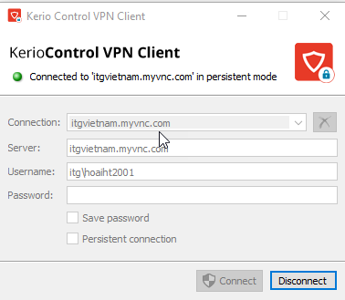

Hình 3.1 Tài khoản đăng nhập VPN

Phầm mềm Quản lý nhân sự 3S HXM:

+ Link phầm mềm: <http://192.168.88.92:1107/>

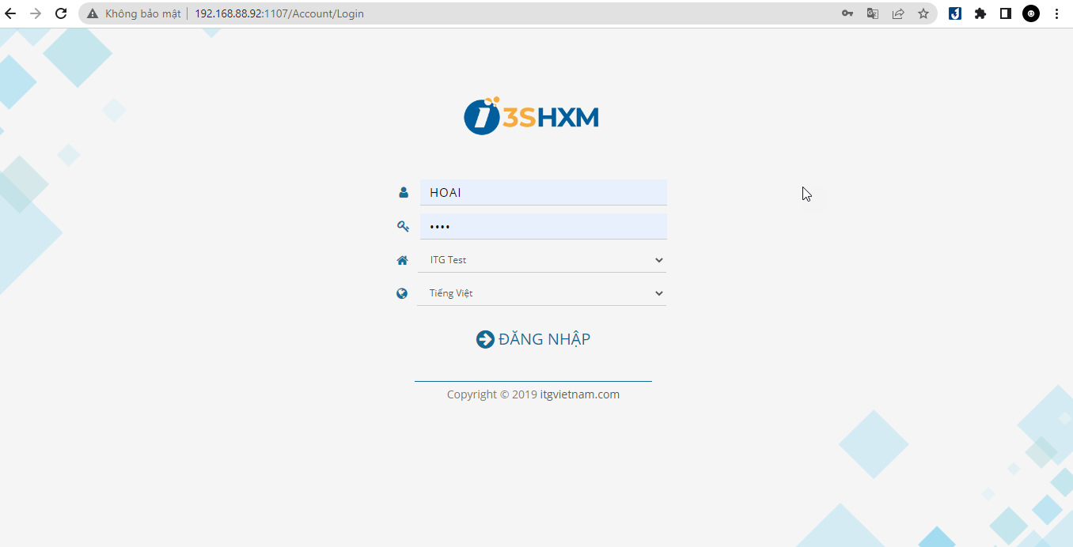

Hình 3.2 Tài khoản đăng nhập 3S HXM

+ Database của phầm mềm 3S HXM:

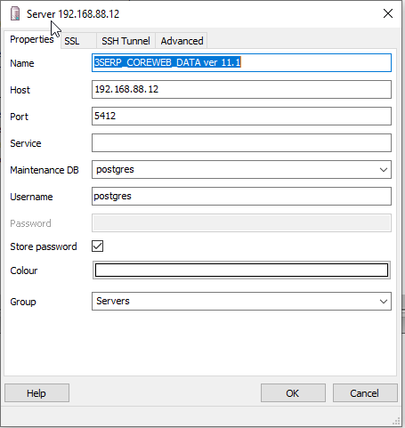

Hình 3.3. Tài khoản đăng nhập database 3S HXM

### Tiến hành kiểm thử

* Phiếu đăng ký nghỉ phép

Vị trí: Cá nhân/ Phiếu đăng ký nghỉ phép

Các bước thực hiện: Dựa vào test case đã viết thao tác theo theo từng case

+ Kiểm tra hiển thị dữ liệu: Dữ liệu đã đúng với yêu cầu hay chưa?

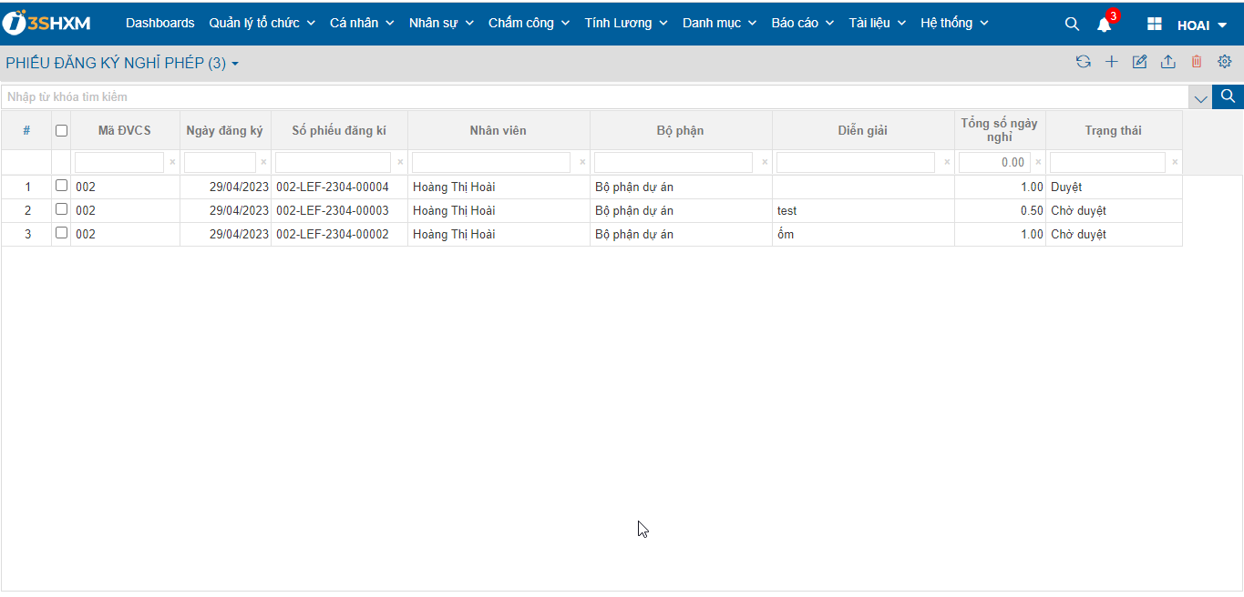

Hình 3.4 Màn hình danh sách phiếu đăng ký nghỉ phép

+ Kiểm tra trạng thái lọc: Kiểm tra xem các trạng thái lọc có hiển thị đúng các bản ghi có trong hệ thống hay chưa?

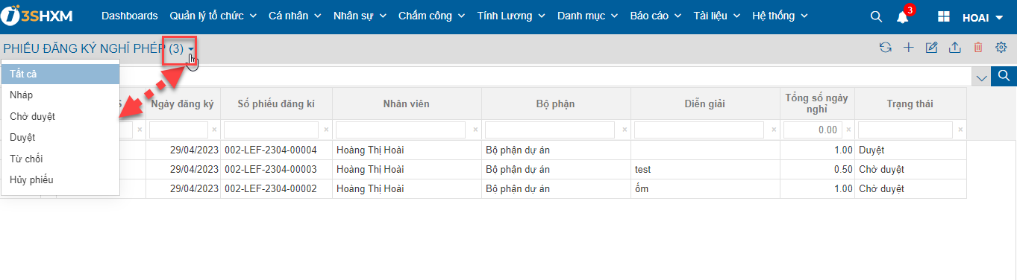

Hình 3.5 Màn hình kiểm tra trạng thái lọc

+ Kiểm tra việc tìm kiếm(tìm kiếm chung, theo cột, tìm kiếm nâng cao): Thao tác thực hiện nhập từ khóa tìm kiếm( nhập gần đúng, chính xác) xem việc tìm kiếm có đang hoạt động đúng hay chưa?

+ Kiểm tra phân quyền: Thực hiện phân quyền cho tài khoản đăng nhập(ví dụ phân quyền thêm, sửa, xóa; không phân phân quyền ở trạng thái Duyệt): Kiểm tra xem sau khi phân quyền thì có đúng theo phân quyền không?

+ Kiểm tra chức năng thêm mới:

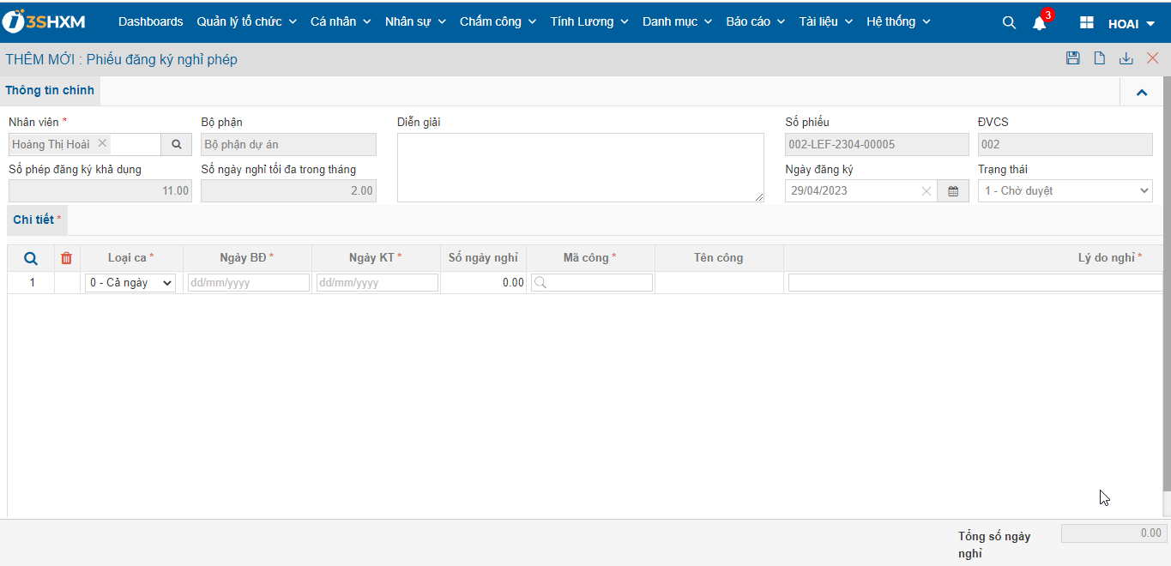

Hình 3.6 Màn hình thêm mới phiếu đăng ký nghỉ phép

Bỏ trống trường Nhân viên🡪Nhập đầy đủ các trường khác🡪Ấn Lưu🡪 Bôi đỏ trường Nhân viên và hiển thị thông báo “Không được bỏ trống”

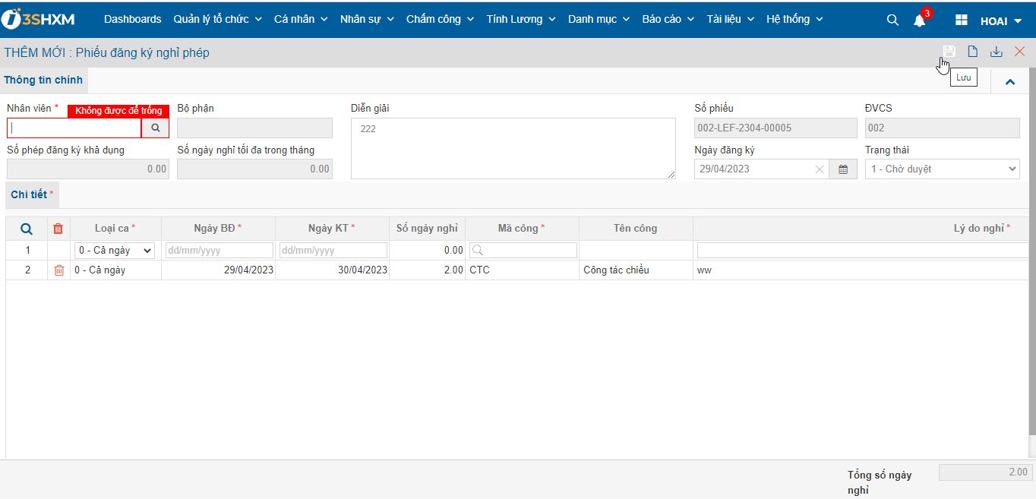

Hình 3.7 Thông báo lỗi không được bỏ trống

Tiếp theo lookup trường nhân viên: Kiểm tra có hiển thị danh sách nhân viên đang sử dụng hay không?

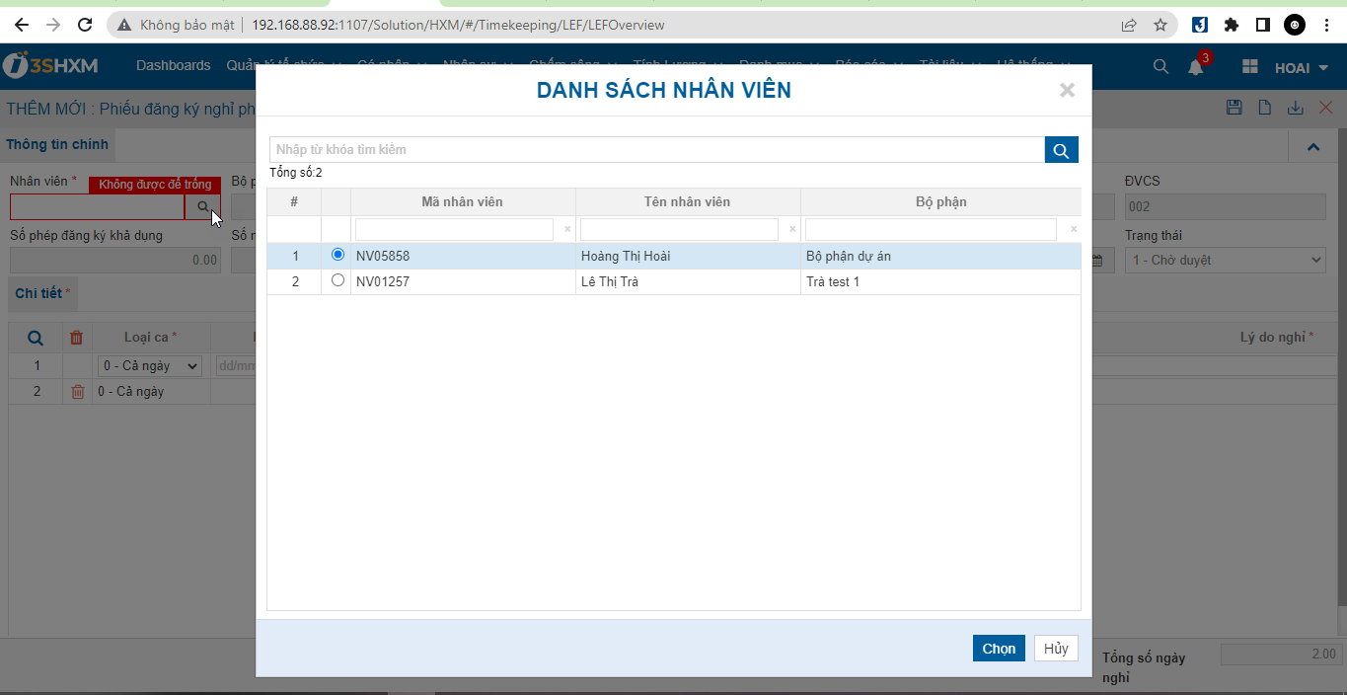

Hình 3.8 Màn hình lookup danh sách nhân viên

Tiếp tục thao tác kiểm tra tương tự với các trường thông tin khác

Thực hiện kiểm tra import dữ liệu từ file excel: Thực hiện thao tác theo test case

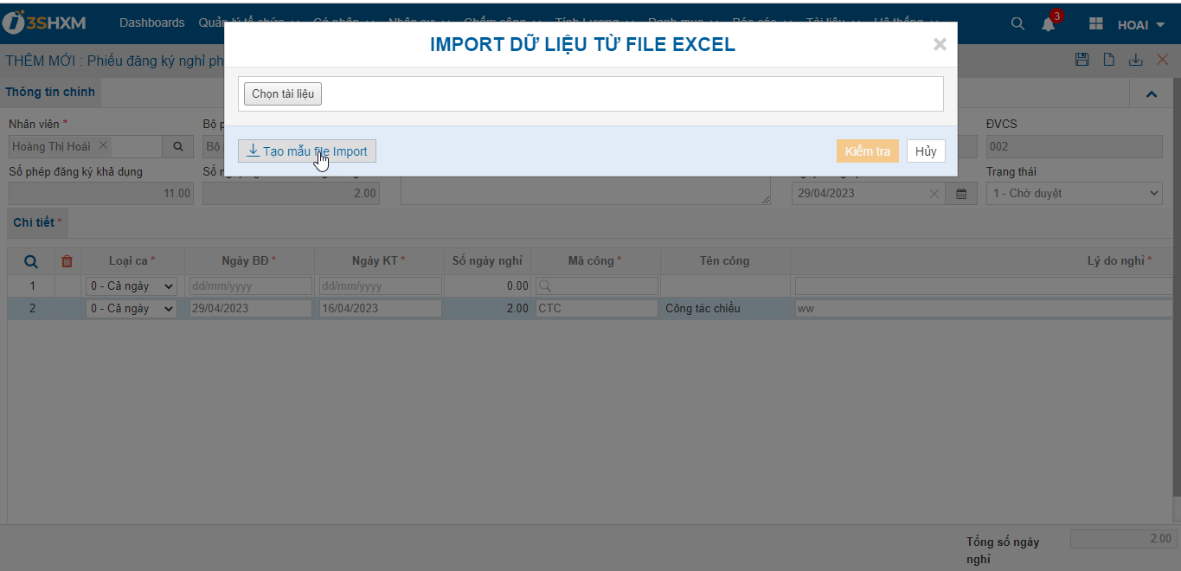

Hình 3.9 Màn hình import dữ liệu

Kiểm tra thêm mới thành công: Thực hiện nhập đầy đủ thông tin hợp lệ🡪Ấn lưu

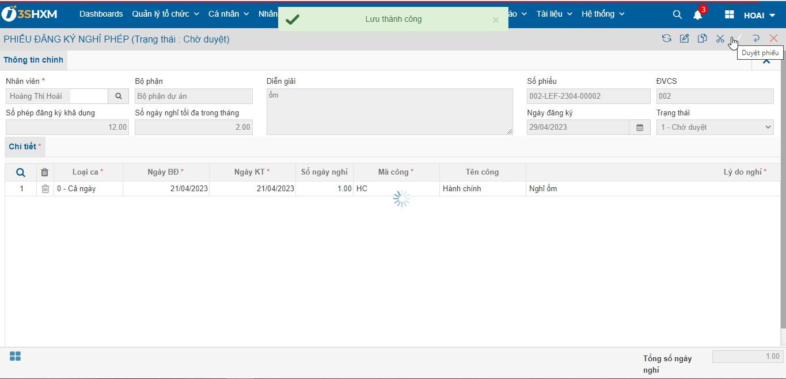

Hình 3.10 Màn hình hiển thị thông báo thêm mới thành công

Kiểm tra dữ liệu vừa thêm mới có lưu vào trong database(hxm_leave_register, hxm_leave_register_detail) hay chưa?

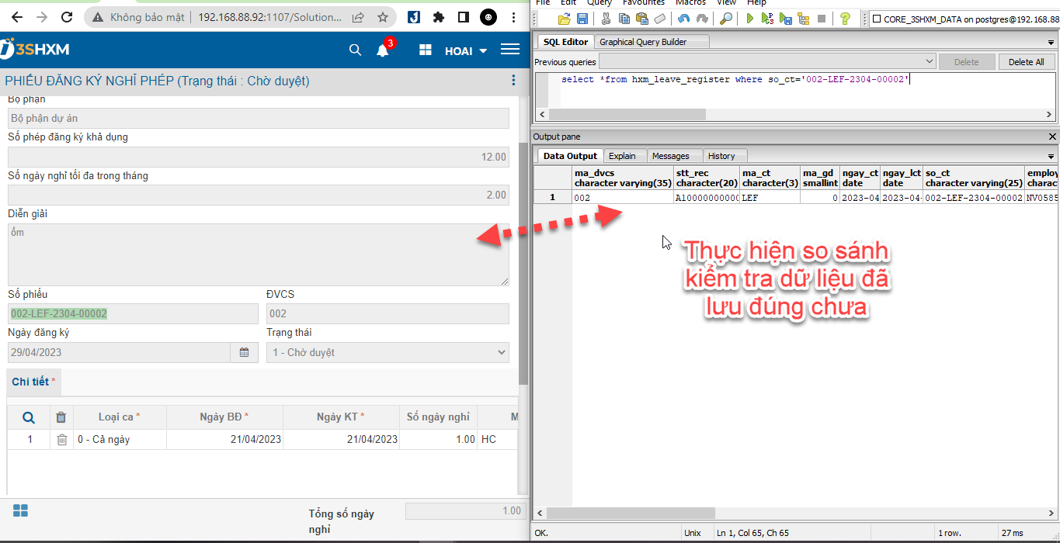

Hình 3.11 Kiểm tra database

+ Kiểm tra chức năng sửa: Thao tác tương tự như chức năng thêm mới

+ Kiểm tra chức năng xóa: Các trường hợp xóa hoạt động đúng ?

Trường hợp xóa khi click phải vào bản ghi🡪Chọn xóa🡪Hiển thị popup thông báo xác nhận xóa🡪 Chọn Có🡪Thông báo “Xóa thành công 1 bản ghi”

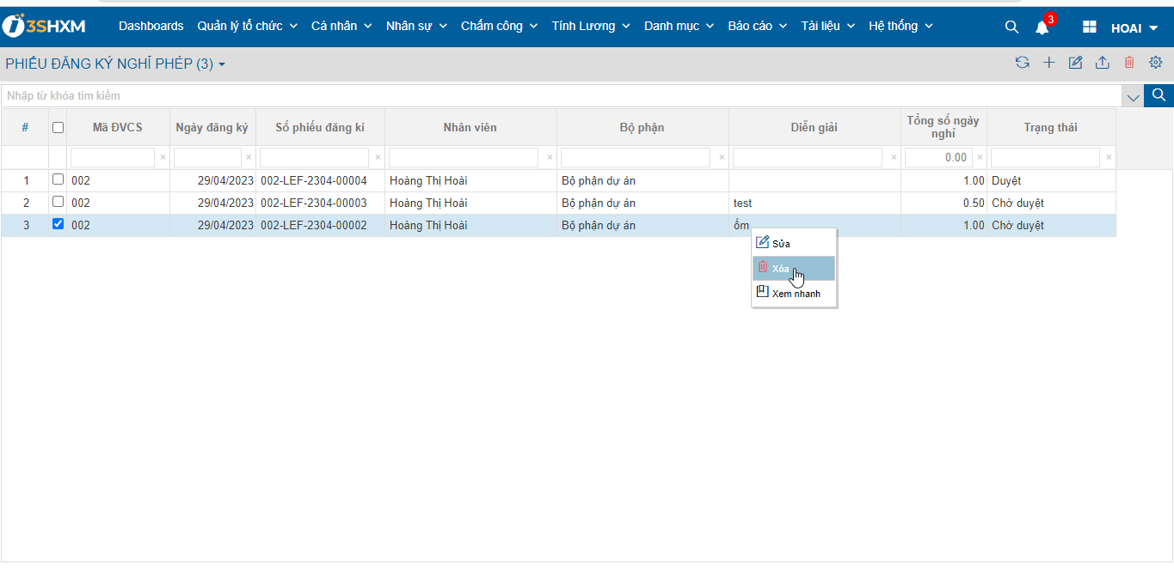

Hình 3.12 Xóa khi click chuột phải vào bản ghi

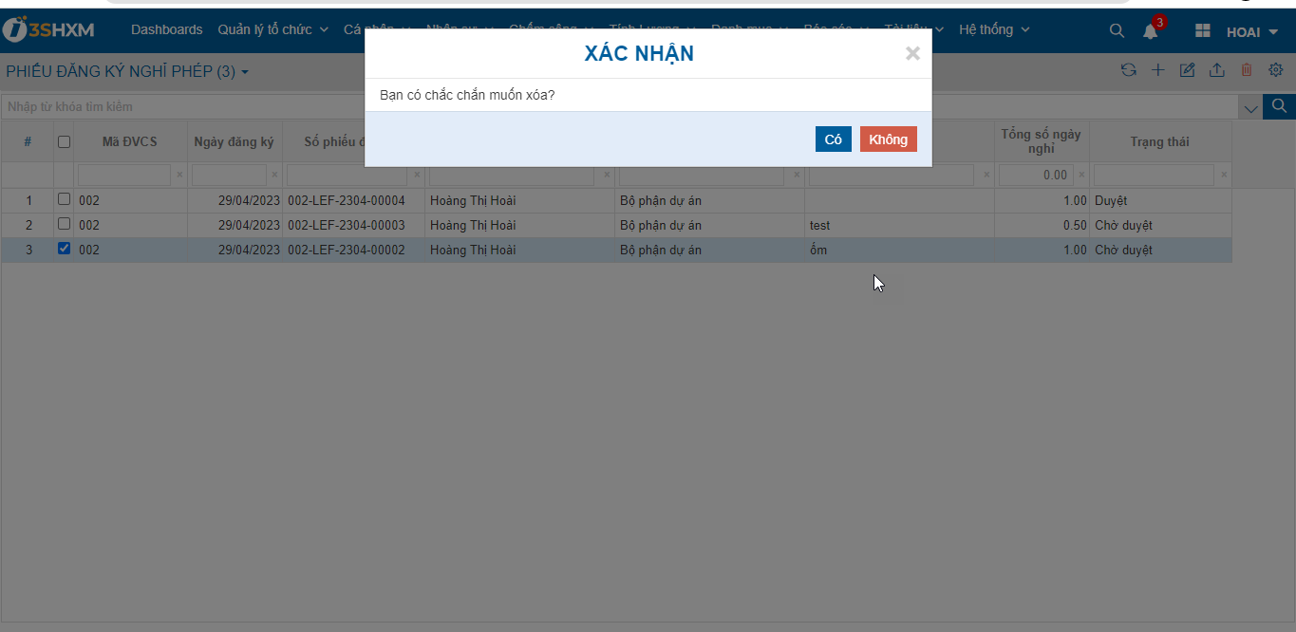

Hình 3.13 Popup xác nhận xóa

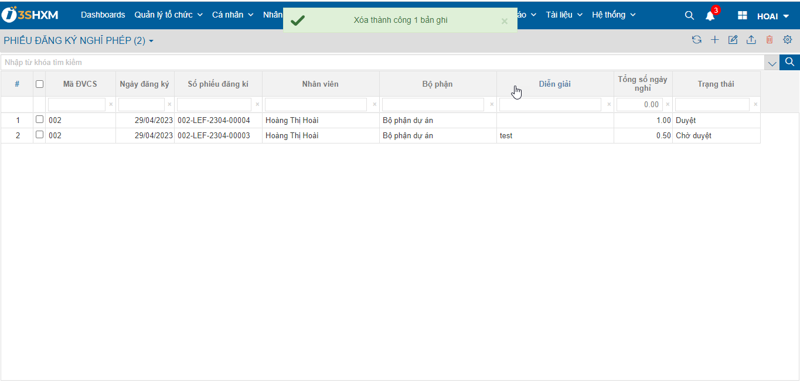

Hình 3.14 Thông báo xóa thành công

Kiểm tra xóa bản ghi đã duyệt: Thông báo không thể xóa phiếu ở trạng thái đã duyệt

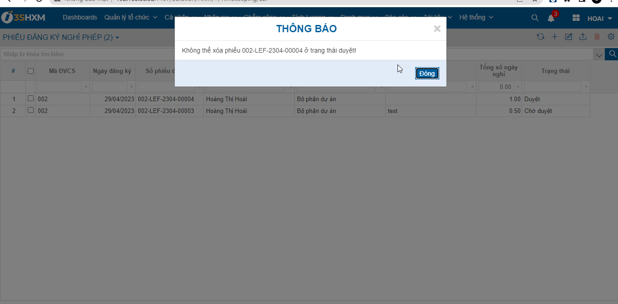

Hình 3.15 Màn hình thông báo xóa phiếu đã duyệt

Tương tự trường hợp xóa bằng icon Xóa ngoài màn hình danh sách

+ Kiểm tra chức năng xem nhanh: Kích chuột phải vào bản ghi🡪Chọn xem nhanh

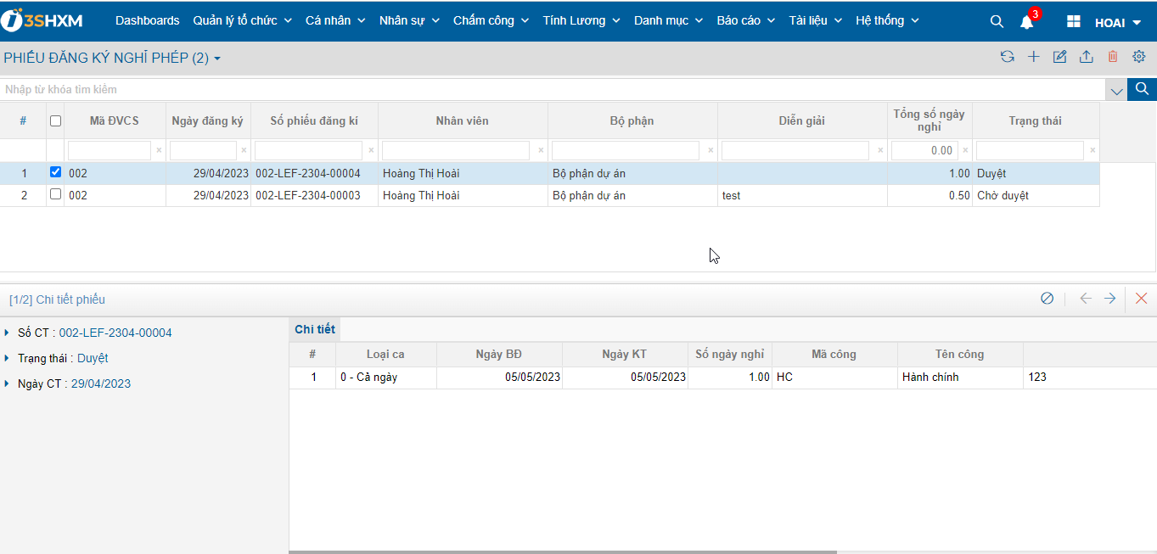

Hình 3.16 Màn hình xem nhanh phiếu

+ Kiểm tra các chức năng Reload, Export, Ẩn/hiện cột: Có hoạt độn đúng?

+ Kiểm tra ngôn ngữ: Chuyển đổi ngôn ngữ và thực hiện kiểm tra thông tin có chuyển đổi ngôn ngữ hay không?

* Thực hiện kiểm thử tương tự với các chức năng còn lại

### Bug tìm được

#### Phiếu đăng ký nghỉ phép

#1. Chức năng Tìm kiếm nâng cao: Tìm kiếm theo Mã ca không hoạt động

KQTT: Nhập Mã ca nhưng lại tìm kiếm ra tất cả Mã ca

KQMM: Tìm kiếm những phiếu có Mã ca đã nhập

#2. Chức năng Thêm mới/ Sửa:

#2.1.Trường Nhân viên :

KQTT: Đang lookup tất cả nhân viên

KQMM: Chỉ lookup nhân viên có trạng thái đang làm việc( status=1)

Xem Hình 3.17

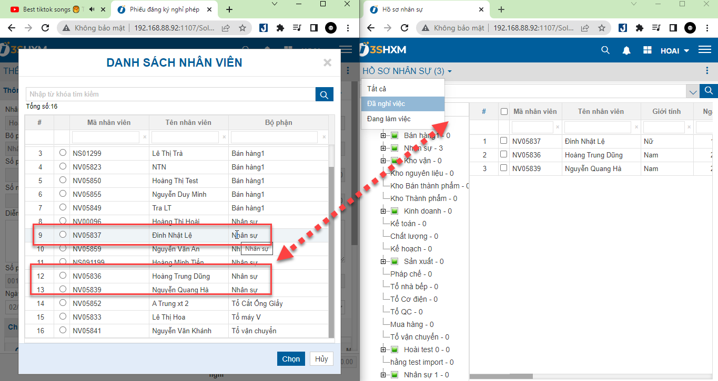

Hình 3.17 Lỗi lookup nhân viên

#2.2. Trường Ngày đăng ký:

KQTT: Đang cho nhập, chỉnh sửa

KQMM: Ngày đăng ký disable, mặc định là ngày hiện tại

#3. Chức năng import:

#3.1.

KQTT: Nhập Ngày BĐ> Ngày KT vẫn import thành công

KQMM: Bôi đỏ trường Ngày KT, Hiển thị tooltip "Ngày KT phải lớn hơn hoặc bằng Ngày BĐ"

#3.2.

KQTT: Bỏ trống trường Lý do nghỉ vẫn import thành công

KQMM: Bôi đỏ trường Lý do nghỉ. Hiển thị tooltip thông báo "Giá trị không được để trống"

#4. Chức năng Ngôn ngữ: Chuyển ngôn ngữ sang tiếng Anh:

#4.1. KQTT: Chức năng Hủy duyệt, Từ chối: Lý do hủy duyệt/ từ chối chưa chuyển sang tiếng anh

KQMM: Nội dung hủy chuyển đổi sang ngôn ngữ tiếng Anh

Xem Hình 3.18

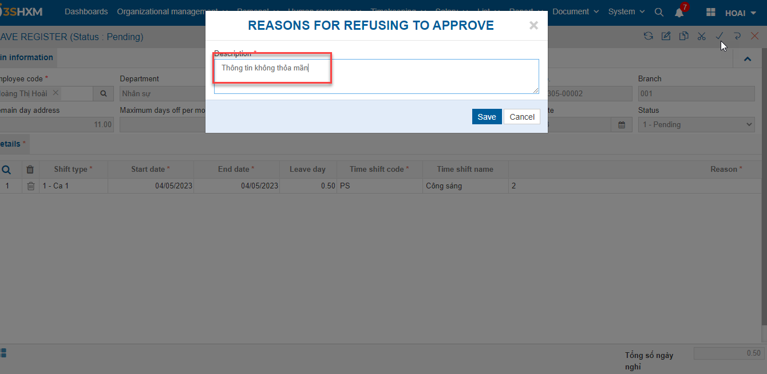

Hình 3.18 Lỗi ngôn ngữ nội dung lý do hủy duyệt/ từ chối

#4.2. Chi tiết phiếu: Tiêu đề Tổng số ngày nghỉ chưa chuyển sang tiếng anh

Xem Hình 3.19

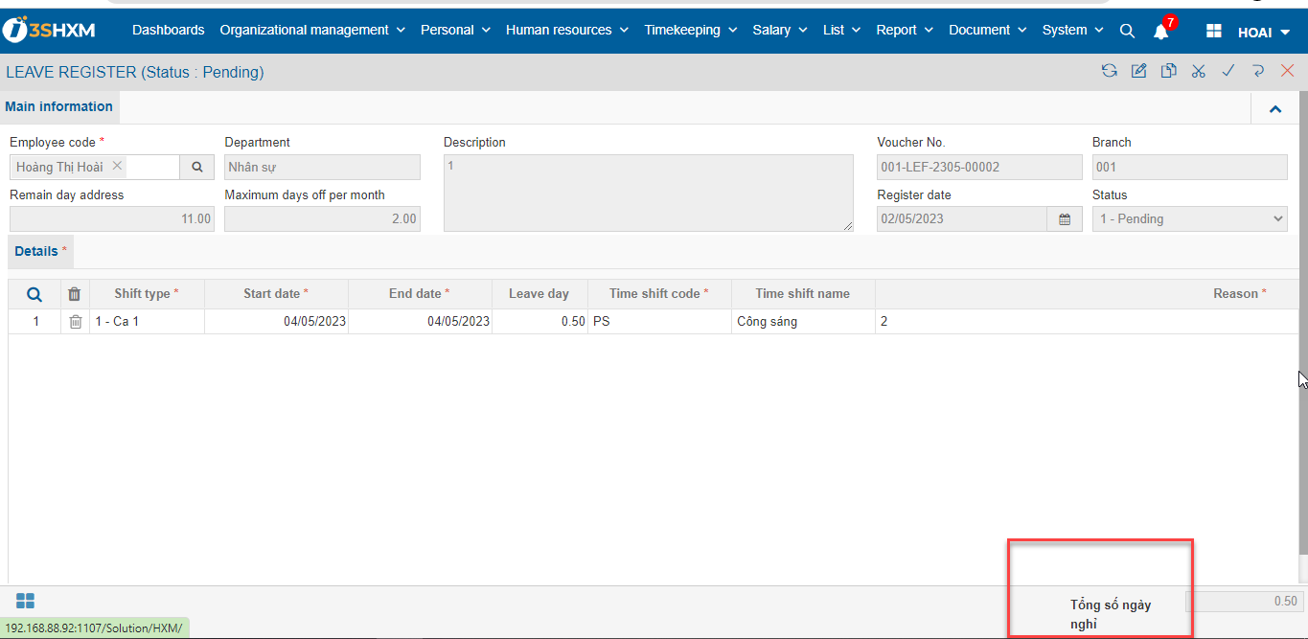

Hình 3.19 Lỗi tiêu đề Tổng số ngày nghỉ chưa chuyển tiếng Anh

#5. Chức năng Xem nhanh: Bỏ chức năng Hủy phiếu khi xem nhanh phiếu ở trạng thái Nháp

Xem Hình 3.20

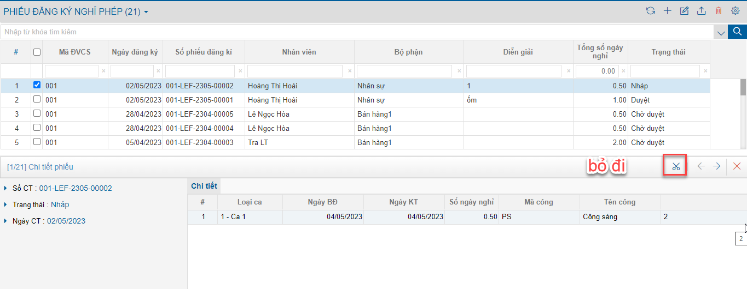

Hình 3.20 Chức năng Xem nhanh thừa chức năng Hủy phiếu ở trạng thái Nháp

#6. Trường Số ngày đăng ký khả dụng: KQTT: Chưa update lại Số ngày đăng ký khả dụng khi lập phiếu mới

KQMM: Số ngày đăng ký khả dụng= Tổng số ngày nghỉ - Tổng Số ngày nghỉ đã đăng ký nghỉ (check với 001-LEF-2305-00005, 001-LEF-2305-00006)

#7. Chức năng View phiếu: Bỏ chức năng Hủy phiếu ở trạng thái Nháp

Xem Hình 3.21

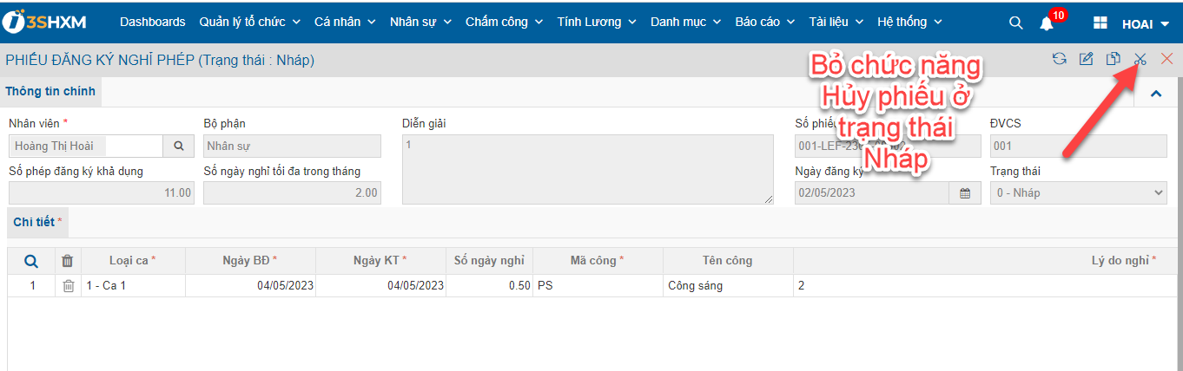

Hình 3.21 Chức năng view phiếu thừa chức năng Hủy phiếu ở trạng thái Nháp

#### Phiếu đăng ký tăng ca/ thêm giờ

#1. Chức năng tìm kiếm nâng cao: Tìm kiếm theo Ngày tăng ca, Mã ca không hoạt động

KQTT: Nhập Ngày tăng ca, Mã ca ấn Tìm kiếm nhưng lại tìm kiếm ra tất cả phiếu

KQMM: Tìm kiếm theo dữ liệu Ngày tăng ca, Mã ca nhập vào

#2. Chức năng Thêm mới/ Sửa:

#2.1.Trường Nhân viên :

KQTT: Đang lookup tất cả nhân viên

KQMM: Chỉ lookup nhân viên có trạng thái đang làm việc( status=1)

#2.2. Tab chi tiết: Nhập Giờ BĐ tăng ca > Giờ KT tăng ca nhưng vẫn lưu thành công

KQMM: Báo lỗi "Giờ KT phải lớn hơn hoặc bằng Giờ BĐ"

#2.3. Thông báo sai định dạng ngày khi nhập trùng Ngày tăng ca

KQTT: Giờ BĐ/ KT tăng ca ngày yyyy-mm-dd đã tồn tại! Vui lòng nhập lại thông tin!

KQMM: Giờ BĐ/ KT tăng ca ngày dd-mm-yyyy đã tồn tại! Vui lòng nhập lại thông tin!

Xem Hình 3.22

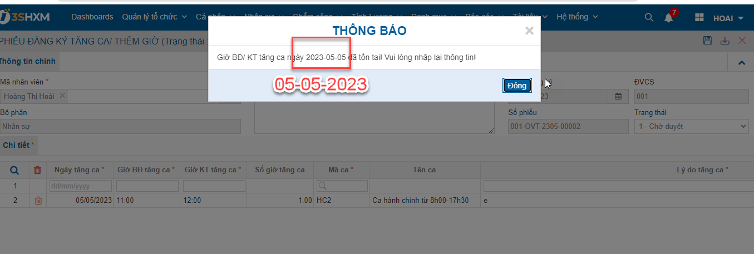

Hình 3.22 Lỗi thông báo sai định dạng ngày

#3. Chức năng import:

#3.1. Nhập Giờ BĐ/ KT tăng ca, Mã ca hợp lệ nhưng Số giờ tăng ca, Tên ca không thấy fill theo Mã ca

Xem Hình 3.23

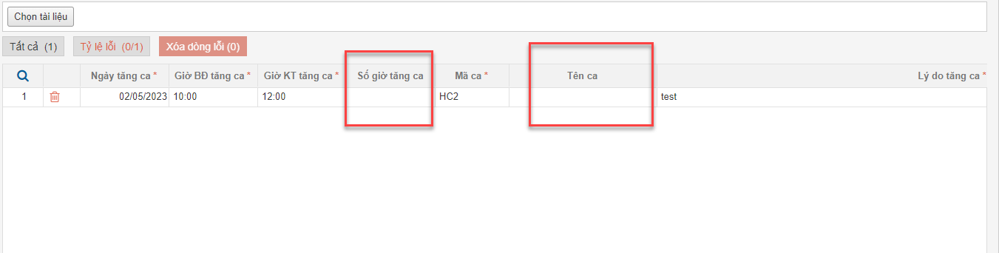

Hình 3.23 Import Mã ca hợp lệ nhưng không fill Tên ca

3.2. KQTT: Bỏ trống trường Lý do tăng ca vẫn import thành công

KQMM: Bôi đỏ trường Lý do tăng ca. Hiển thị tooltip thông báo "Giá trị không được để trống"

#4. Chức năng view phiếu: Phiếu ở trạng thái Chờ Duyệt thiếu chức năng Hủy phiếu

KQMM: Bổ sung chức năng năng Hủy phiếu ở trạng thái Chờ duyệt

#5. Chức năng Xem nhanh:

#5.1.Bỏ chức năng Hủy phiếu khi xem nhanh phiếu ở trạng thái Nháp

#5.2. Sửa lại tên tiêu đề tab chi tiết

KQTT: Đang để tên "Phiếu đăng ký tăng ca/thêm giờ"

KQMM: Sửa thành "Chi tiết"

Xem Hình 3.24

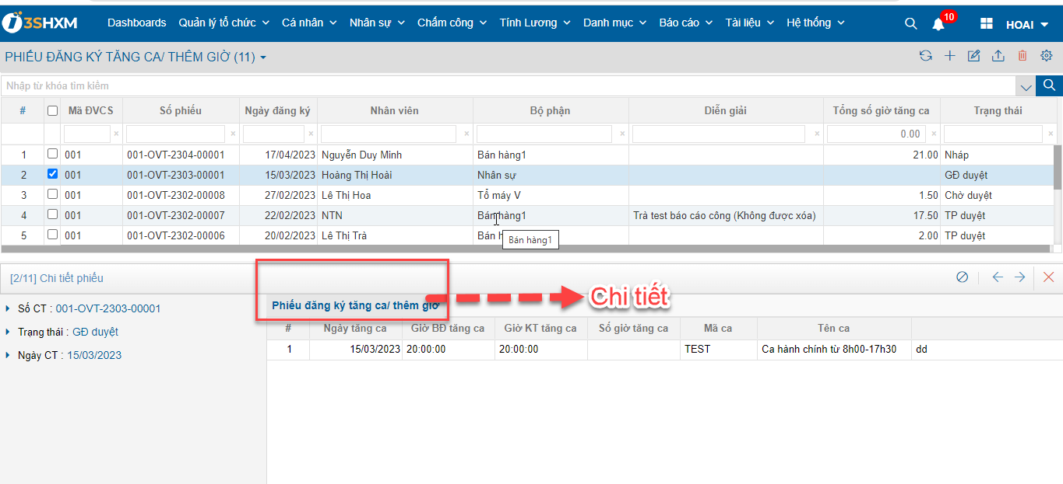

Hình 3.24 Chức năng xem nhanh sai tiêu đề

#6. Chức năng Ngôn ngữ: Chuyển ngôn ngữ sang tiếng Anh:

#6.1. KQTT: Chức năng Hủy duyệt, Từ chối: Lý do hủy duyệt/ từ chối chưa chuyển sang tiếng anh

KQMM: Nội dung hủy chuyển đổi sang ngôn ngữ tiếng Anh

#6.2. Chi tiết phiếu: Tiêu đề Tổng số giờ tăng ca chưa chuyển sang tiếng anh

#### Phiếu đăng ký ra vào cổng

#1. Chức năng Import:

#1.1. Nhập Mã nhân viên hợp lệ nhưng cột Bộ phận không thấy fill theo

KQTT: Bộ phận đang để trống

KQMM: Bộ phận fill theo theo Mã nhân viên

#1.2. KQTT: Bỏ trống trường Lý do ra ngoài vẫn import thành công

KQMM: Bôi đỏ trường Lý do ra ngoà. Hiển thị tooltip thông báo "Giá trị không được để trống"

#2. Chức năng view phiếu: Bỏ chức năng Hủy phiếu ở trạng thái Nháp

#3. Chức năng Xem nhanh: Bỏ chức năng Hủy phiếu ở trạng thái Nháp

#4. Chức năng Ngôn ngữ:

#4.1. Các loại giá trị của trường Loại ra vào, Hình thức chưa chuyển sang tiếng anh

#4.2. Chức năng Hủy duyệt, Từ chối: Lý do hủy duyệt/ từ chối chưa chuyển sang tiếng anh

KQMM: Nội dung hủy chuyển đổi sang ngôn ngữ tiếng Anh

#### Phiếu đi công tác

#1. Chức năng Thêm mới/ Sửa: Trường Nhân viên :

KQTT: Đang lookup tất cả nhân viên

KQMM: Chỉ lookup nhân viên có trạng thái đang làm việc( status=1)

#2. Chức năng import:

#2.1. KQTT: Bỏ trống trường Nội dung làm việc vẫn import thành công

KQMM: Bôi đỏ trường Nội dung làm việc. Hiển thị tooltip thông báo "Giá trị không được để trống"

#2.2. KQTT: Nhập Ngày BĐ> Ngày KT vẫn import thành công

KQMM: Bôi đỏ trường Ngày KT, Hiển thị tooltip "Ngày KT phải lớn hơn hoặc bằng Ngày BĐ"

#2.3. KQTT: Nhập lồng Ngày BĐ, Ngày KT của nhân viên vẫn import thành công

KQMM: Bôi đỏ trường Ngày KT, Hiển thị tooltip "Khoản ngày công tác bị trùng.Vui lòng sửa lại"

#3. Màn hình danh sách thôn tin import: Sửa lại tiêu đề cột factor-->Số km

Xem Hình 3.25

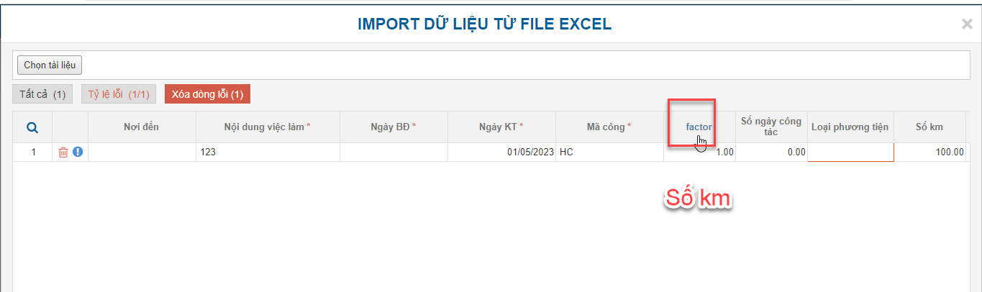

Hình 3.25 Sai tên tiêu đề Số km

#4. Chức năng view phiếu: Bỏ chức năng Hủy phiếu ở trạng thái Nháp

#5. Chức năng Xem nhanh: Bỏ chức năng Hủy phiếu ở trạng thái Nháp

#6. Chức năng Ngôn ngữ: Chức năng Hủy duyệt, Từ chối: Lý do hủy duyệt/ từ chối chưa chuyển sang tiếng anh

KQMM: Nội dung hủy chuyển đổi sang ngôn ngữ tiếng Anh

#### Đơn xin thôi việc

#1. Chức năng TÌm kiếm nâng cao: Tìm kiếm theo Lý do nghỉ việc không hoạt động

KQTT: Nhập Lý do nghỉ việc nhưng lại tìm kiếm ra tất cả Lý do nghỉ việc

KQMM: Tìm kiếm những phiếu có Lý do nghỉ việc đã nhập

#2. Chức năng Thêm mới/ Sửa: Trường Nhân viên :

KQTT: Đang lookup tất cả nhân viên

KQMM: Chỉ lookup nhân viên có trạng thái đang làm việc( status=1)

#3. Chức năng Thêm mới: Trường Lý do nghỉ: Bỏ trống Lý do nghỉ vẫn lưu thành công

KQMM: Hiển thị thông báo lỗi "Không được để trống"

Xem Hình 3/26

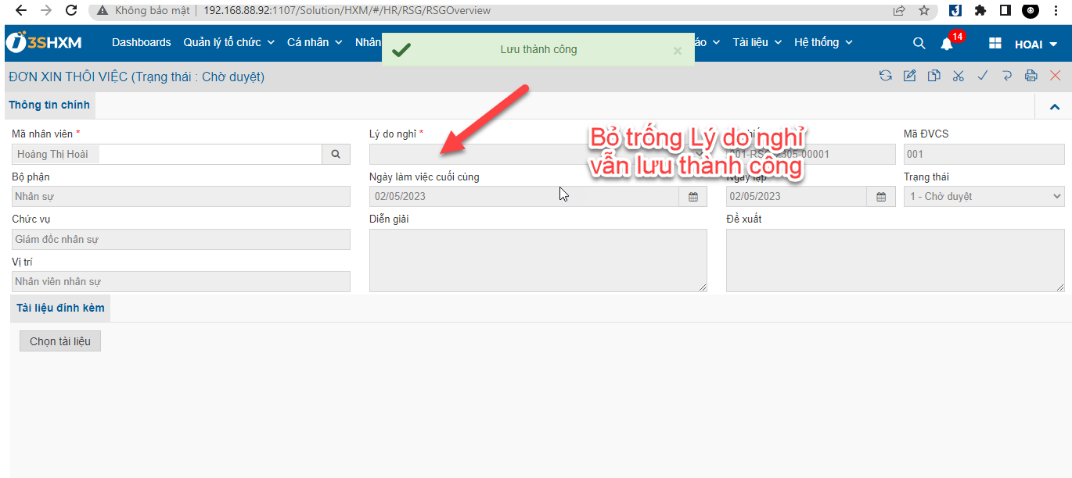

Hình 3.26 Bỏ trống lý do nghỉ vẫn lưu thành công

#4. Lý do nghỉ ngoài màn hình danh sách có dữ liệu nhưng Lý do nghỉ trong chi tiết phiếu lại trống

Xem Hình 3.27

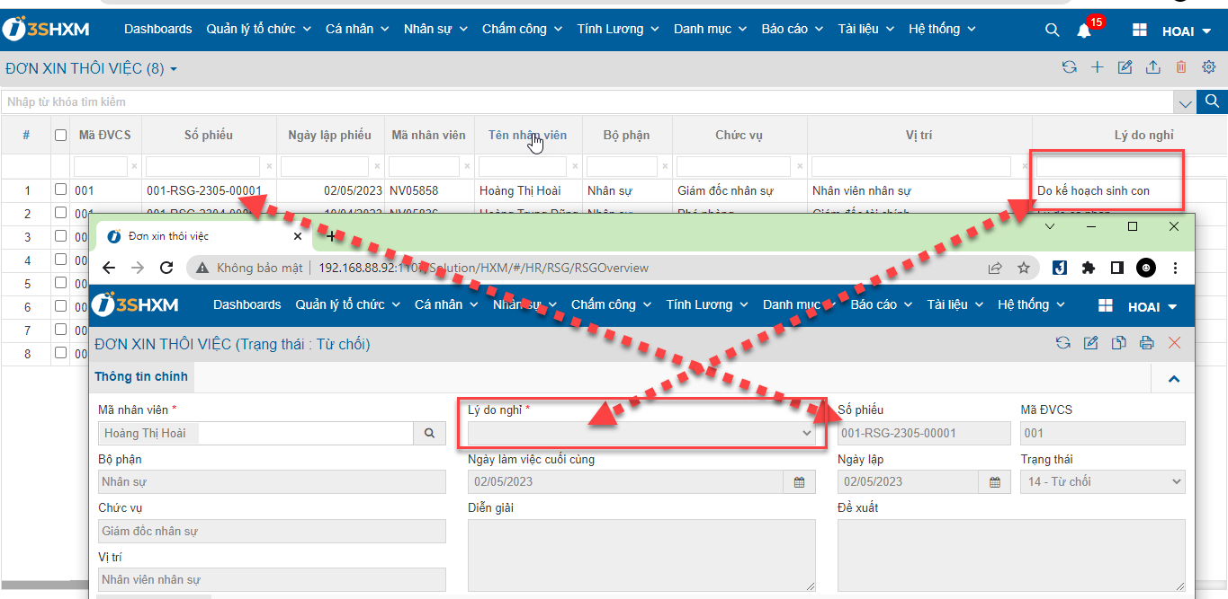

Hình 3.27 Màn hình chi tiết không hiển thị lý do nghỉ

#5. Chức năng view phiếu: Bỏ chức năng Hủy phiếu ở trạng thái Nháp

#6. Chức năng Ngôn ngữ:

#6.1. Chức năng Hủy duyệt, Từ chối: Lý do hủy duyệt/ từ chối chưa chuyển sang tiếng anh

KQMM: Nội dung hủy chuyển đổi sang ngôn ngữ tiếng Anh

#6.2.Giá trị trường Lý do nghỉ chưa chuyển sang tiếng Anh

#### Phiếu bổ sung thông tin chấm công

#1. Chức năng import: KQTT: Bỏ trống trường Ghi chú/Lý do vẫn import thành công

KQMM: Bôi đỏ trường Ghi chú/Lý do. Hiển thị tooltip thông báo "Giá trị không được để trống"

#2. Chức năng view phiếu: Bỏ chức năng Hủy phiếu ở trạng thái Nháp

#3. Chức năng Xem nhanh: Bỏ chức năng Hủy phiếu ở trạng thái Nháp

#4. Chức năng Ngôn ngữ:

#4.1. Chức năng Hủy duyệt, Từ chối: Lý do hủy duyệt/ từ chối chưa chuyển sang tiếng anh

KQMM: Nội dung hủy chuyển đổi sang ngôn ngữ tiếng Anh

#4.2. Giá trị trườngLoại phiếu, Loại bổ sung chưa chuyển sang tiếng Anh

#### Danh mục ca

#1. Chức năng Ngôn ngữ: Tiêu đề các trường chưa chuyển sang tiếng Anh

#### Danh mục công

#1. Chức năng Ngôn ngữ: Giá trị trường Loại công chưa chuyển sang tiếng Anh

#### Chính sách công

#1. Chức năng thêm mới/ sửa: Thông báo đnag sai định dạng khi Nhập trùng dữ liệu ngày bắt đầu, ngày kết thúc chính sách công

KQTT: Không được phép tạo lồng thời gian với: Chính sách công 2022(yyyy-mm-dd ->yyyy-mm-dd )

Vui lòng kiểm tra lại!

KQMM: Không được phép tạo lồng thời gian với: Chính sách công 2022(dd-mm-yyyy -> dd-mm-yyyy)

Vui lòng kiểm tra lại!

Xem Hình 3.28

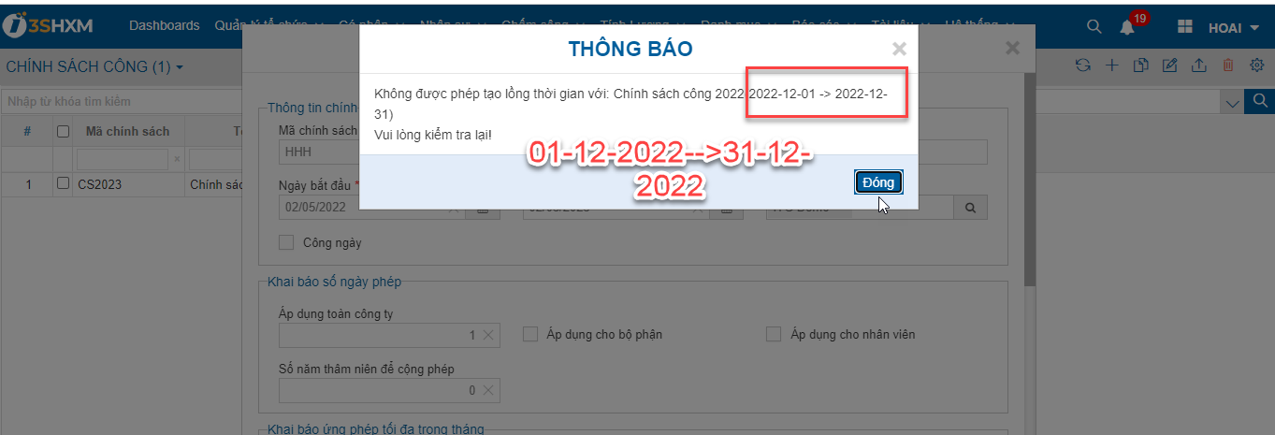

Hình 3.28 Lỗi format ngày khi trùng chính sách công

#### Tồn phép đầu năm

#1. Chức năng Ngôn ngữ: Tiêu đề cột Năm, Số sư phép đầu năm chưa chuyển sang tiếng Anh

#### Đăng ký nhân viên lên máy chấm công

#1. Chức năng Tìm kiếm chung, tìm kiếm theo cột đang hoạt động sai: KQTT: Dữ liệu cần tìm kiếm đang thay thế bản ghi đầu danh sách

Xem Hình 3.29

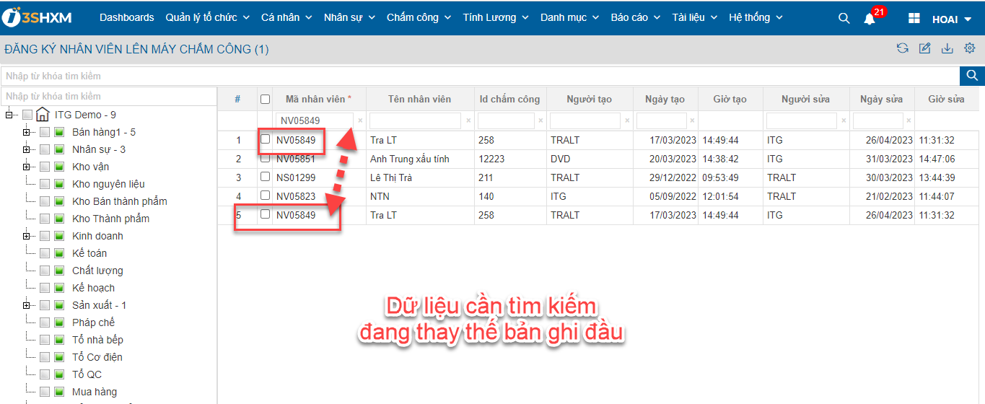

Hình 3.29 Lỗi tìm kiếm

#### Thiết lập ca làm việc nhân viên

#1. Chức năng Tìm kiếm chung: Tìm kiếm theo trường Diễn giải không hoạt động đúng

KQTT: Nhập chính xác dữ liệu tìm kiếm nhưng tìm kiếm đang giữ nguyên danh sách tìm kiếm ban đầu

KQMM: Tìm kiếm ra bản ghi chứa chính xác dữ liệu vừa nhập

#2. Chức năng Tìm kiếm theo cột: Tìm kiếm theo cột Bộ phận không hoạt động đúng

KQTT: Nhập chính xác dữ liệu tìm kiếm nhưng tìm kiếm đang giữ nguyên danh sách tìm kiếm ban đầu

KQMM: Tìm kiếm ra bản ghi chứa chính xác dữ liệu vừa nhập

#3. Chức năng TÌm kiếm nâng cao: Tìm kiếm theo Nhân viên không hoạt động

KQTT: Nhập Nhân viên nhưng lại tìm kiếm ra tất cả Nhân viên

KQMM: Tìm kiếm những phiếu có Nhân viên đã nhập

#4. Cột Bộ phận màn hình danh sách không thấy hiển thị dữ liệu như trong chi tiết phiếu

KQTT: Bộ phận màn hình danh sách đang trống

KQMM: Bộ phận ở màn hình danh sách hiển thị đúng như trong chi tiết phiếu

#5. Trường Ngày lập phiếu: KQTT: Đang cho nhập

KQMM: Disable, Mặc định là ngày hiện tại

#6. Chức năng view phiếu: Bỏ chức năng Hủy phiếu ở trạng thái Nháp

#7. Chức năng Xem nhanh: Bỏ chức năng Hủy phiếu ở trạng thái Nháp

#8. Chức năng Ngôn ngữ: Chức năng Hủy duyệt, Từ chối: Lý do hủy duyệt/ từ chối chưa chuyển sang tiếng anh

#### Danh sách máy chấm công

#1. Chức năng Ngôn ngữ:

#1.1. Giá trị trường Loại máy chưa chuyển sang tiếng Anh

Xem Hình 3.30

#1.2. Button Checking connect chữ bị tràn text

Xem Hình 3.30

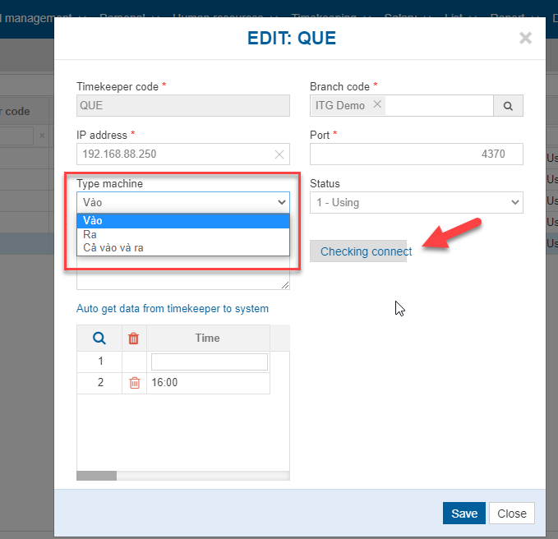

Hình 3.30 Lỗi khi chuyển đổi ngôn ngữ

#### Tải dữ liệu chấm công

#1. Ẩn chức năng Lọc theo trạng thái

Xem Hình 3.31

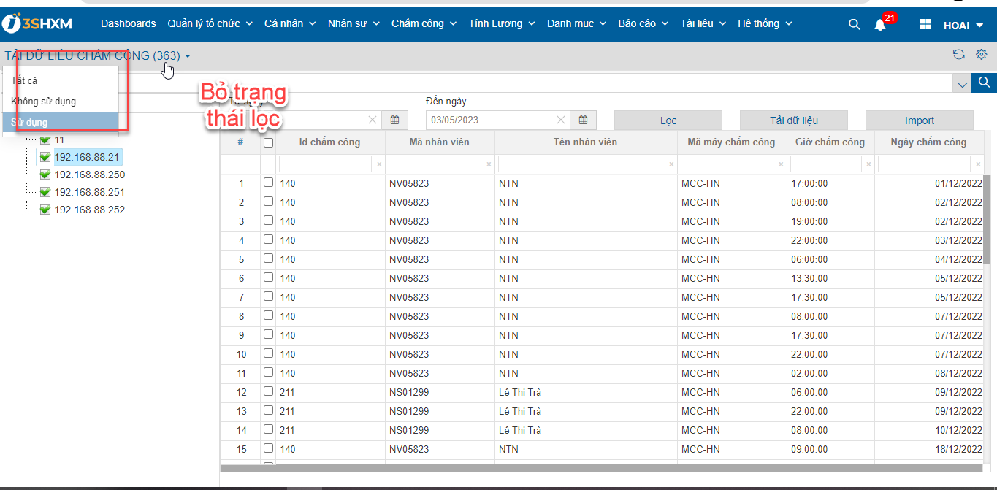

Hình 3.31 Ẩn chức năng Lọc trạng thái

#2. Chức năng ẩn hiện cột: Bỏ trường Trạng thái

Xem Hình 3.32

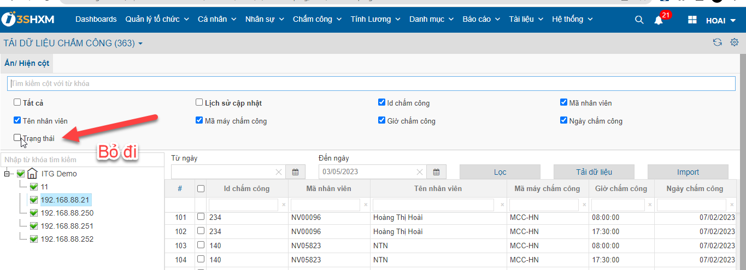

Hình 3.32 Chức năng ẩn hiện cột bỏ trường Trạng thái

#3. Treeview:

KQTT: Chưa tích chọn vào check box mãy chấm công có dữ liệu

KQMM: Tích chọn vào check box máy chấm công có dữ liệu

#### Quyết toán phép

#1. Chức năng TÌm kiếm nâng cao: Tìm kiếm theo Nhân viên không hoạt động

KQTT: Nhập Nhân viên nhưng lại tìm kiếm ra tất cả Nhân viên

KQMM: Tìm kiếm những phiếu có Nhân viên đã nhập

#2.Chức năng Xem nhanh: Bỏ chức năng Hủy phiếu ở trạng thái Nháp

#3. Trường Ngày quyết toán: KQTT: Đang cho sửa

KQMM: Disable, Mặc định ngày hiện tại

#4.Chức năng Ngôn ngữ: Chức năng Hủy duyệt, Từ chối: Lý do hủy duyệt/ từ chối chưa chuyển sang tiếng anh

#5. Cột Số phép tồn còn lại:(check với 001-FLD-2305-00001)

KQTT: Số phép tồn còn lại= Tổng số ngày phép được nghỉ (tính đến tháng/năm quyết toán) - Số ngày phép đã quyết toán của năm đó (nếu có)

KQMM: Số phép tồn còn lại= Tổng số ngày phép được nghỉ (tính đến tháng/năm quyết toán) - Số ngày phép đã nghỉ - Số ngày phép đã quyết toán của năm đó (nếu có)

## [Thực hiện viết test report](https://docs.google.com/spreadsheets/d/1vsLHoWGabyayI7W3cLwANRgm10iGEbtt/edit#gid=673081944)

|  |  |  |  |  |  |  |  |  |  |
| --- | --- | --- | --- | --- | --- | --- | --- | --- | --- |
| **TEST REPORT** | | | | | | | | | |
|  |  |  | |  |  | |  |  |  |
| **Project Name** | *Quản lý nhân sự 3S HXM* | | **Creator** | | | *Hoài* | | |  |
| **Project Code** | *3S HXM* | | **Reviewer/Approver** | | | *Hoài* | | |  |
| **Document Code** | *3S HXM_Test Report_vx.x* | | **Issue Date** | | |  | | |  |
| **Notes** |  | | | | | | | | |
|  |  |  | |  |  | |  |  |  |

|  |  |  |  |  |  |  |  |
| --- | --- | --- | --- | --- | --- | --- | --- |
|  |  |  |  |  |  |  |  |
|  |  |  |  |  |  |  |  |
| **No** | **Module code** | **Module Name** | **Pass** | **Fail** | **Untested** | **N/A** | **Number of test cases** |
| 1 | LEF | PHIẾU ĐĂNG KÝ NGHỈ PHÉP | 223 | 13 | 0 | 0 | 236 |
| 2 | OVT | PHIẾU ĐĂNG KÝ TĂNG CA/ THÊM GIỜ | 231 | 13 | 0 | 0 | 246 |
| 3 | IOR | PHIẾU ĐĂNG KÝ RA VÀO CỔNG | 257 | 5 | 0 | 0 | 262 |
| 4 | BNS | PHIẾU ĐI CÔNG TÁC | 280 | 11 | 0 | 0 | 291 |
| 5 | RSG | ĐƠN XIN THÔI VIỆC | 201 | 6 | 0 | 0 | 207 |
| 6 | TKA | PHIẾU BỔ SUNG THÔNG TIN CHẤM CÔNG | 238 | 5 | 0 | 0 | 243 |
| 7 | WorkShiftList | DANH MỤC CA | 157 | 1 | 0 | 0 | 158 |
| 8 | TimeShiftList | DANH MỤC CÔNG | 144 | 1 | 0 | 0 | 145 |
| 9 | WorkdayPolicyList | CHÍNH SÁCH CÔNG | 238 | 1 | 0 | 0 | 239 |
| 10 | AttendanceRegisterLis | ĐĂNG KÝ NHÂN VIÊN LÊN MÁY CHẤM CÔNG | 67 | 14 | 0 | 0 | 81 |
| 11 | WSR | THIẾT LẬP CA LÀM VIỆC NHÂN VIÊN | 233 | 11 | 0 | 0 | 244 |
| 12 | HolidayList | KHAI BÁO NGÀY NGHỈ LỄ | 140 | 0 | 0 | 0 | 140 |
| 13 | TimekeeperList | DANH SÁCH MÁY CHẤM CÔNG | 140 | 1 | 0 | 0 | 141 |
| 14 | FLD | QUYẾT TOÁN PHÉP | 201 | 6 | 0 | 0 | 207 |
| 15 | RemainLeaveDayList | TỒN PHÉP ĐẦU NĂM | 134 | 1 | 0 | 0 | 135 |
| 16 | TimeKeepingList | TẢI DỮ LIỆU CHẤM CÔNG | 65 | 2 | 0 | 0 | 67 |
| 17 | GLCSD | CHUYỂN TỒN PHÉP SANG NĂM SAU | 45 | 0 | 0 | 0 | 45 |
| 18 | WTL | BẢNG CHẤM CÔNG | 292 | 0 | 0 | 0 | 292 |
| 79 | 0 | 0 | 0 | 79 |
| 19 | HSCN | HỒ SƠ CÁ NHÂN | 388 | 0 | 0 | 0 | 388 |
|  | **Sub total** |  | 3753 | 93 | 0 | 0 | 3846 |
|  |  |  |  |  |  |  |  |
|  | **Test coverage** |  |  | **100.00** | % |  |  |
|  | **Test successful coverage** | |  | **97.63** | % |  |  |
|  |  |  |  |  |  |  |  |
|  |  |  |  |  |  |  |  |

# KẾT LUẬN

Qua đợt làm đồ án này, em được học về:

* Cách thực thi test case, quản lý lỗi của dự án cách log bug.
* Quy trình hoạt động để tạo ra 1 sản phẩm hoàn chỉnh nhất trước khi đến tay khách hàng.
* Cách đọc hiểu tải liệu phân tích thiết kế hệ thống
* Cách viết check list của từng màn hình.
* Cách viết test case, test report.
* Kỹ năng giao tiếp, giải quyết vấn đề
* Kỹ năng làm việc nhóm
* Học được tác phong làm việc và các kỹ năng cần thiết.
* Đợt làm đồ án này cũng góp phần định hướng nghề nghiệp cho tương lai của em. Biết được mình phù hợp với chuyên ngành nào và lên kế hoạch theo đuổi và thực hiện

Tuy nhiên do thời gian thực hiện ngắn nên còn nhiều sai sót, chưa hoàn chỉnh. Để hoàn thành tốt hơn thì em cần phải: Viết check list, test case của toàn hệ thống để hiểu rõ hết về hệ thống, thực hiện kiểm thử phần mềm theo nhiều kỹ thuật kiểm thử mới, thực hiện các case kiểm thử khó để tìm ra các lỗi

# TÀI LIỆU THAM KHẢO

**Tiếng việt**

1. Hoàng Quang Huy (2016), “*Giáo trình kiểm thử phần mềm*”, Nhà xuất bản Thống kê.
2. Nguyễn Thị Thanh Huyền, Ngô Thị Bích Thúy, Phạm Thị Kim Phượng, Giáo trình phân tích thiết kế hệ thống, NXB Giáo dục VN, 2011.

**Tiếng anh**

[3] Kathy schwable: Information technology project management fourth edition Kathy schwable, Thomson learning, 2004.